Vendim

Nr. 310, datë 19.4.2013

Për emërimin e anëtarëve të këshillit të statistikave

Në mbështetje të nenit 100 të Kushtetutës dhe të pikave 1, 2 dhe 3 të nenit 10 të ligjit nr. 9180, datë 5.2.2004 “Për statistikat zyrtare”, të ndryshuar, me propozimin e Kryeministrit, Këshilli i Ministrave

Vendosi:

Emërimin e anëtarëve të Këshillit të Statistikave, organ drejtues i INSTAT-it, si më poshtë vijon:
1. Znj. Diana Shtylla, drejtore e Departamentit të Statistikave në Bankën e Shqipërisë;
2. Z. Endrit Lami, drejtor i Drejtorisë së Makroekonomisë në Drejtorinë e Përgjithshme Makroekonomike dhe Fiskale në Ministrinë e Financave;
3. Znj. Liri Hajdari, përgjegjëse e sektorit të statistikës në Drejtorinë e Edukimit dhe Statistikës në Ministrinë e Arsimit dhe Shkencës;
4. Znj. Eriola Furxhi, përgjegjëse e sektorit të koordinimit dhe publikimit në Drejtorinë e Monitorimit dhe Analizës në Ministrinë e Bujqësisë, Ushqimit dhe Mbrojtjes së Konsumatorit;
5. Znj. Juna Miluka, përfaqësuese e botës akademike;
6. Z. Sami Neza, përfaqësues i shoqërisë civile;
7. Znj. Viola Puci, përfaqësuese e Bashkimit të Dhomave të Tregtisë dhe Industrisë së Shqipërisë.
Ky vendim hyn në fuqi menjëherë dhe botohet në Fletoren Zyrtare.
Kryeministri
Sali Berisha

Vendim

Nr. 311, datë 18.4.2013

Për lejimin e ekspozimit të disa objekteve të rralla me vlera unike, në kuadër të realizimit të ekspozitës “Thesare të kulturës shqiptare”, në Prishtinë, Kosovë, nga data 20 prill 2013 deri në datën 21 gusht 2013

Në mbështetje të nenit 100 të Kushtetutës dhe të pikës 3 të nenit 19 të ligjit nr. 9048, datë 7.4.2003 “Për trashëgiminë kulturore”, të ndryshuar, me propozimin e Ministrit të Turizmit, Kulturës, Rinisë dhe Sporteve, Këshilli i Ministrave

Vendosi:

1. Lejimin e ekspozimit të disa objekteve të rralla me vlera unike, në kuadër të realizimit të ekspozitës “Thesare të kulturës shqiptare”, në Prishtinë, Kosovë, nga data 20 prill 2013 deri në datën 21 gusht 2013, sipas lidhjes 1, që i bashkëlidhet këtij vendimi dhe është pjesë përbërëse e tij.
2. Ekspozimi jashtë territorit të Republikës së Shqipërisë të bëhet në përputhje me udhëzimin nr. 2, datë 18.3.2004 të Këshillit të Ministrave “Për lëvizjen e objekteve të trashëgimisë kulturore të luajtshme, me vlera të veçanta kombëtare dhe unikale, për restaurimin, studimin dhe ekspozimin jashtë territorit të Republikës së Shqipërisë”.
3. Ngarkohen Instituti i Monumenteve të Kulturës “Gani Strazimiri” të kryejë shoqërimin dhe kthimin e ikonave në vendin e origjinës pas mbarimit të veprimtarisë dhe Qendra e Inventarizimit të Pasurive Kulturore të kryejë regjistrimin e lëvizjes së objekteve.
Ky vendim hyn në fuqi menjëherë dhe botohet në Fletoren Zyrtare.
Kryeministri
Sali Berisha

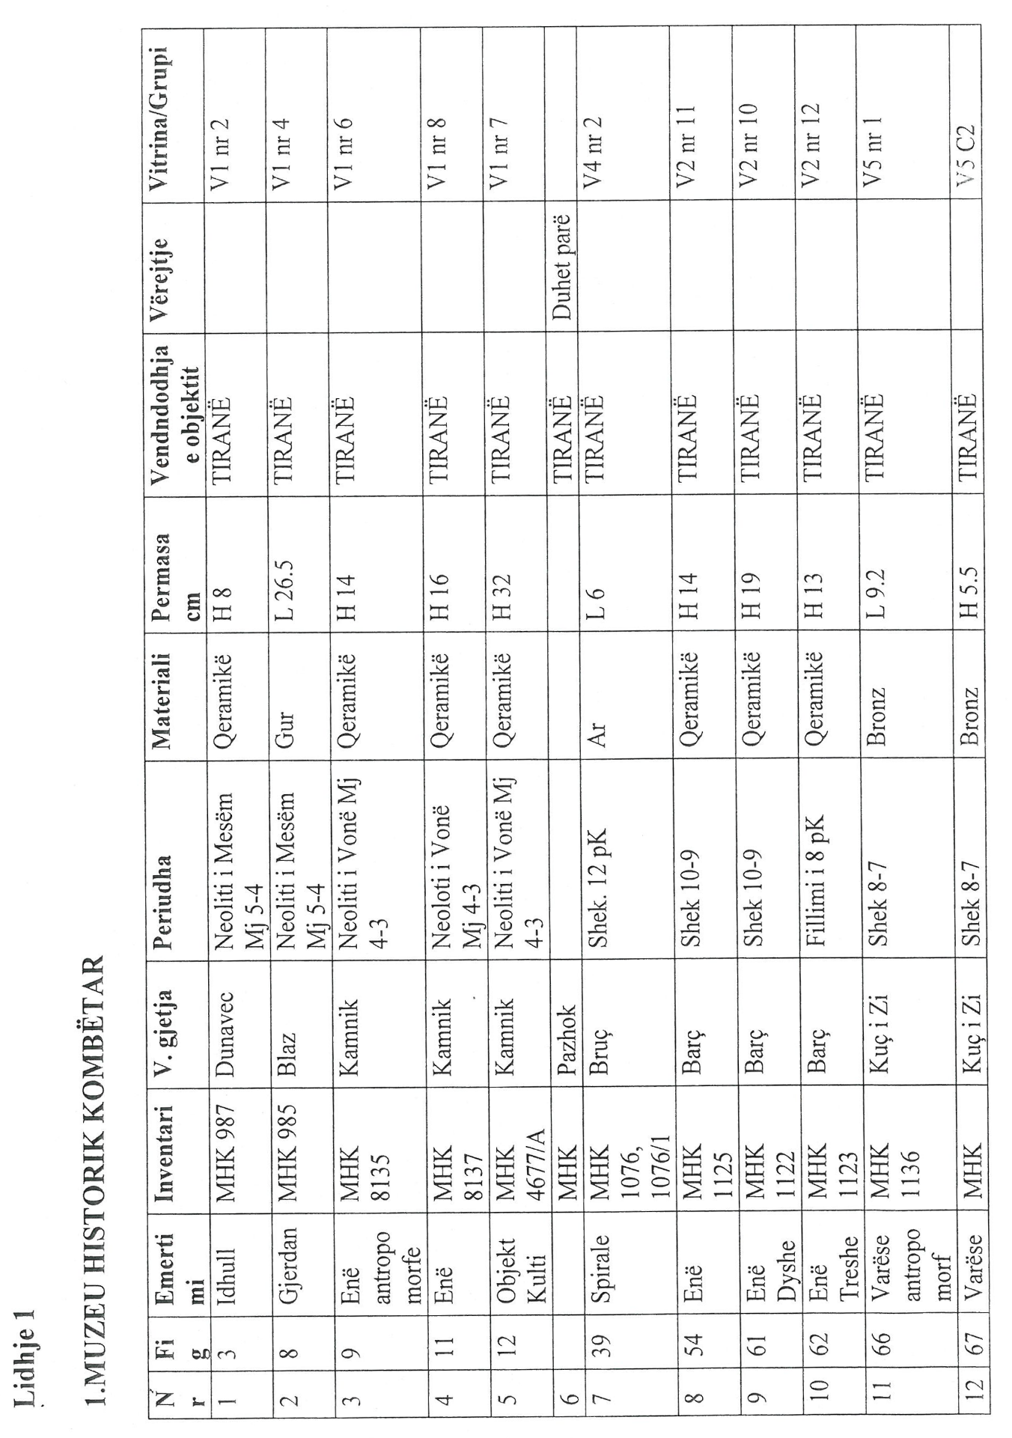

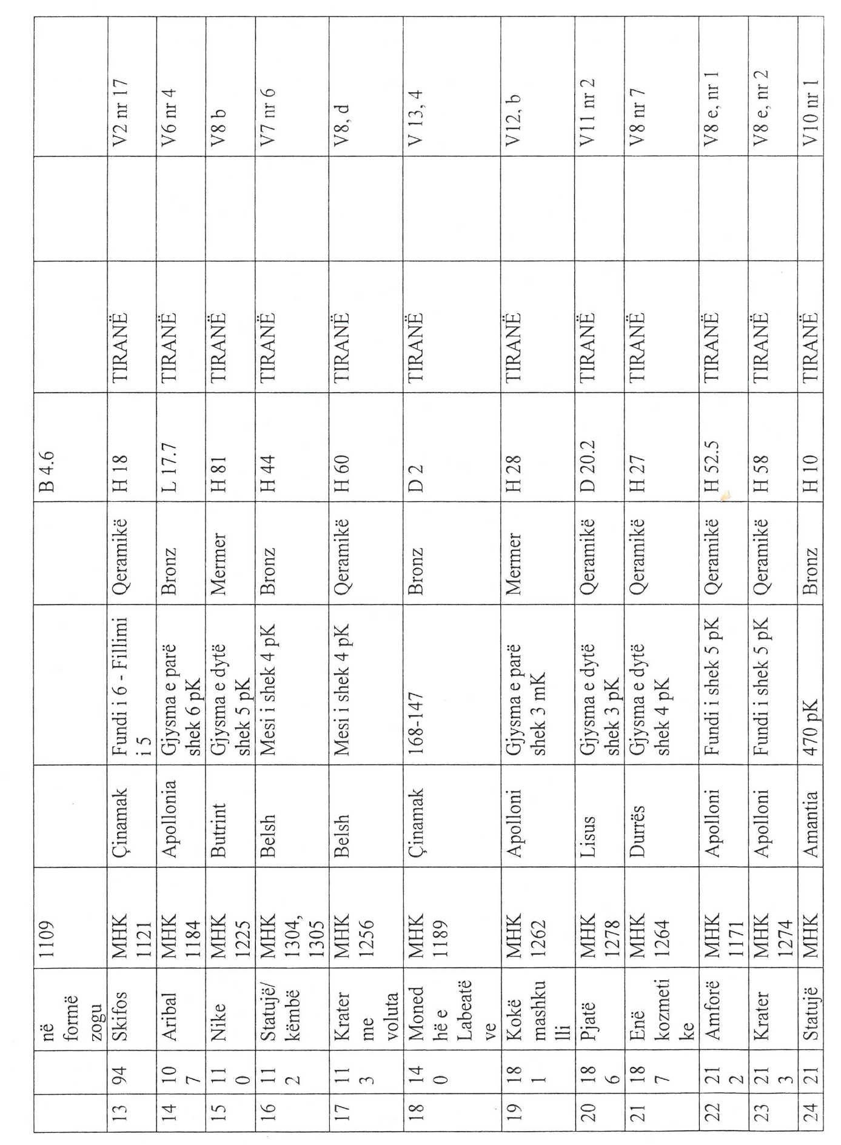

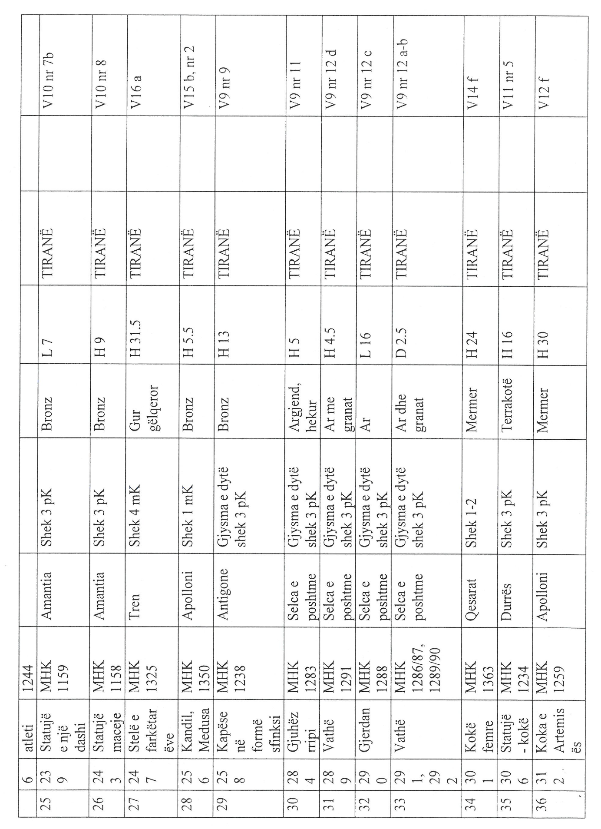

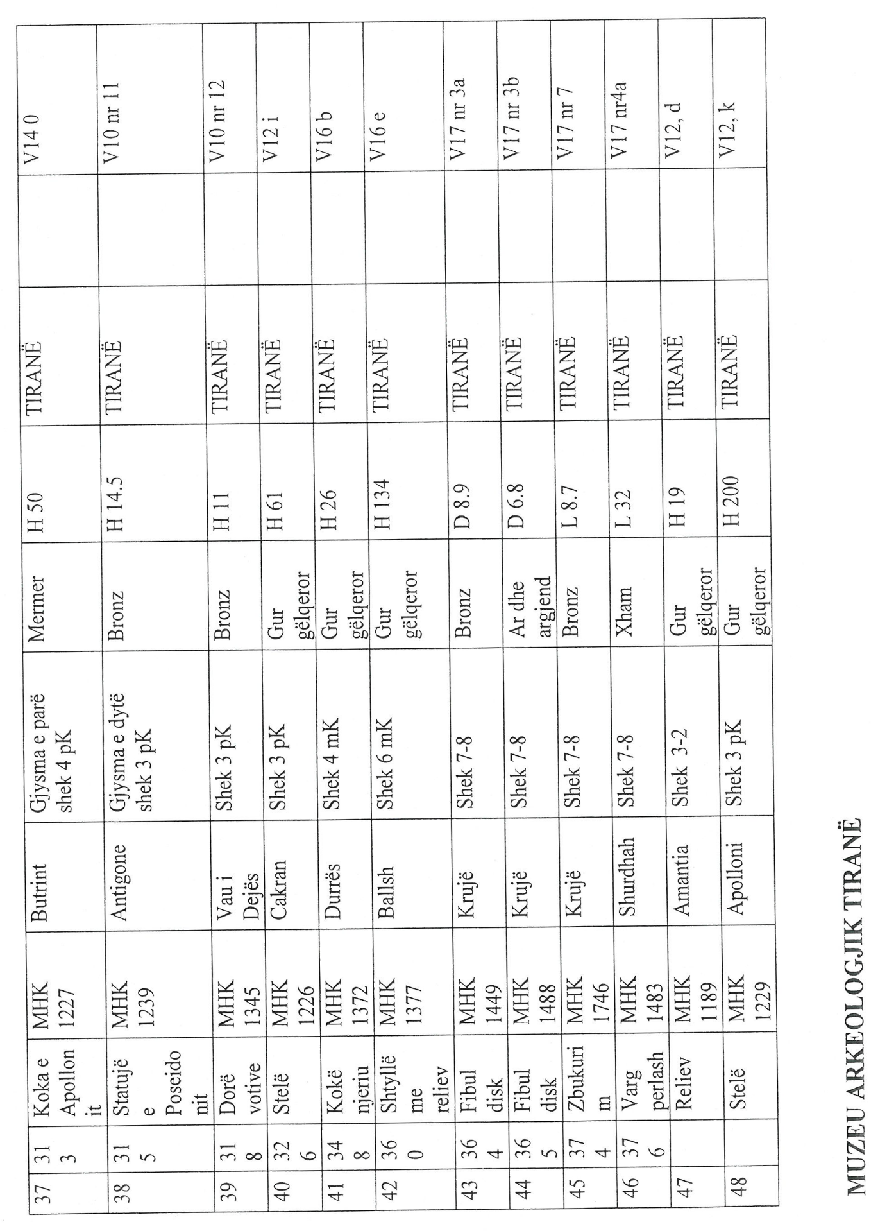

MUZEU ARKEOLOGJIK TIRANË
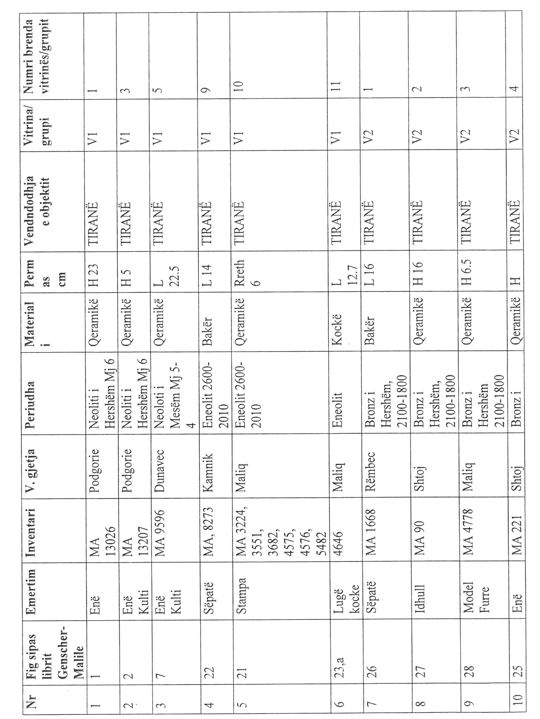

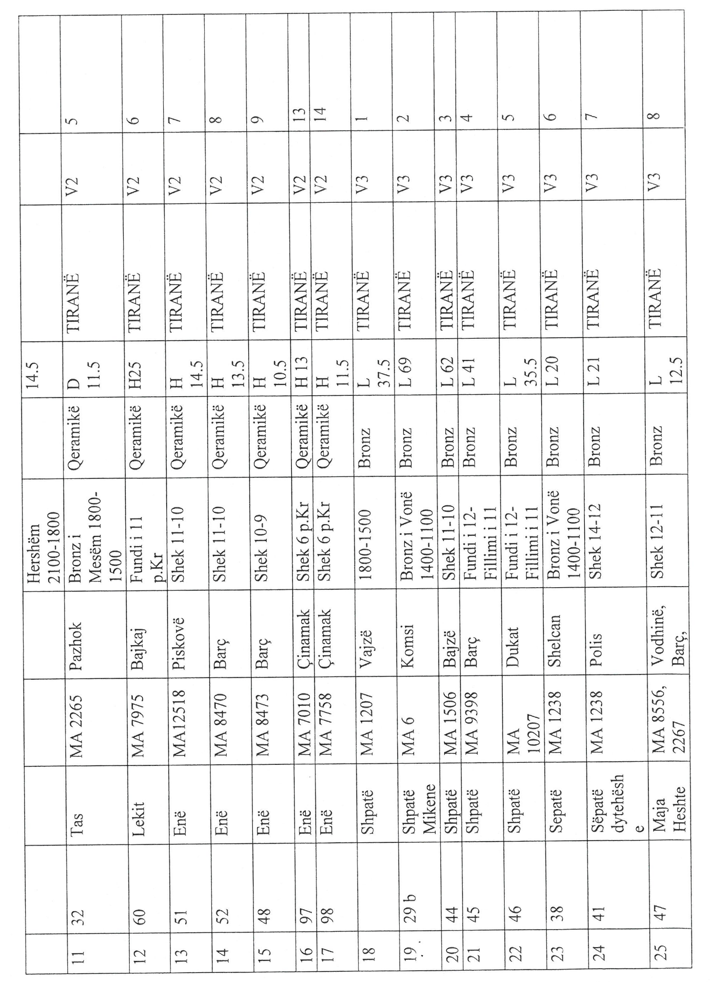

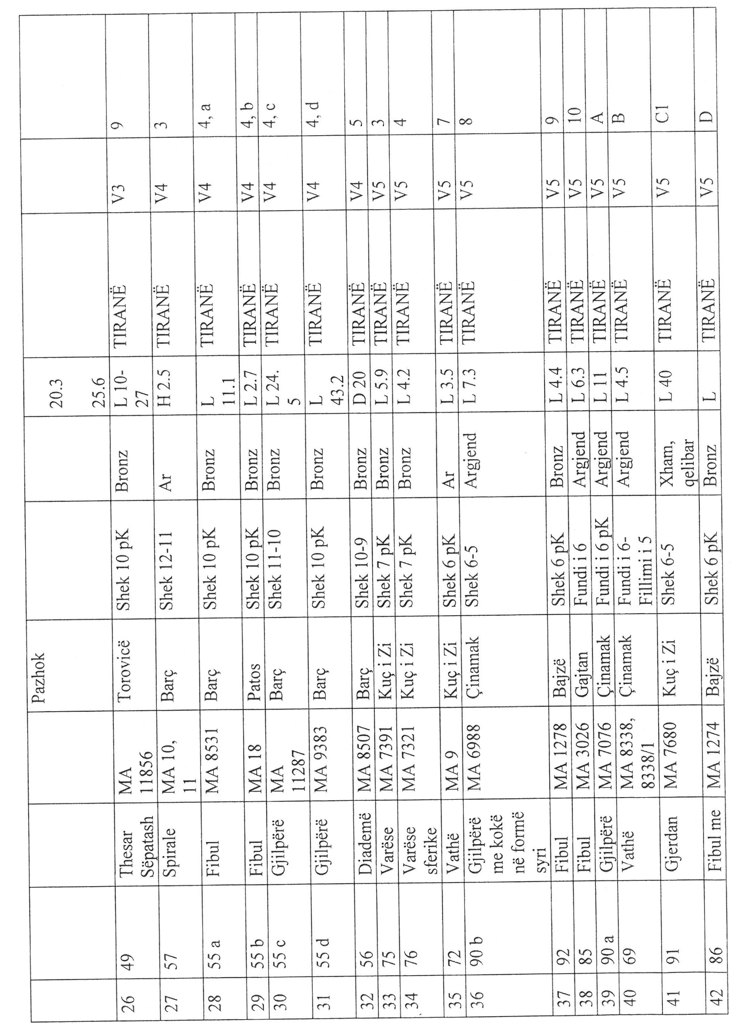

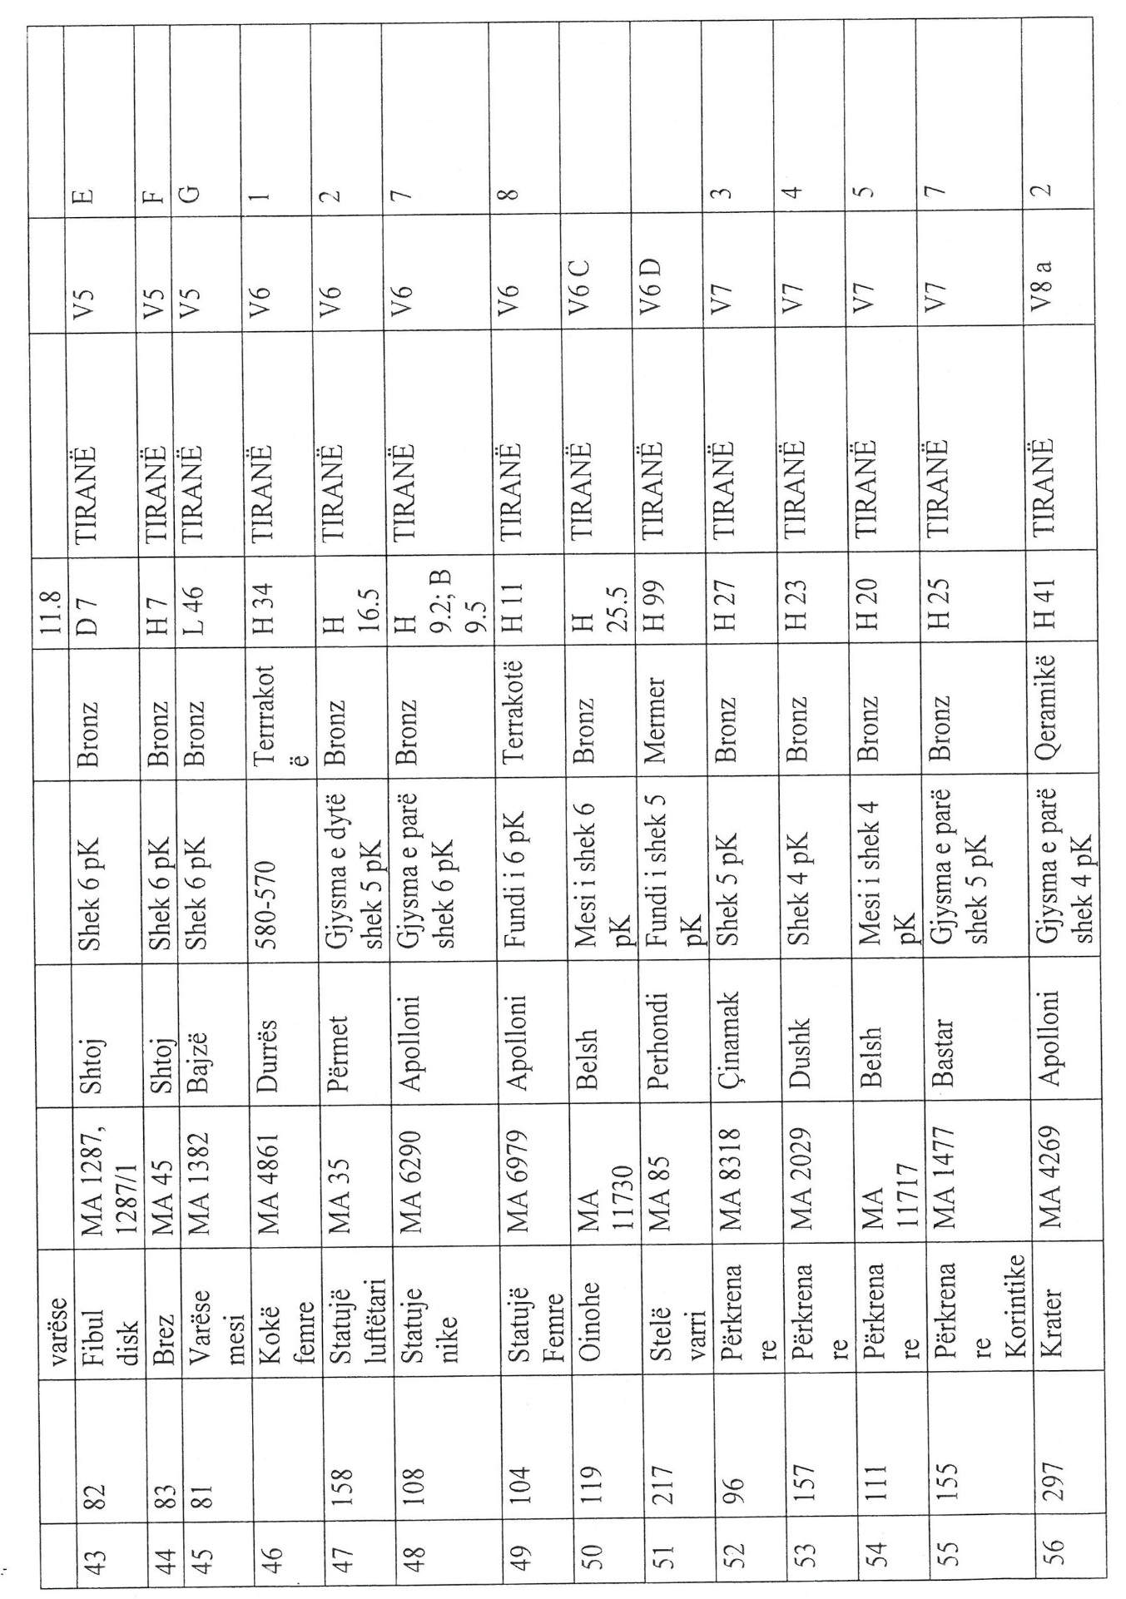

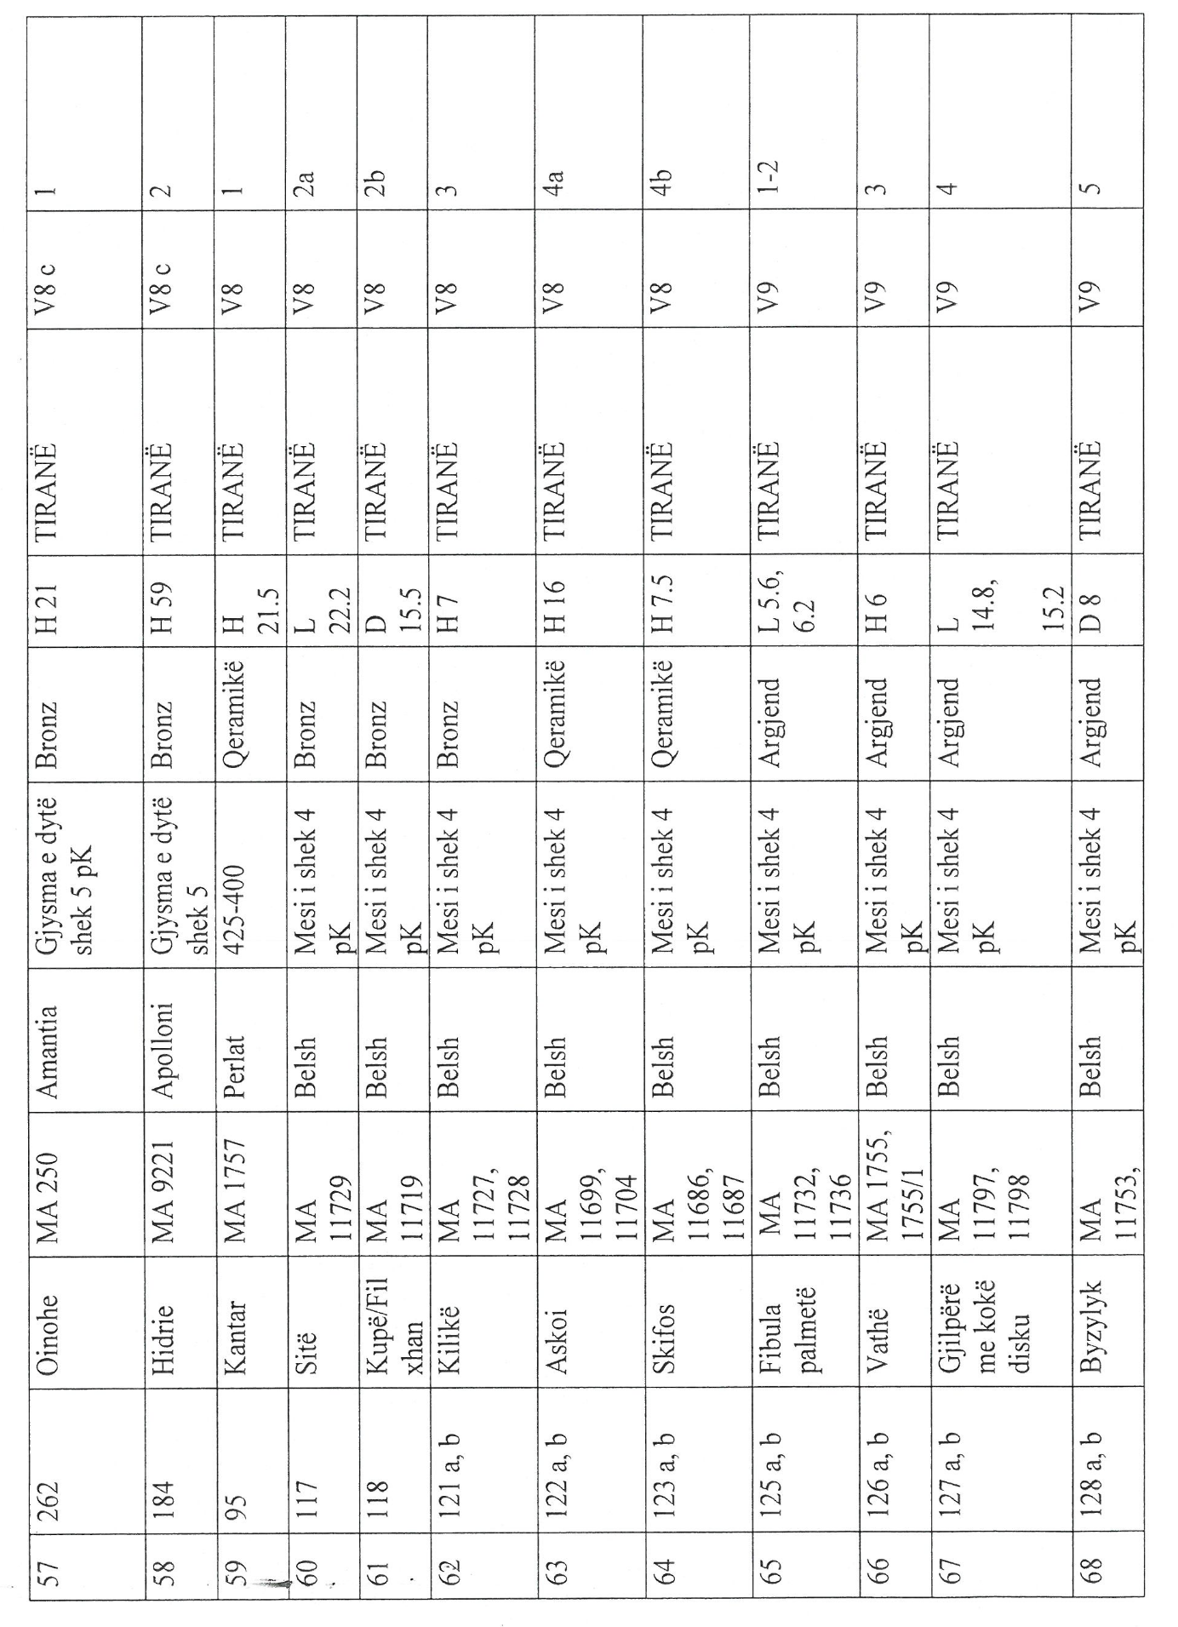

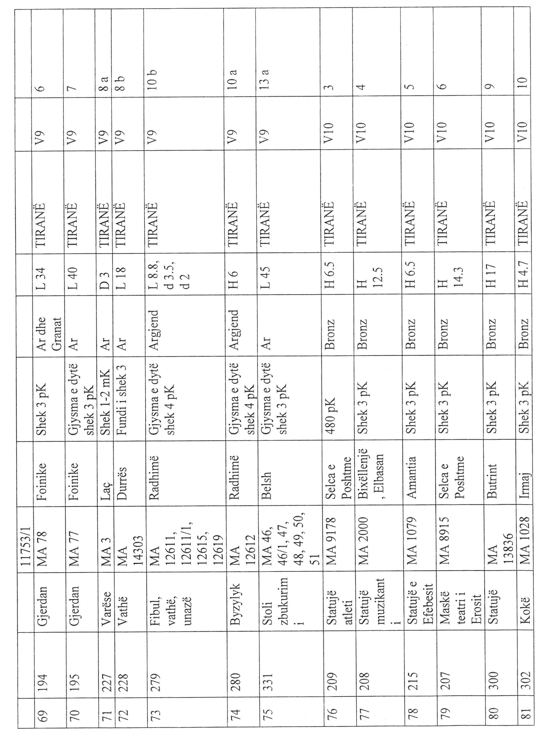

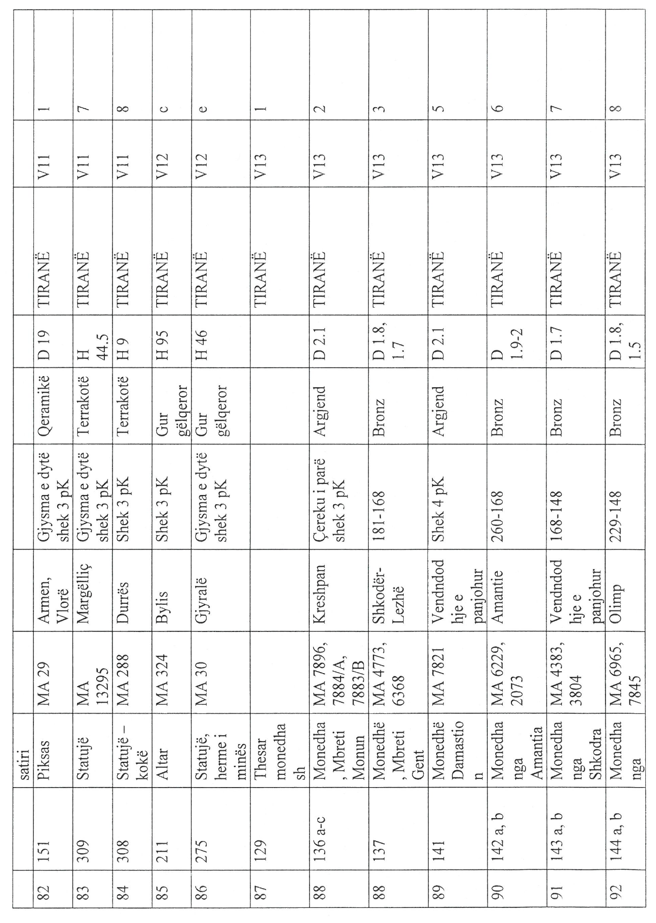
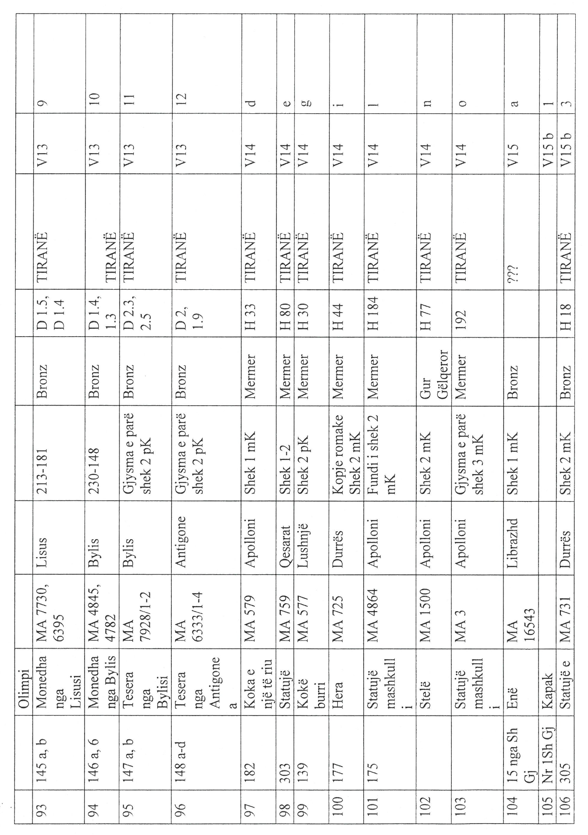

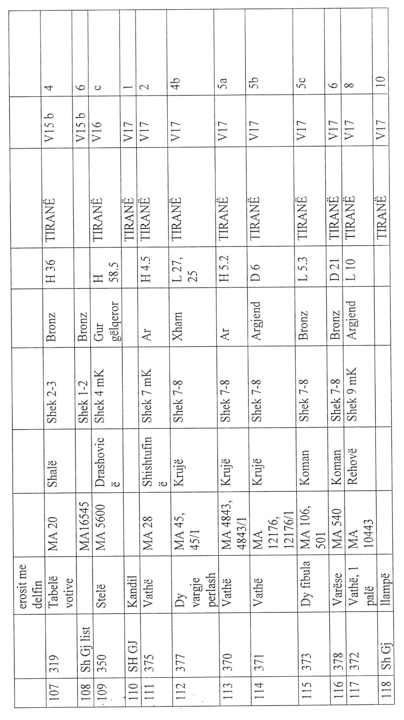

MUZEU ARKEOLOGJIK APOLLONI
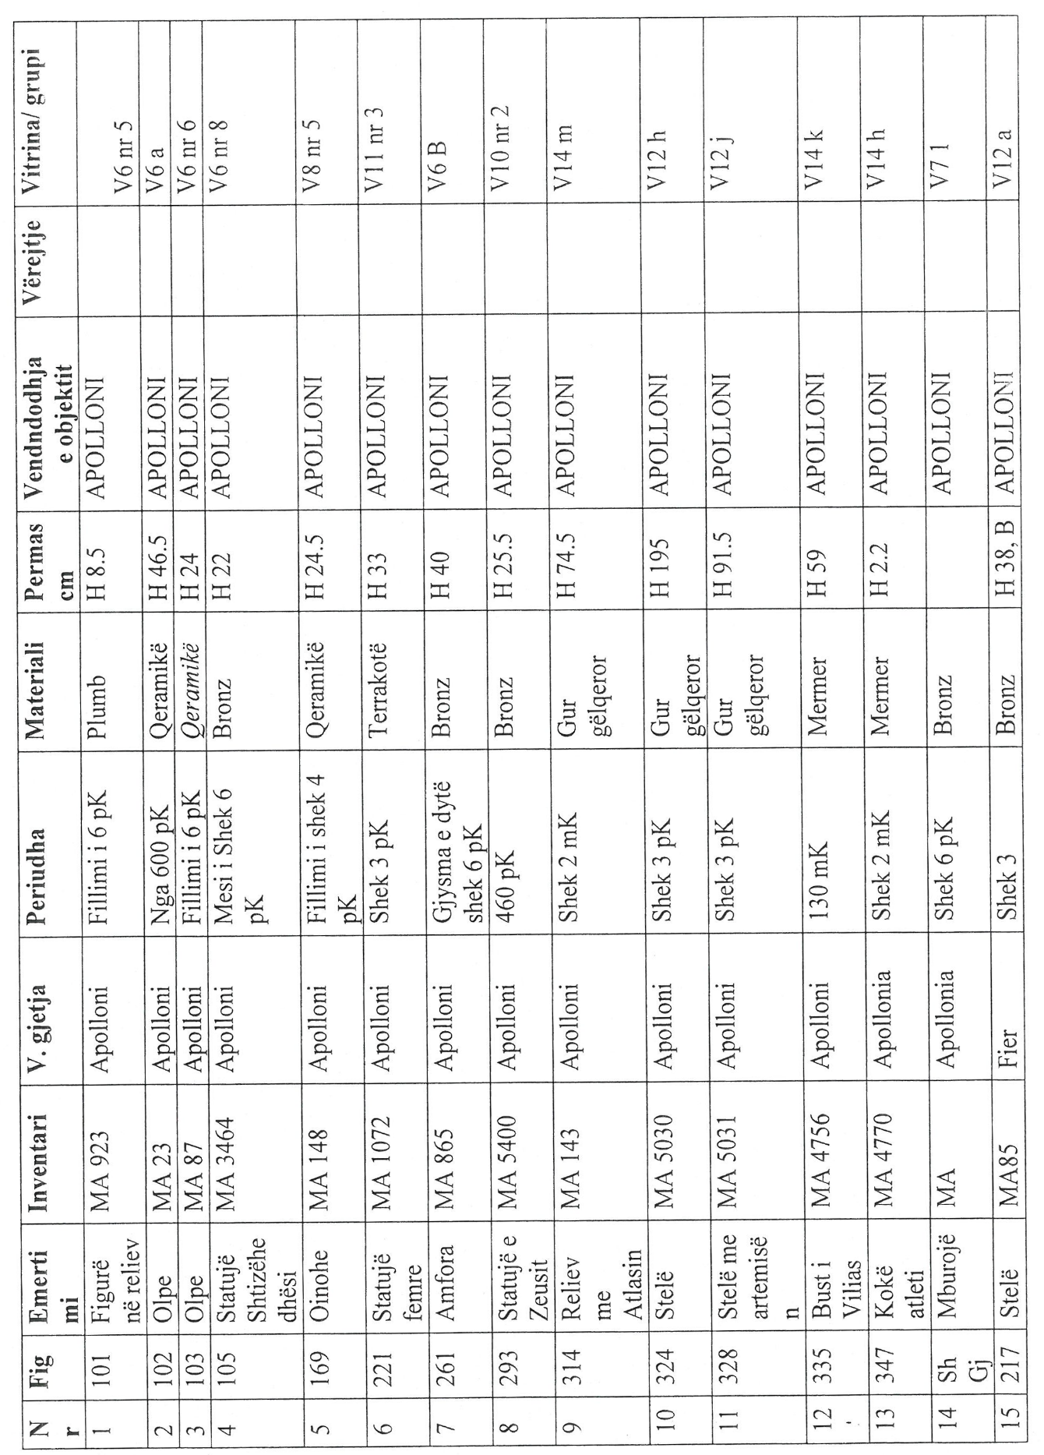

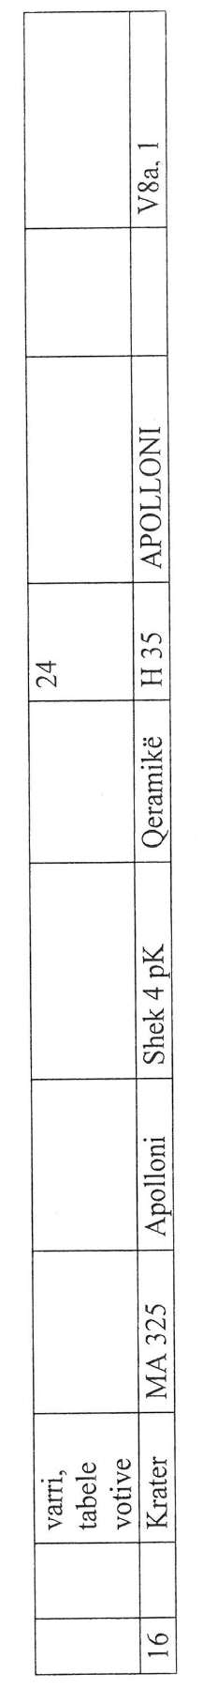

LISTA E IKONAVE DHE DYER TË BUKURA
MUZEU I ARTIT MESJETAR KORÇË
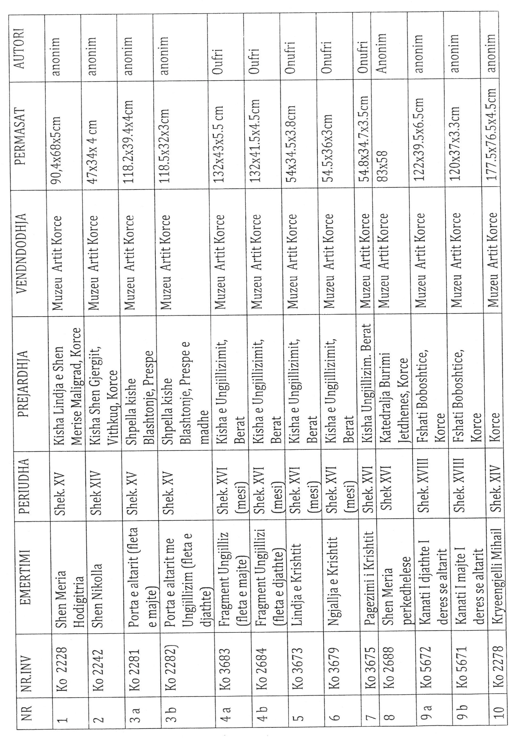

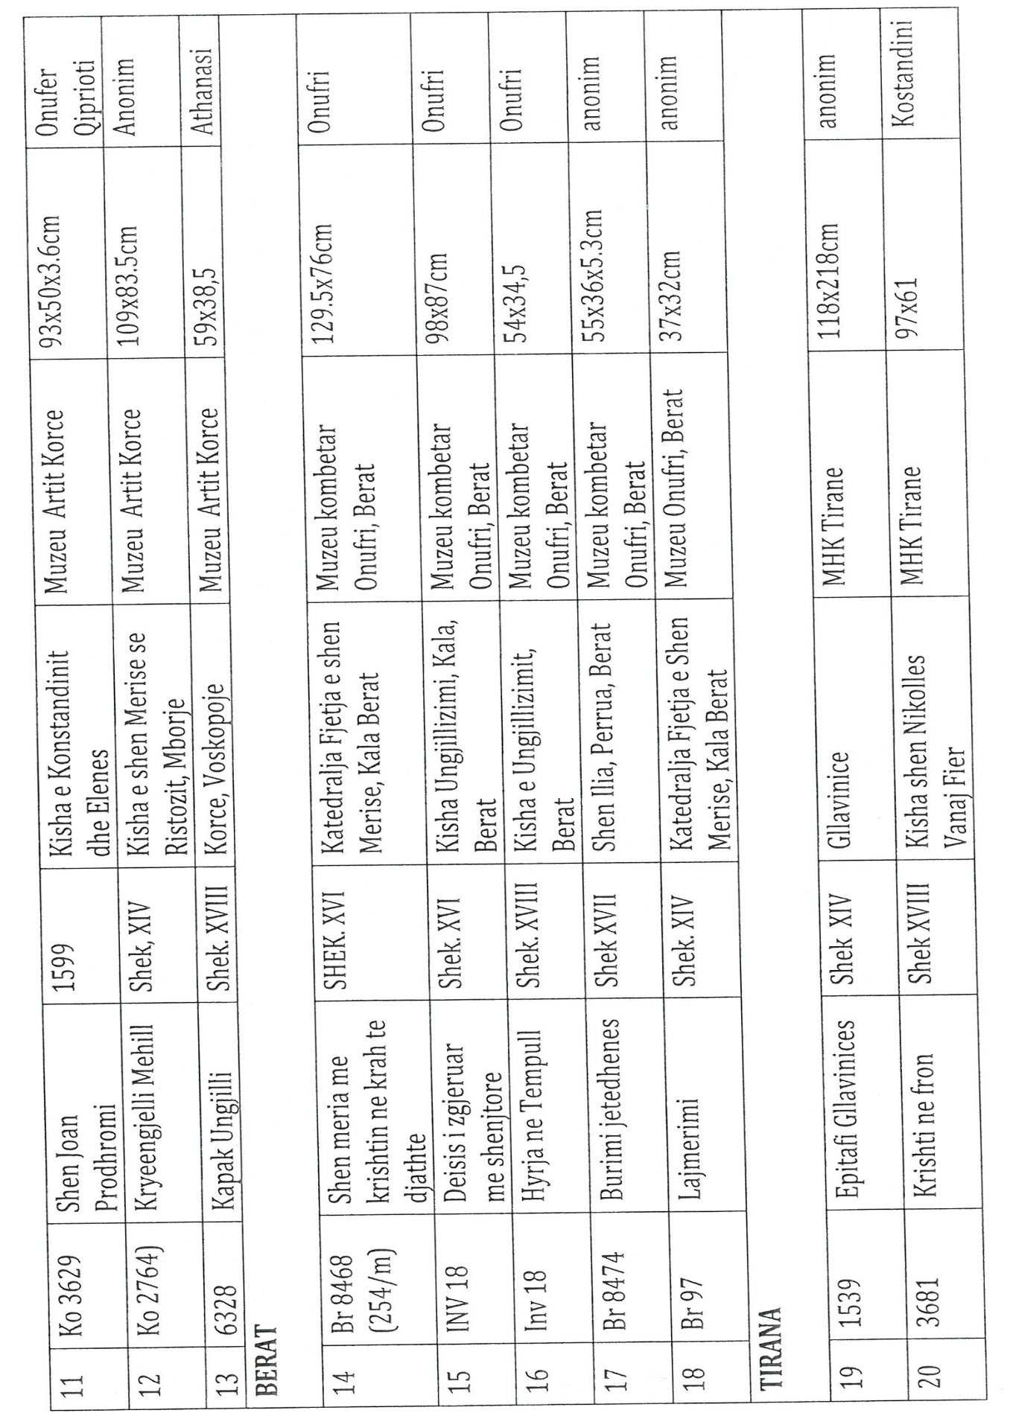

MUZEU ARKEOLOGJIK BUTRINT
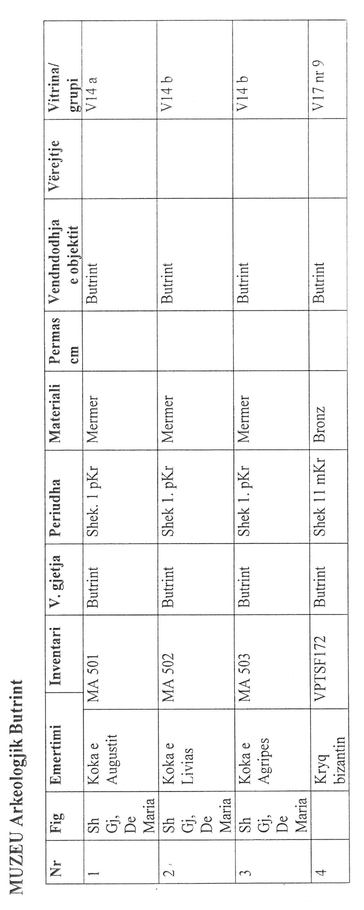

VENDIM

Nr. 312, datë 13.3.2013

PËR DISA SHTESA NË VENDIMIN NR. 481, DATË 22.6.2011 TË KËSHILLIT TË MINISTRAVE “PËR MIRATIMIN E RREGULLORES UNIFORME TË INSTRUMENTEVE TË PLANIFIKIMIT”

Në mbështetje të nenit 100 të Kushtetutës dhe të ligjit nr. 10 119, datë 23.4.2009 “Për planifikimin e territorit”, të ndryshuar, me propozimin e Ministrit të Punëve Publike dhe Transportit, Këshilli i Ministrave

Vendosi:

A. Në vendimin nr. 481, datë 22.6.2011 të Këshillit të Ministrave, të bëhen këto shtesa dhe ndryshime:
I. Në shtojcën 1 “Rregullorja uniforme e instrumenteve të planifikimit”, bashkëlidhur vendimit, bëhen shtesat e mëposhtme:
1. Pas shkronjës “b” të nenit 2, shtohen shkronjat “b.1”dhe “b.2” me këtë përmbajtje:
“b.1) Planifikim i përgjithshëm vendor;
b.2) Planifikimi i detajuar vendor.”.
2. Në seksionin 2, pas shkronjës “c” të pikës 1 të neni 15, shtohet shkronja “ç” me këtë përmbajtje:
“ç) Plan i detajuar vendor.”.
3. Pas nenit 21 shtohet seksioni 2/1 me emërtesën “Planet e detajuara vendore”, me nenet 21/1, 21/2, 21/3, 21/4, 21/5, 21/6, 21/7 e 21/8, me këtë përmbajtje:

“Seksioni 2/1

Planet e detajuara vendore

Neni 21/1

Emërtimi dhe qëllimi i planit të detajuar vendor

1. Plani i detajuar vendor (PDV) është instrumenti i detajuar vendor, që hartohet si detajim i PPV-së, mbi bazën dhe sipas përcaktimeve të tij.
2. Një plan i detajuar vendor, në formën e tij të përgjithshme, ka për qëllim:
a) të zbërthejë në detaje të përshtatshme për zbatim planin e përgjithshëm vendor dhe të detajojë për çdo nënnjësi strukturore parametrat e zhvillimit të përcaktuar në PPV;
b) të harmonizojë interesat publikë dhe ato privatë në përdorimin e tokës;
c) të shërbejë si një dokument referues për instrumentet e kontrollit të zhvillimit, që përfshihen në kërkesat për zhvillim, të cilat miratohen bazuar në këtë plan të detajuar vendor;
ç) të garantojë shpërndarjen proporcionalisht të barabartë të përfitimeve të zhvillimit ndërmjet parcelave ndërtimore, pjesë të PDV-së përmes caktimit të kuotave të pjesëmarrjes në zhvillim të parcelave ndërtimore publike ose private, pavarësisht nga destinacioni funksional që parashikon PDV-ja, në kuptim të nenit 45/2 të ligjit nr. 10 119, datë 23.4.2009 “Për planifikimin e territorit”, të ndryshuar;
d) të garantojë kompensimin proporcionalisht të barabartë të trojeve private me destinacion publik vetëm për nevojat e asaj nënnjësie strukturore, në zhvillimet private të parashikuara nga PDV-ja në të gjithë njësinë strukturore që mbulon ky plan, në kuptim të nenit 45/2 të ligjit nr. 10 119, datë 23.4.2009 “Për planifikimin e territorit”, të ndryshuar.
Neni 21/2

Objekti i planit të detajuar vendor

1. Zona që trajtohet nga një plan i detajuar vendor, në kuptim të paragrafit të tretë të pikës 1 të nenit 27 të ligjit nr. 10 119, datë 23.4.2009, është e njëjtë me:
a) një nënnjësi strukturore;
b) një shumatore të disa nënnjësive strukturore, sipas rastit;
c) një zonë me prioritet zhvillimi.
2. Nuk konsiderohet hartim i planit të detajuar vendor rishqyrtimi i PPV-së vetëm për një pjesë të territorit të njësisë vendore nga autoriteti përkatës i planifikimit. Njësia e qeverisjes vendore, për rishikimin e planit vendor, zbaton procedurën e thjeshtuar vetëm në përputhje me kushtet dhe sipas përcaktimit të nenit 50 të ligjit nr. 10 119, datë 23.4.2009 “Për planifikimin e territorit”, të ndryshuar.

Neni 21/3

Nisma për hartimin e planit të detajuar vendor

1. Plani i detajuar vendor hartohet nga subjekte, ente, publike ose private, në përputhje me pikën 1 të nenit 45/1 të ligjit nr. 10 119, datë 23.4.2009 “Për planifikimin e territorit”, të ndryshuar. Në procesin e hartimit të PDV-së marrin pjesë grupe me ekspertë të specializuar në arkitekturë, projektim ose planifikim urban, inxhinierë ndërtimi dhe hidroteknikë dhe ekspertë të fushave të tjera, sipas nevojës.
2. Kryetari i bashkisë ose komunës, mbështetur në prioritetet e planifikimit dhe të zhvillimit të territorit, të përcaktuara në instrumentin e përgjithshëm vendor të planifikimit, koordinon procesin e mbulimit të territorit me PDV, duke publikuar në Regjistrin e Planifikimit brenda 5 (pesë) ditëve nga dorëzimi, çdo deklaratë për shprehje interesi për hartimin e PDV-së nga palë të interesuara.
3. Institucionet që ndodhen nën varësinë e njësisë së qeverisjes vendore dhe palët e interesuara të sektorit publik, i kërkojnë kryetarit të njësisë së qeverisjes vendore hartimin e PDV-së, nëse e vlerësojnë të nevojshëm.
4. Palët e interesuara të sektorit privat, persona, fizikë apo juridikë, në mbështetje të kërkesës ose kërkesave të tyre për zhvillim, i kërkojnë kryetarit të njësisë së qeverisjes vendore hartimin e PDV-së, nëse e vlerësojnë të nevojshëm, ose i deklarojnë kryetarit të njësisë së qeverisjes vendore fillimin e hartimit të PDV-së për njësinë strukturore ku kanë interes duke indikuar brenda PDV-së dhe zonën e interesit të palës.
5. Deklarata për nisjen e procesit për hartimin e PDV-së përmban:
a) kufijtë e territorit, për të cilin hartohet PDV-ja, të cilat paraqiten në sistemet e gjeoreferimit, të përcaktuara në vendimin nr. 459, datë 16.6.2010 të Këshillit të Ministrave “Për miratimin e standardeve të përbashkëta gjeodezike dhe GIS”, për regjistrin e territorit;
b) planin e veprimeve për sigurimin e bashkërendimit horizontal dhe përfshirjen e palëve të interesuara në procesin e hartimit të PDV-së.

Neni 21/4

Aktorët dhe procesi i hartimit të planit të detajuar vendor

1. Autoriteti përgjegjës për hartimin e PDV-së siguron që të realizohet një proces bashkëpunimi dhe bashkërendimi me autoritetet e planifikimit dhe palë të interesuara gjatë hartimit të PDV-së.

2. Afatet e shprehjes së qëndrimit nga autoritetet e tjera të planifikimit dhe palët e interesuara fillojnë të nesërmen e datës së botimit në regjistër dhe në mjetet tradicionale të informimit zyrtar të kërkesës së miratuar dhe realizohen përmes hapësirave të krijuara nga procesi i bashkërendimit dhe këshillimit gjatë hartimit të projektit të PDV-së, sipas planit të veprimeve për këtë qëllim. Gjatë kësaj periudhe, çdo palë e interesuar ka të drejtë të paraqesë vërejtje apo propozime, si edhe të negociojë për përmbajtjen e PDV-së dhe për të gjitha të drejtat dhe detyrimet që rrjedhin nga propozimet e PDV-së.
3. Çdo autoritet i planifikimit, sipas sferës së juridiksionit dhe përgjegjësisë së përcaktuar nga legjislacioni në fuqi, ka, gjithashtu, të drejtë të shprehet për projektin e PDV-së gjatë periudhës së bashkërendimit e këshillimit të tij. Vërejtjet apo propozimet e autoriteteve të planifikimit botohen në regjistër dhe sipas mjeteve tradicionale të informimit zyrtar.
4. Çdo vërejtje e bërë sipas pikës 6 të këtij neni, duhet të jetë e argumentuar dhe të shoqërohet me sugjerime mjaftueshmërisht të qarta, për t’i dhënë mundësi autoritetit përgjegjës për hartimin e PDV-së të kuptojë përmbajtjen e saj.
5. Projekti i PDV-së i propozuar botohet në regjistër dhe sipas mjeteve tradicionale të informimit publik dhe zyrtar dhe është objekt për vërejtje dhe sugjerime nga palët e interesuara dhe autoritetet e interesuara të planifikimit brenda periudhës 10-ditore para shqyrtimit nga autoritetet miratuese.
6. Në rastet kur nisma për hartimin e PDV-së merret nga subjekte private në kuptim të shkronjës “c” të pikës 1 të nenit 45/1, njësia vendore mbart detyrimin për organizimin e këshillimeve publike në zonë dhe detyrimin e publikimit të PDV-së së propozuar në Regjistrin e Planifikimit.
7. Autoriteti përgjegjës për hartimin e PDV-së shqyrton vërejtjet ose propozimet e autoriteteve dhe palëve të interesuara, vlerëson reflektimin e tyre dhe e dorëzon PDV-në për miratim pranë autoritetit miratues.
8. Përmbledhja e vërejtjeve, propozimeve dhe vendimeve sipas pikës 10 të këtij neni, botohen në regjistër dhe në mjetet tradicionale të informimit zyrtar.

Neni 21/5

Miratimi i planit të detajuar vendor

1. Këshilli Teknik sipas përcaktimit të pikës 3 të nenit 45/1 të ligjit nr. 10 119, datë 23.4.2009 “Për planifikimin e territorit”, të ndryshuar, brenda 45 (dyzet e pesë) ditëve nga dorëzimi i PDV-së prej hartuesve, sipas përcaktimit të pikës 1 të nenit 45/1 të ligjit nr. 10 119, datë 23.4.2009 “Për planifikimin e territorit”, të ndryshuar, shqyrton PDV-në, duke u shprehur me shkrim brenda 5 (pesë) ditëve për çështje të formës. Në rast të mosshprehjes me shkrim, PDV-ja konsiderohet e pranuar në heshtje për çështje të formës dhe vijohet me shqyrtimin për çështje të përmbajtjes. Këshilli Teknik, brenda 45 (dyzet e pesë) ditëve nga dorëzimi i PDV-së pranë bashkisë ose komunës, shpreh opinionin me shkrim. Opinioni i Këshillit Teknik bëhet pjesë e dosjes dhe botohet në Regjistrin e Planifikimit.
2. Kryetari i njësisë së qeverisjes vendore, brenda 10 (dhjetë) ditëve pune nga shprehja e opinionit me shkrim të Këshillit Teknik, por jo më vonë se 45 (dyzet e pesë) ditë nga dorëzimi i PDV-së në njësinë e qeverisjes vendore, merr vendim për:
a) miratimin e PDV-së;
b) miratimin me vërejtje të PDV-së;
c) refuzimin e PDV-së.
Baza e gjykimit për vendimmarrje për miratimin, miratimin me vërejtje ose refuzimin e PDV-së është respektimi nga ky instrument i parametrave të zhvillimit, të përcaktuar nga PPV-ja dhe legjislacioni në fuqi për projektimin.
Në rast të mosmarrjes së një vendimi brenda këtij afati, PDV-ja konsiderohet e miratuar në heshtje.
3. Vendimi i kryetarit të njësisë së qeverisjes vendore është i detyrueshëm për botim në Regjistrin e Planifikimit brenda 5 (pesë) ditëve nga marrja e tij.
4. Palët e interesuara, autoritetet e planifikimit dhe publiku kanë të drejtë që gjatë gjithë periudhës së hartimit, bashkërendimit dhe këshillimit të PDV-së të kenë akses në materialet e informacionet që lidhen me PDV-në, përfshirë përmbledhëset e vlerësimeve dhe sugjerimeve, si dhe mbi vendimet zyrtare për PDV-në. Aksesi i tyre sigurohet paraprakisht në kohë të mjaftueshme e në mënyrë të efektshme nëpërmjet regjistrit, sipas mjeteve tradicionale të informimit zyrtar dhe publik dhe në mjediset e autoritetit përgjegjës gjatë orarit zyrtar.
5. Personat, fizikë apo juridikë, që banojnë, qëndrojnë apo ushtrojnë aktivitetin e tyre ekonomik dhe social në zonën që është subjekt i PDV-së ose që kanë informacion apo të dhëna për të, i japin autoritetit përkatës të planifikimit ose çdo personi të autorizuar, pa kundërshpërblim, informacionin që disponojnë, i cili mund të nevojitet gjatë procesit të hartimit të PDV-së, kur u kërkohet dhe për aq sa kanë mundësi. Autoriteti i planifikimit ose personi i autorizuar siguron ruajtjen dhe administrimin e informacionit të marrë gjatë procesit të hartimit të PDV-së dhe mundëson marrjen e këtij informacioni për palët e interesuara dhe publikun.
6. Për PDV-të që hartohen në zona të bashkëpunimit ndërkufitar, procesi i bashkërendimit dhe i këshillimit parashikon edhe përfshirjen e autoriteteve përkatëse të shtetit fqinj, sipas dispozitave të legjislacionit të posaçëm në fuqi për çështje të bashkëpunimit ndërkufitar.

Neni 21/6

Struktura dhe formati i planit të detajuar vendor

1. Dokumentet, të cilat dorëzohen për miratimin e PDV-së, janë:
a) Deklarata për marrjen e nismës së hartimit të PDV-së në përputhje me nenin 21/3 të kësaj rregulloreje;
b) Pjesë dhe ekstrakte të PPV-së që kanë të bëjnë me zhvillimin e territorit të njësisë strukturore për të cilën hartohet PDV-ja;
c) Dokumenti i analizës së gjendjes ekzistuese në përputhje me nenin 21/7 të kësaj rregulloreje;
ç) Projektplani, relacioni shoqërues dhe rregullorja e PDV-së në përputhje me nenin 21/8 të kësaj rregulloreje;
d) Materiali hartografik që shoqëron dokumentet e përcaktuara në shkronjat “a” deri në “ç” të kësaj pike.
2. Dokumentet e PDV-së sipas përcaktimit të pikës 1 të këtij neni, përfshijnë përcaktimet në shkronjat e kësaj pike, por pa u kufizuar vetëm në to, si dhe:
a) të dhënat që shprehin nevojën për hartimin e PDV-së, përfshirë analizën dhe argumentimin e tyre;
b) orientimet dhe detyrimet që rrjedhin nga PPV-ja, përfshirë rregullat, normat dhe standardet e rregulloreve përkatëse të planifikimit dhe përshkrimin e konceptit të zhvillimit të zonës;
c) planin e detajuar të përdorimit të tokës dhe të strukturave në të, në përputhje me rregulloren e PPV-së;
ç) hapësirat për strukturat me interes publik, të tipit: sheshe publike, zona të gjelbra, shkolla etj.
3. PDV-ja përmban edhe hartat e gjendjes ekzistuese të infrastrukturave, si dhe informacione të tjera zyrtare të rëndësishme për të, të marra nga PPV-ja dhe/ose nga institucionet publike vendore dhe qendrore që i disponojnë këto informacione.

Neni 21/7

Struktura dhe formati i dokumentit të analizës

1. Bazuar në deklaratën e nismës të hartimit të PDV-së dhe planin e veprimit sipas përcaktimeve të kësaj rregulloreje, përgatitet dokumenti i analizës dhe vlerësimit të thelluar të gjendjes ekzistuese territoriale e mjedisore në territorin e njësisë strukturore. Ky dokument hartohet dhe i bashkëngjitet projektplanit në dokumentin përfundimtar që shkon për miratim. Ky dokument shoqërohet me paraqitjen hartografike përkatëse sipas hapave të përcaktuar në pikën 2 të këtij neni.
2. Dokumenti i analizës dhe vlerësimit të thelluar dhe hartat përkatëse përmbajnë:
a) Analizën e elementeve ekzistuese të territorit, si ekstrakt i gjetjeve të PPV-së për nënnjësinë strukturore, për të cilën hartohet PDV-ja, nëse përmban të dhëna të tilla si, por pa u kufizuar në:
i) informacionin për topografinë bazuar në hartat ekzistuese të PPV-së për nënnjësinë strukturore për të cilën hartohet PDV-ja;
ii) harta gjeologo-inxhinierike, nëse ka;
iii) harta hidro-gjeologjike, nëse ka;
iv) burimet natyrore dhe mjediset pyjore, nëse PPV-ja ka evidentuar të tilla në nënnjësinë strukturore për të cilën hartohet PDV-ja;
v) informacion mbi zona të mbrojtura natyrore dhe ato të trashëgimisë kulturore dhe historike, nëse PPV-ja ka evidentuar të tilla në nënnjësinë strukturore për të cilën hartohet PDV-ja.
b) Analizën dhe vlerësimin demografik dhe përqendrimin e popullsisë në nënnjësinë strukturore tendencat e lëvizjeve të popullsisë në vite dhe shpërndarjen e popullsisë në nivel banese, bazuar në PPV-në, nëse ka, për nënnjësinë strukturore për të cilën hartohet PDV-ja.
c) Analizën e problematikës së pronësisë mbi tokën, nëse ka.
ç) Analizën e përdorimit ekzistues të tokës, nëse PPV-ja ka të tillë për nënnjësinë strukturore për të cilën hartohet PDV-ja.

Neni 21/8

Struktura dhe formati i projektplanit të PDV-së

1. Projektplani përmban:
a) objektivat e planit të përgjithshëm vendor të planifikimit të territorit për nënnjësinë strukturore për të cilën hartohet PDV-ja;
b) përmbledhjen dhe gjetjet kryesore të analizës të gjendjes ekzistuese. Materiali i plotë i analizës i bashkëngjitet projektplanit si shtojcë e tij. Dokumenti i plotë, së bashku me hartat, i bashkëngjitet projektplanit si shtojcë e tij;
c) planin e propozuar të përdorimit të tokës dhe të strukturave në të, i cili përmban:
i) funksionet dhe aktivitetet e propozuara të strukturave dhe të parcelave ose grupeve përkatëse të parcelave;
ii) pozicionimin e shërbimeve dhe rrjeteve kryesore të infrastrukturave, përfshirë hapësirat e hapura publike kryesore, si dhe planin e propozuar të shërbimeve dhe të infrastrukturave publike;
iii) përcaktimin e treguesve për zhvillim për secilën parcelë;
iv) rregullat e zhvillimit, kuotat e pjesëmarrjes së parcelave ndërtimore në përputhje me nenin 45/2 të ligjit nr. 10 119, datë 23.4.2009 “Për planifikimin e territorit”, të ndryshuar.
2. Hartat përgatiten sipas specifikimeve për bazat e të dhënave të përcaktuara në vendimin nr. 459, datë 16.6.2010 të Këshillit të Ministrave “Për miratimin e standardeve të përbashkëta gjeodezike dhe GIS”, të regjistrit të territorit dhe mund të përmbajnë edhe elemente të analizës në varësi të temës përkatëse.”.
4. Pas kreut V shtohen krerët V/I dhe V/II, me këtë përmbajtje:

“KREU V/I

STANDARDE ORIENTUESE, TREGUES PLANIFIKIMI DHE KUSHTËZIME TË DETYRUESHME SEKTORIALE

SEKSIONI 1

STANDARDE ORIENTUESE DHE TREGUES PLANIFIKIMI

Neni 35/1

Rregullat në planifikim territori dhe projektim urban

1. Standardet e planifikimit të territorit dhe projektimit urban janë orientuese për t’u zbatuar nga specialistët, ekspertët, entet dhe subjektet e planifikimit dhe projektimit urban, për çdo instrument planifikimi dhe zhvillimi të hartuar në Republikën e Shqipërisë.
2. Rregullat, kushtet dhe standardet ndryshojnë sipas karakterit ekzistues dhe të propozuar të zonës që studiohet, në lidhje me përdorimin e tokës, tipat e strukturave, tipologjitë hapësinore, funksionet, aktivitetet dhe me kushte specifike të vendosura nga dispozitat ligjore dhe politikat sektoriale në fuqi.
3. Rregullat, kushtet dhe standardet sipas këtij kreu janë të përdorshme njëkohësisht dhe së bashku në një proces planifikimi dhe/ose projektimi. Një planifikues apo projektues duhet t’i vlerësojë këto rregulla, kushte dhe standarde, para se të japë zgjidhjen përfundimtare, si dhe duhet t’i referojë ato në instrumentin e hartuar.

Neni 35/2

Njësitë strukturore të zonave të banimit

1. Zonat e banimit janë të organizuara në njësi strukturore dhe nënnjësi strukturore. Nënnjësia strukturore është njësia më e vogël. Bashkimi i disa nënnjësive formon njësitë strukturore.
2. Elementet përbërëse të zonave të banimit janë:
a) terrene banimi;
b) terrene shoqërore;
c) terrene të gjelbëruara;
ç) terrene sportive;
d) rrugë dhe sheshe.
3. Në qendra të banuara me mbi 10.000 banorë, njësitë strukturore janë të organizuara në: i) grup banimi; ii) në bllok banimi; iii) kompleks banimi; iv) lagje banimi.
4. Grupi i banimit është nënnjësia më e vogël strukturore me popullësi 1 000 banorë dhe me sipërfaqe 1,5 ha për ndërtime shumëfamiljare dhe sipërfaqe deri në 5 ha për ndërtime njëfamiljare. Grupi i banimit ka në përbërje të tij: i) territor banimi; ii) sipërfaqe të lirë; iii) sheshe lojërash për fëmijë.
5. Blloku i banimit është njësia strukturore që përbëhet nga 3 (tre) deri në 4 (katër) grupe banimi me popullsi 3 000 deri në 4 000 banorë, me sipërfaqe 6 deri në 8 ha për ndërtime shumëfamiljare dhe 30 ha për ndërtime njëfamiljare. Blloku i banimit ka në përbërje të tij: i) territore banimi; ii) sheshe lojërash për fëmijë; iii) terrene për objekte shoqërore; iv) terrene sportive; v) rrugë dhe sheshe.
6. Kompleksi i banimit është njësia urbanistike, që përbëhet nga disa blloqe banimi me popullsi 6 000 deri në 8 000 banorë dhe sipërfaqe 16 deri në 20 ha për ndërtime shumëfamiljare. Kompleksi i banimit ka në përbërje të gjitha elementet e bllokut të banimit. Përbërjes së kompleksit i shtohet shkolla 9-vjeçare.

7. Lagja e banimit është njësia urbanistike, që përbëhet nga disa komplekse banimi me popullsi 20 000 deri në 30 000 banorë dhe sipërfaqe 45 deri në 60 ha për ndërtime shumëfamiljare. Lagjja e banimit ka në përbërje të gjitha elementet e kompleksit të banimit. Përbërjes së kompleksit i shtohet poliklinika dhe shërbimet administrative.

Neni 35/3

Standardet për zonat, njësitë dhe nënnjësitë strukturore të banimit

1. Standardet për zonat e banimit jepen për njësi strukturore, nënnjësi strukturore dhe/ose zona me prioritet zhvillimi, të gjitha me përdorim homogjen banimi ose me përqindjen më të lartë të përdorimit të tokës për banim, sipas përcaktimeve të kësaj rregulloreje për përdorimin e tokës dhe të strukturave në të për kategorinë A “Banim”. Këto standarde ndryshojnë sipas qendrave të banuara, të kategorizuara në varësi të popullsisë sipas dy grupeve kryesore deri në 10 000 banorë dhe mbi 10 000 banorë.
2. Standardet e dhëna në shkronjën “a” të pikës 5 të këtij neni, përcaktohen për dy grupet e referuara në pikën 1 të këtij neni dhe për grupin mbi 100 000 banorë.
3. Zonat e banimit planifikohen dhe projektohen, në mënyrë që të sigurojnë kushte jetese të shëndetshme për popullsinë, duke vlerësuar për çdo rast:
a) diellëzimin;
b) temperaturën e ajrit;
c) drejtimin dhe shpejtësinë e erës;
ç) lagështinë e ajrit;
d) reshjet atmosferike;
dh) nivelin e zhurmave;
e) prezencën e ndotësve të ajrit, ujit dhe tokës.
Për përcaktimin e këtyre faktorëve llogariten vlerat mesatare mujore, stinore dhe vjetore, në përputhje me studimet, vëzhgimet dhe matjet e institucioneve përgjegjëse sipas legjislacionit të posaçëm në fuqi.
4. Për të planifikuar dhe projektuar zona banimi, në përputhje me përcaktimin e kësaj rregulloreje për kategorinë bazë A “Banim”, përcaktohen standarde për:
a) sipërfaqen neto të banimit, e dhënë si sipërfaqe banimi për banor, si standard minimal për sipërfaqen e banueshme në një banesë;
b) hapësirën e gjelbër, sipas përcaktimeve të këtij kreu;
c) territorin për kopshte, çerdhe, shkolla 9-vjeçare, sipas përcaktimeve të këtij kreu;
ç) territorin për struktura me përdorim publik për aktivitete fetare, sociale, të asistencës shoqërore, sanitare, administrative, jo në nivel qyteti;
d) territorin sportiv, sipas përcaktimeve të këtij kreu;
dh) hapësirë për parkim publik, sipas përcaktimeve të këtij kreu;
e) hapësirë për shërbime tregtare të kufizuara dhe jo në nivel qyteti.
5. Territoret dhe strukturat e përmendura në pikën 4 të këtij neni, janë të nevojshme për një zonë banimi ose me përqindjen më të lartë të përdorimit për banim. Në rastet kur disa nga territoret dhe strukturat e përmendura në pikën 4 të këtij neni, i shërbejnë jo vetëm nënnjësisë strukturore të banimit, por të gjithë qendrës së banuar, veç standardeve sipas kësaj pike, zbatohen edhe të gjitha standardet dhe rregullat e dhëna në këtë kre.

a) Tabela 1: Standardet minimale për treguesit e pikës 4 të këtij neni

Qendrat e banuara | i) | ii) | iii) | iv) | v) | vi) | vii) | viii)
Qendrat e banuara | Sipërfaqe banimi neto | Territor për përdorime publike | Hapësirë e gjelbër | Territor sportiv | Territor për kopshte, çerdhe, shkolla | Shërbim tregtar | Parkim publik | Gjithsej
Qendrat e banuara | m²/banor | m²/banor | m²/banor | m²/banor | m²/banor | m²/banor | m²/banor | m²/banor
deri në 10,000 | 25 | 2 | 5 | 3.5 | 4 | 5 | 3 | 47.5
mbi 10,000 | 25 | 2 | 9 | 3.5 | 4.5 | 5 | 3 | 52
mbi 100,000 | 25 | 2 | 9 | 2.6 | 4.5 | 5 | 3 | 51.1

6. Nëse parkimi publik zgjidhet në rrugë, në sheshe dhe/ose në struktura me disa nivele, standarde minimale është 3 m²/banor ose 1 vendparkim prej 12 m² për çdo 4 banorë. Hapësira e parkimit për struktura për përdorim jo banim, si hapësirë e dedikuar vetëm për strukturën në fjalë llogaritet mbi bazën e fluksit ditor dhe 24-orësh të përdoruesve të asaj strukture. Për zonat dhe strukturat me përdorime të përziera, zona me intensitet të lartë ndërtimi, zona me struktura banimi në bashkëpronësi në ndërtesa shumëfamilajre, ose përdorime homogjene jo banim, parkimi u referohet standardeve të përcaktuara në këtë pikë dhe realizohet në hapësirë të hapur publike dhe në nivel ose në struktura me disa nivele dhe mund të jetë privat ose publik, sipas rastit.
7. Standardet minimale për strukturat publike për arsim, por jouniversitar dhe qendra dhe struktura shëndetësore, por jospitalore, janë si më poshtë:
a) Standardi minimal në njësitë dhe nënnjësitë strukturore të banimit për kopshte, çerdhe dhe shkolla 9-vjeçare është 4.5 m²/banor. Standardi minimal për ndërtimin e shkollave të mesme është 1.5 m²/banor.
b) Përveç standardeve të përcaktuara në shkronjën “a” të kësaj pike, standardet minimale për çerdhe janë:

Nr. | Emërtimi | Rrezja e shërbimit në vijë ajrore | Standarde |  | Treguesi i planifikimit
Nr. | Emërtimi | Rrezja e shërbimit në vijë ajrore | Hektarë | m²/fëmijë | Treguesi i planifikimit
1 | Çerdhe me një grup | 200 – 300 metra | 0.09 | 30 | Në qytet: 25-30 fëmijë për 1000 banorë.  Në fshat: 13-15 fëmijë për 1000 banorë.
2 | Çerdhe me dy grupe | 200 – 300 metra | 0.15 | 25
3 | Çerdhe me tri grupe | 200 – 300 metra | 0.22 | 25
4 | Çerdhe me katër grupe | 200 – 300 metra | 0.24 | 20
5 | Çerdhe me dhjetë grupe | 200 – 300 metra | 0.04 | 40
6 | Çerdhe me njëzetë grupe | 200 – 300 metra | 0.06 | 30

c) Përveç standardeve të përcaktuara në shkronjën “a” të kësaj pike, standardet minimale për kopshte janë:

Kopsht fëmijësh |  | Standarde |  | Rrezja e shërbimit në metra në vijë ajrore
Vendndodhja | Numri i grupeve | Hektarë | m²/fëmijë | Rrezja e shërbimit në metra në vijë ajrore
qytet | 1 | 0.15-0.2 | 24-32 | 250 – 500
qytet | 2 | 0.15-0.2 | 24-32 | 250 – 500
qytet | 3 | 0.24-0.3 | 20-25 | 250 – 500
qytet | 4 | 0.24-0.3 | 20-25 | 250 – 500
qytet | 5 | 0.32-0.4 | 18-22 | 250 – 500
qytet | 6 | 0.32-0.4 | 18-22 | 250 – 500
fshat | 1 | 0.15-0.2 | 24-32 | 500 – 900
fshat | 2 | 0.15-0.2 | 24-32 | 500 – 900
fshat | 3 | 0.24-0.3 | 20-25 | 500 – 900
fshat | 4 | 0.24-0.3 | 20-25 | 500 – 900
fshat | 5 | 0.32-0.4 | 18-22 | 500 – 900
fshat | 6 | 0.32-0.4 | 18-22 | 500 – 900

ç) Përveç standardeve të përcaktuara në shkronjën “a” të kësaj pike, standardet minimale për shkolla 9-vjeçare janë:

Vendndodhja | Numri i klasave | Madhësia e parcelës në hektarë | Parcela m²/fëmijë | Rrezja e shërbimit në metra dhe vijë ajrore
qytet | 8 | 0.8 | 28 | 500
qytet | 16 | 1.2 | 21 | 500
qytet | 24 | 1.6 | 20 | 500-600
fshat | 8 | 0.6 | 20 | 1000
fshat | 16 | 0.8 | 28 | 1200
fshat | 24 | 1.2 | 21 | 1900

d) Përveç standardeve të përcaktuara në shkronjën “a” të kësaj pike, standardet minimale për shkolla të mesme janë:

Lloji i shkollës | Kapaciteti | Madhësia e parcelës |  | Rrezja e shërbimit në metra në vijë ajrore
Lloji i shkollës | Kapaciteti | Hektarë | m²/nxënës | Rrezja e shërbimit në metra në vijë ajrore
Shkollë e mesme profesionale në qytet | 16 | 1.4 | 25 | 1000
Shkollë e mesme profesionale në qytet | 20 | 1.6 | 20 | 1200
Shkollë e mesme profesionale në qytet | 24 | 1.8 | 19 | 1400
Shkollë e mesme profesionale në qytet | 28 | 2 | 18 | 1500
Shkollë e mesme në fshat | 8 | 1 | 31 | 2500
Shkollë e mesme në fshat | 12 | 1.4 | 28 | 3000
Shkollë e mesme në fshat | 16 | 1.6 | 25 | 4700
Shkollë e mesme e përgjithshme në qytet | 16 | 1.2 | 20 | 1000
Shkollë e mesme e përgjithshme në qytet | 20 | 1.6 | 20 | 1200
Shkollë e mesme e përgjithshme në qytet | 24 | 1.8 | 19 | 1400
Shkollë e mesme e përgjithshme në qytet | 28 | 2 | 18 | 1500
Konvikte të shkollave të mesme | 100 vende | 0.4 | 40 | -
Konvikte të shkollave të mesme | 200 vende | 0.7 | 35 | -
Konvikte të shkollave të mesme | 300 vende | 0.9 | 30 | -
Konvikte të shkollave të mesme | 400 vende | 1 | 25 | -

dh) Standardet minimale për struktura shëndetësore, jospitalore, janë:

Nr. | Emërtimi | Parcela (hektarë) | Treguesi i planifikimit
1 | Qendra shëndetësore | 0.07-0.1 | një për 1500 – 9000 banorë
2 | Ambulancë-konsultore maternitet | 0.04-0.06
3 | Ambulancë-konsultore | 0.03-0.04 | një për 230 – 1200 banorë
4 | Poliklinikë | 0.2-0.5
5 | Klinikë dentare | 0.1
6 | Dispanceri | 0.3
7 | Drejtori e higjienës epidemiologjike | 0.2-0.3
8 | Qendër dezinfektimi, dezinsektimi, deratizimi | 0.2

e) Standardet e përcaktuara në këtë pikë përmirësohen në përputhje me nevojën e çdo njësie vendore për të plotësuar kërkesën për hapësirë sipas mesatares së numrit të fëmijëve dhe nxënësve që regjistrohen çdo vit për një periudhë të paktën 5-vjeçare dhe numrit të banorëve çdo 5-10 vjet. Të gjitha këto standarde mund të rishikohen, ndryshojnë dhe detajohen në përputhje me standardet e vendosura nga ministria përgjegjëse për arsimin dhe për shëndetësinë dhe sipas dispozitave ligjore dhe politikave të arsimit dhe të shëndetësisë. Për shkollat në komuna dhe të përcaktuara si shkolla me mbulim rajonal, përdoret standardi “nxënës për mësues”, në përputhje me dispozitat ligjore të arsimit në fuqi.
8. Standardet minimale për territoret sportive janë 1.6 m²/banor për territore sportive në nivel njësie dhe nënnjësie strukturore, ndërsa territore dhe struktura për aktivitete cilësore sportive të tipit stadium, pallat sporti dhe palestër, pishina, të kësaj natyre, ndërtohen në nivel qyteti, në bazë të standardeve të projektimit dhe të studimeve paraprake të realizueshmërisë, por jo më pak se 1 m²/banor. Në nivel qyteti ose njësie administrative të banuar, standardet minimale të kësaj pike variojnë nga 2.6 m²/banor për njësitë administrative të qeverisjes vendore me popullsi mbi 100 000 banorë, në 3.5 m²/banor për njësitë e tjera. Në çdo rast, strukturat sipas kësaj pike, nuk duhet të jenë më të vogla në sipërfaqe sesa standardet minimale të përcaktuara në manualet e projektimit për sipërfaqet sportive për fëmijë të moshës 6-10 vjeç.
Neni 35/4

Standardet për gjelbërimin në qendra të banuara

1. Përcaktimet e këtij neni nuk përdoren për zonat që kanë përdorim homogjen B. bujqësi dhe N. natyror.
2. Zonat e gjelbra në nivel qyteti përbëhen nga:
a) gjelbërimi i përgjithshëm publik;
b) gjelbërimi publik i kufizuar;
c) gjelbërimi i veçantë.
3. Gjelbërimi i përgjithshëm publik dhe standardet minimale për të janë:

Lloji i gjelbërimit të përgjithshëm publik | Standarde minimale për njësitë e qeverisjes vendore deri në 10,000 banorë | Standarde minimale për njësitë e qeverisjes vendore deri në 10,000 banorë
a) Gjelbërim në nënnjësi strukturore banimi, por jo gjelbërimi sipas germave “b” dhe “c” të kësaj pike. Brenda këtyre hapësirave mund të përfshihen edhe lojëra për fëmijë. | 2.5 m²/banor | 2.5 m²/banor
b) Gjelbërim masiv në parqe dhe lulishte brenda qendrës së banuar | 1 m²/banor | 4 m²/banor
c) Gjelbërim në rrugë, shëtitore, sheshe dhe brigje ujore sipas dispozitave ligjore në fuqi | 1.5 m²/banor | 2.5 m²/banor
d) Gjithsej për a + b + c | 5 m²/banor | 9 m²/banor
e) Gjelbërim i zonës së pushimit park periferik, që veç gjelbërimit mund të përmbajë edhe struktura të ndryshme të shërbimit publik për aktivitete argëtuese, kulturore, sportive me sheshe të ndryshme lojërash për fëmijë e të rritur, rrugë këmbësore, shkallare etj. Në këto zona, sipërfaqja e asfaltuar dhe/ose e zënë me struktura përbën jo më shumë se 5% të sipërfaqes së përgjithshme të parkut. | 8 m²/banor | 17 m²/banor
f) Gjithsej për d + e | 13 m²/banor | 26 m²/banor

4. Çdo objekt banimi duhet të ketë në një rreze prej 400 metra, të paktën një hapësirë të gjelbër të llojit të përcaktuar në germën “b” të pikës 3 të këtij neni si standard minimal orientues të treguesit cilësor.
5. Gjelbërimi shoqëror i kufizuar përfshin sipërfaqet e gjelbra të strukturave për përdorim publik, kryesisht shërbime, si edhe gjelbërimin vetjak të banesave individuale tip vilë, pavarësisht nëse banesat janë të bashkëngjitura apo të shkëputura. Standardi minimal orientues i treguesit cilësor është 1 deri në 2 m²/banor, dhe zona përdoret vetëm nga përdoruesit e strukturës, të tillë si: pacientët që përdorin hapësirën e gjelbër në një spital dhe banorët e banesës individuale. Kjo normë zbatohet edhe për strukturat për përdorim publik, në rast se nuk parashikohet ndryshe nga legjislacioni i posaçëm në fuqi.
6. Gjelbërimi i veçantë përfshin struktura dhe zona me funksione, të tilla si: kopsht botanik dhe/ose zoologjik, fidanishte dhe breza sanitarë mbrojtës. Në këtë rast standardet vlerësohen sipas rastit dhe manualeve të projektimit, por standardet minimale orientuese të treguesit cilësor janë:
a) kopsht botanik 0.3 – 0.5 m²/banor;
b) kopsht zoologjik 0.6 – 1 m²/banor;
c) fidanishte dhe/ose zonë sanitare 0.8 – 2 m²/banor dhe sipas përcaktimeve të kësaj rregulloreje për zonat mbrojtëse sanitare.
7. Standarde të treguesve cilësorë për parqet dhe lulishtet pronë e personave fizikë dhe juridikë, privatë, nuk është subjekt i kësaj rregulloreje.

Neni 35/5

Standardet për fidanishte dhe zona mbrojtëse sanitare

1. Në fidanishte dhe zona mbrojtëse sanitare, standardet minimale orientuese të cilësisë për mbjelljen janë:
a) jo më pak se një fidan në 1 m² për shkurret dhe në çdo rast sipas përcaktimeve të legjislacionit të posaçëm në fuqi;
b) jo më pak se një fidan në 9 m², për pemë me lartësi mesatare dhe në çdo rast sipas përcaktimeve të legjislacionit të posaçëm në fuqi;
c) jo më pak se një fidan në 36 m², për pemë të larta dhe në çdo rast sipas përcaktimeve të legjislacionit të posaçëm në fuqi.
2. Për planifikimin dhe krijimin e zonës së fidanishtes, standardet minimale, bazuar në popullsinë e përgjithshme të njësisë administrative të qeverisjes vendore, janë:
a) Sipërfaqe për fidanë drurësh dhe shkurresh dekorative 0.6–1.5 m²/banor;
b) Sipërfaqe për sera dhe lule dekorative 0.2–0.5 m²/banor.
3. Llojet dhe përmasat e zonave mbrojtëse sanitare për përdorime të caktuara të tokës dhe për burimet dhe sipërfaqet natyrore përcaktohen në legjislacionin e posaçëm në fuqi.
4. Për strukturat industriale, përveçse kur është përcaktuar ndryshe në legjislacionin e posaçëm në fuqi, gjerësia minimale e zonës mbrojtëse sanitare përgjatë gjithë vijës kufizuese të saj është 50 m. Kjo gjerësi rritet sipas shkallës së ndotjes së zonës industriale, gjatë projektimit të zonës industriale.
5. Për landfillet sanitare dhe për impiantet natyrale ose artificiale të trajtimit të ujërave të ndotura, përveçse kur është përcaktuar ndryshe në legjislacionin e posaçëm në fuqi, gjerësia minimale e zonës mbrojtëse sanitare përgjatë gjithë vijës kufizuese të saj është 100 m. Kjo gjerësi rritet sipas shkallës së ndotjes, gjatë projektimit të zonave sipas kësaj pike.
6. Zonat mbrojtëse sanitare për burimet ujore përcaktohen në çdo rast sipas përcaktimeve të legjislacionit të posaçëm për rezervat ujore, ndërsa zonat mbrojtëse sanitare për aeroportet, aerodromet dhe fushat e fluturimit përcaktohen në çdo rast sipas përcaktimeve të Kodit Ajror të Republikës së Shqipërisë.
7. Në rast se madhësia e zonave mbrojtëse sanitare për një përdorim të caktuar nuk është përcaktuar edhe nga dispozitat ligjore sektoriale, ajo llogaritet në varësi të shkallës së ndotjes së objekteve industriale dhe distancave që këto objekte duhet të kenë nga zonat e banimit ose zonat e mbrojtura, relievit të territorit dhe trëndafilit të erërave. Në këto raste, gjerësitë e zonat mbrojtëse sanitare klasifikohen në pesë grupe dhe vendimi për përdorimin e normës së secilit grup bëhet në bashkëpunim me autoritetet përkatëse sipas përcaktimit të legjislacionit të posaçëm në fuqi:
a) grupi i parë, me gjerësi të zonës mbrojtëse sanitare jo më pak se 700 m;
b) grupi i dytë, me gjerësi të zonës mbrojtëse sanitare jo më pak se 500 m;
c) grupi i tretë, me gjerësi të zonës mbrojtëse sanitare jo më pak se 300 m;
ç) grupi i katërt, me gjerësi të zonës mbrojtëse sanitare jo më pak se 100 m;
d) grupi i pestë, me gjerësi të zonës mbrojtëse sanitare jo më pak se 50 m.

SEKSIONI 2
KUSHTËZIME TË DETYRUESHME SEKTORIALE

Neni 35/6

Kushte dhe rregulla bazë për zhvillim në zona me kategori bazë të përdorimit të tokës B. bujqësi

1. Zhvillimi dhe ndërtimi në zona bujqësore kryhet në bazë të instrumenteve të përgjithshme vendore të planifikimit dhe në përputhje me dispozitat e ligjit nr. 9244, datë 16.6.2004 “Për mbrojtjen e tokës bujqësore”, të ligjit nr. 8752, datë 26.3.2001 “Për krijimin dhe funksionimin e strukturave për administrimin dhe mbrojtjen e tokës”, dhe të vendimit nr. 655, datë 28.7.2010 të Këshillit të Ministrave “Për rregullat dhe procedurat e ndryshimit të kategorive të resurseve të tokës”.
2. Çdo instrument i përgjithshëm planifikimi që parashikon edhe ndryshim të kategorisë së përdorimit të tokës nga bujqësi, në përdorime të tjera, dhe nga pyll, kullotë, livadh dhe tokë e pafrytshme në përdorime të tjera dhe anasjellas shoqërohet, sipas rastit, me akt të posaçëm që garanton ndryshimin e kategorisë së përdorimit të tokës.
3. Procesi i përgatitjes se aktit të posaçëm sipas përcaktimit të pikës 2 të këtij neni, kryhet paralelisht me hartimin e instrumentit të përgjithshëm të planifikimit dhe miratohet me instrumentin e përgjithshëm të planifikimit.

Neni 35/7

Kushte dhe rregulla bazë për përdorimet e tokës të kategorisë I. industri

1. Madhësia e zonave me përdorim të kategorisë bazë I. industri varet nga lloji i industrisë, strukturat dhe territoret që nevojiten për të, si dhe nga rregullat dhe kushtet e përcaktuara në politikat e zhvillimit strategjik dhe të planifikimit territorial të njësisë vendore apo të autoriteteve të qeverisjes qendrore.
2. Zona industriale duhet:
a) të lidhet me të gjitha rrugët e trafikut të rëndë të jashtëm dhe të shpejtësisë së lartë;
b) të respektojë distancat nga qendrat e banuara në varësi të llojit të aktivitetit dhe treguesve mjedisorë, sipas përcaktimeve të legjislacionit të posaçëm në fuqi;
c) të rrethohet me breza mbrojtës sanitarë;
ç) të pozicionohet në mënyrë të tillë që shkarkimet në ajër të mos lëvizin me erën drejt qytetit dhe për këtë duhet të bazohet në trëndafilin e erërave;
d) të ketë një rrjet të infrastrukturave të pavarur nga ai i qendrës dhe i zonës së banuar;
dh) të përmbajë edhe zonat dhe zgjidhjet e brendshme për trajtimin e mbetjeve të të gjitha llojeve që shkarkohen nga aktiviteti industrial.

Neni 35/8

Rregulla dhe kushte bazë për planifikim dhe zhvillim në territore që i përkasin kategorisë bazë të përdorimit N. natyrore

Procesi i planifikimit dhe i zhvillimit në territore që i përkasin kategorisë bazë të përdorimit N. natyrore, si dhe transferimi i tyre brenda së njëjtës kategori bazë të përdorimit të tokës ose jo nga autoriteti i planifikimit përkatës, rregullohet sipas dispozitave të legjislacionit të posaçëm në fuqi për pyjet dhe shërbimin pyjor, për tokën bujqësore, për turizmin, për kullotat dhe livadhet, për menaxhimin e rezervave ujore dhe për mjedisin.

Neni 35/9
Rregulla dhe kushte bazë për planifikim e zhvillim për struktura dhe territore të kategorive bazë të përdorimit S. shërbime dhe V. të veçanta

1. Për identifikimin nevojave, ndërtimin dhe pozicionimin e impianteve të trajtimit të ujërave të ndotura, sipas kategorive “ujëra të ndotura urbane”, “ujëra të ndotura industriale”, për çdo degë të veçantë të industrisë, “ujëra nga kullimi i tokave bujqësore” dhe “ujëra të ndotura të çdo lloji”, një autoritet planifikimi zbaton dispozitat e ligjit nr. 9115, datë 24.7.2003 “Për trajtimin mjedisor të ujërave të ndotura”.
2. Për ndërtimin dhe pozicionimin e impianteve të trajtimit dhe përpunimit të mbetjeve të ngurta sipas të gjitha kategorive të përbërjes së tyre, një autoritet planifikimi u referohet dispozitave të legjislacionit të posaçëm për administrimin e mbetjeve.
3. Parku zoologjik dhe/ose botanik duhet të vendoset në zona me gjelbërim natyror të pasur, në territore me kushte të favorshme higjieno-sanitare dhe me akses shumë të mirë në infrastruktura dhe shërbime, me vlera panoramike dhe pranë sipërfaqeve ujore natyrore dhe/ose artificiale, sipas studimeve përkatëse për këtë përdorim. Lidhja me qendrën e banuar duhet të jetë e shpejtë dhe e drejtpërdrejtë, përmes rrugëve të trafikut të ulët. Kjo zonë nuk duhet të përshkohet nga rrugët e trafikut dhe duhet të përmbajë edhe zonat e parkimit dhe vendqëndrimet për transportin publik.
4. Zona e pushimit, sipas përcaktimeve të pikës 3 shkronja “e” të nenit 35/4, përbëhet nga territoret e pushimit masiv pasiv ose aktiv të banorëve. Në qendra të ndryshme banimi ka karakteristika të ndryshme që lidhen me pozicionin gjeografik, me klimën, natyrën dhe të tjera të kësaj natyre. Këto zona duhet të lidhen sa më mirë me njësitë dhe nënnjësitë strukturore të banimit. Si normë orientuese e cilësisë për distancat, çdo ndërtesë banimi në zonat e reja për zhvillim duhet që në një rreze prej 2 000 metrash të sigurojë dalje në një park ose zonë të gjelbër prej të paktën 20 hektarë.
5. Zonat me funksion sportiv vendosen në territore të sheshta dhe/ose të përshtatura për aktivitetin sportiv përkatës, të cilat nuk janë të përshtatshme për ndërtesa banimi dhe duhet të jenë të mbrojtura nga era, të diellëzuara dhe mundësisht pranë burimeve dhe pasqyrave ujore.
6. Zona homogjene universitare dhe e institucioneve kërkimore dhe shkencore përbëhet nga objektet arsimore profesionale dhe të arsimit të lartë, si dhe institucionet kërkimore e shkencore të fushave të ndryshme. Madhësia e kësaj zone është në funksion të numrit të objekteve që ajo përfshin dhe numrit të studentëve, të cilëve u shërben. Standardet për këto zona referohen në dispozitat ligjore të posaçme dhe politikat e ministrisë përgjegjëse për arsimin dhe shkencën. Zona homogjene universitare duhet të ketë lidhje të mirë dhe të drejtpërdrejtë me rrjetin rrugor kryesor dhe me të gjitha infrastrukturat dhe shërbimet publike në përgjithësi.
7. Zona e varrezave publike është territori i varrezave, sipërfaqja e të cilit llogaritet me treguesin 1.5 m²/banor të gjallë. Ky tregues përfshin edhe sipërfaqen e gjelbër dhe rrugët e brendshme të varrezave. Territori i varrezave përcaktohet jo më afër se 300 m nga banesat.

Neni 35/10

Rregulla dhe kushte bazë për zonat homogjene të spitaleve

1. Zona homogjene e spitaleve përbëhet nga tërësia e objekteve shëndetësore me shtretër, të tilla si: spital patologjik, pediatri, kirurgji, maternitet.
2. Autoriteti përgjegjës për planifikimin dhe për ndërtimin e spitaleve, në varësi të kompetencës përkatëse në ofrimin e shërbimit, zbaton ligjit nr. 9106, datë 17.7.2003 “Për shërbimin spitalor në Republikën e Shqipërisë”.
3. Territori i zonës së spitaleve zihet me ndërtime në masën 15% të tij dhe pjesa tjetër e tij shërben për gjelbërim, rrugë dhe shërbime ekonomike. Standardet për këto zona bazohen në dispozitat ligjore për shëndetin publik, por në çdo rast strukturat për spitalet dhe shëndetin publik respektojnë normën minimale prej 1 m² për banor.
4. Zona homogjene e spitaleve duhet të ketë lidhje të mirë me qendrën dhe rrugët kryesore të qytetit, në vende të mbrojtura nga erërat e forta dhe me diellëzim të mirë, në vende të mbrojtura nga zhurmat, tymi, pluhurat dhe të gjithë ndotësit industrialë dhe bujqësorë në përgjithësi.
5. Territori i zonës së spitaleve duhet të ketë jo më pak se dy hyrje. Morgu duhet të ketë hyrje dhe dalje të veçantë.

Neni 35/11

Zonat me përparësi turizmin dhe parimet bazë

1. Zonat me përparësi turizmin përbëhen nga zona me vlera natyrore, të peizazhit, kulturore, sportive, shëndetësore, pushimi dhe të tjera të kësaj natyre.
2. Konsiderohen zona me përparësi turizmin ato që përdoren:
a) nga vizitorë për qëndrime të shkurtra ose ekskursione një- ose disaditore;
b) për pushime, të tilla si: plazhe detare, parqe pyjore, qendra alpine, brogje liqenesh, rezervuarësh e lumenjsh;
c) për aktivitete sportive, të tilla si: gara, ngjitje alpine, ski, golf, ekskursione, gjueti, peshkim;
ç) për aktivitete kulturore, të tilla si: shfaqje, vizita në qendra e monumente të trashëgimisë kulturore, njohje të bukurive natyrore;
d) për aktivitete biznesi, të tilla si: seminare, panaire;
dh) për aktivitete shtetërore, institucionale dhe politike, të tilla si: kongrese, konferenca;
e) për aktivitete shëndetësore, të tilla: si kura termale, qendra rehabilitimi.
3. Parimet e projektimit të zonave turistike janë si më poshtë vijon:
a) Ruajtja dhe mbrojtja e mjediseve natyrore dhe me vlera të trashëgimisë historike dhe kulturore nga urbanizimi dhe zhvillimi;
b) Ruajtja e territoreve që përfshihen në sistemin natyror dhe në sistemin bujqësor, sipas përcaktimeve të kësaj rregulloreje;
c) Urbanizimi i kontrolluar i qyteteve dhe i fshatrave ekzistuese që ndodhen në zonat turistike, në harmoni me mjedisin, tokën bujqësore dhe burimet natyrore, pa ndotur ujin, ajrin dhe tokën, pa ndryshuar vlerat e biodiversitetit lokal dhe pa shkaktuar faktorë dëmtues për shëndetin e njeriut. Ndërtimi i strukturave në mjedisin detar bëhet vetëm për qëllime që i shërbejnë ruajtjes së tij ose për përdorimet specifike të rëndësishme që mund të kryhen vetëm në këtë mjedis.

Neni 35/12

Rregulla dhe kushte bazë për planifikim dhe zhvillim në territore turistike dhe bregdet

1. Zhvillimet që lejohen të realizohen në territore turistike dhe bregdetare dhe në mjedisin detar zbatojnë dispozitat e legjislacionit të posaçëm në fuqi për mjedisin detar, rezervat ujore, turizmin, si edhe të gjitha dispozitat e tjera ligjore për planifikimin, ndërtimin, mjedisin, tokën, pronën dhe sektorë të tjerë, që kanë ndikim të ndërsjellë me turizmin dhe me zonat bregdetare.
2. Nëse në zonat që kanë përparësi turizmin, në brigjet ujore dhe në mjedisin detar, ekzistojnë territore, të cilat janë të urbanizuara në momentin e hyrjes në fuqi me efekte të plota të ligjit nr. 10 119, datë 23.4.2009 “Për planifikimin e territorit”, menaxhimi, planifikimi dhe kontrolli i zhvillimit të këtyre territoreve të urbanizuara realizohen bazuar në dispozitat ligjore në fuqi për përdorimet e tokës të sistemit urban, por duke plotësuar në mënyrë të detyrueshme kushtin e mosrritjes së mëtejshme të intensitetit të ndërtimit dhe të koeficientit të shfrytëzimit të tokës për ndërtime, si dhe të gjitha kushtet dhe standardet që rrjedhin prej dispozitave të legjislacionit të posaçëm në fuqi për mbrojtjen e mjedisit, tokës bujqësore dhe të pafrytshme, pyjeve, kullotave dhe livadheve dhe të trashëgimisë kulturore dhe historike.
3. Autoritetet e planifikimit duhet të listojnë në mënyrë të qartë në instrumentin e përgjithshëm të planifikimit të gjitha përdorimet e lejuara, të kushtëzuara dhe të ndaluara për zonat me përparësi turizmin, si edhe kushtet përkatëse që rrjedhin prej tyre.
4. Në zonat që kanë përparësi turizmin në bregdet dhe përgjatë rezervave të tjera ujore dhe që nuk janë të ndërtuara në momentin e hyrjes në fuqi me efekte të plota të ligjit nr. 10 119, datë 23.4.2009 “Për planifikimin e territorit”, nuk lejohet të kryhen ndërtime në një brez të njëjtë me atë të përcaktuar për brigjet ujore në ligjin nr. 8093, datë 21.3.1996 “Për rezervat ujore”. Përmasat e brezit të ndaluar për ndërtime në këtë ligj janë minimale dhe duhet të rriten në përpjesëtim të drejtë në rast se kushtet fizike të bregut ujor janë të tilla, që:
a) tokat janë të përmbytura ose kërcënohen nga përmbytja, rrëshqitja, erozioni dhe paqëndrueshmëria e tokave;
b) mbartin vlera natyrore, ekonomike, peizazhistikë, vlera kulturore, mjedisore, të cilat mbrohen nga dispozita ligjore sektoriale në fuqi;
c) mbartin çështje të rëndësisë kombëtare, të cilat ruhen dhe/ose zhvillohen sipas dispozitave ligjore përkatëse.
5. Ndërtimet dhe veprimtaritë që lejohet të kryhen në hapësirën e përmendur në pikën 4 të këtij neni, janë vetëm ato të lejuara nga ligji nr. 8093, datë 21.3.1996 “Për rezervat ujore” dhe nga dispozitat e legjislacionit të posaçëm në fuqi.
6. Në hapësirën e përshkruar në pikën 4 të këtij neni dhe duke mos cenuar sipërfaqen e përcaktuar në shkronjën “a” të pikës 5 të nenit 2 të ligjit nr. 8093, datë 21.3.1996 “Për rezervat ujore”, kur këto hapësira lejohet të shfrytëzohen për plazhe të miratuara, autoriteti vendor i planifikimit mund të ndërtojë, në bashkërendim me autoritetet e ujit, kalime për këmbësorë në drejtimin normal me vijën e bregut, me një gjerësi maksimale 90 cm dhe me shpeshtësi çdo 500 metra në distancë reale.
7. Planet e përgjithshme të integruara, ndërvendore dhe vendore, të territoreve që përfshijnë zona me përparësi turizmin në bregdet dhe mjedis detar, parashikojnë në çdo rast ekzistencën e hapësirave të hapura natyrore, që:
a) shtrihen në drejtim normal me vijën bregdetare;
b) shërbejnë si kufizuese të shtrirjes së zhvillimeve urbane;
c) kanë një shpeshtësi prej të paktën 2000 metra. Kjo distancë matet midis vijave kufizuese që përballin njëra-tjetrën të 2 hapësirave të hapura gjatë gjithë gjatësisë së kufijve;
ç) nuk ndërtohen, nuk lihen djerrë dhe gjithmonë janë të pyllëzuara, përdoren si kullota ose për kultivim kulturash bujqësore.
8. Një qendër urbane e banuar e re me mbi 500 banorë ose zgjerim i një qendre të tillë ekzistuese drejt bregut të detit ose liqenit mund të jetë jo më afër se 250 m nga brinja e sipërme e shtratit natyror për brigjet e pjerrëta dhe nga vija e nivelit maksimal 25-vjeçar të ujit për brigjet e sheshta dhe, në çdo rast, nuk duhet të jetë e dukshme nga bregu.
9. Në çdo rast, brezat dhe hapësirat pyjore ekzistuese në zonat me përparësi turizmin nuk mund të preken nga ndërtimet, përveçse kur përcaktohet ndryshe nga legjislacioni i posaçëm në fuqi dhe në përputhje me rregullat dhe kushtet e përcaktuara nga legjislacioni.
10. Në zonat me përparësi turizmin në bregdet dhe në territoret e njësive të qeverisjes vendore që kanë vijë bregdetare ose liqenore, rrugët e reja për qarkullimin transit, të klasifikuara nga ligji nr. 8378, datë 22.7.1998 të “Kodit Rrugor të Republikës së Shqipërisë”, në kategoritë autostradë, rrugë kryesore interurbane, rrugë dytësore interurbane dhe rrugë lokale interurbane, ndërtohen në largësi nga vija e bregut, e përcaktuar sipas pikës 8 të këtij neni, jo më pak se 250 metra në distancë reale dhe normale me vijën e bregut përgjatë gjatësisë së saj. Rrugët e nevojshme të shërbimit për këto kategori nuk vendosen përgjatë bregut dhe as në hapësirën e përcaktuar në këtë pikë.
11. Rrugët e shërbimit, të nevojshme për të lidhur komplekset dhe/ose fshatrat turistike me rrugën e transitit, të përshkruar në pikën 10 të këtij neni, ndërtohen në përputhje me përcaktimet e kësaj rregulloreje dhe të dispozitave të legjislacionit të posaçëm në fuqi.
12. Rrugët dhe sheshet e ndërtimit për aktivitetet ekonomike të nevojshme për mjediset ujore, të tilla si: portet, ndërtohen sipas nevojave të aktivitetit, bazuar në PDV-në e zonës përkatëse, projektit të zhvillimit dhe të ndërtimit, të studimit të ndikimit nga zhvillimi dhe në përputhje me dispozitat e legjislacionit të posaçëm në fuqi.
Neni 35/13

Treguesit dhe standardet bazë për projektimin e zonave turistike dhe bregdetare

1. Standardet orientuese jodetyruese për planifikimin dhe projektimin e komplekseve turistike janë:
a) Tabela 1: Treguesit e cilësisë dhe dendësisë për komplekse turistike

Kategoria dhe treguesit | Kategoria turistike e ulët  dhe e mesme | Kategoria turistike e lartë  dhe elitë
Dendësia turistike e komplekseve turistike | 100 – 150 vizitor/ha | 50 – 100 vizitor/ha
Sipërfaqe mesatare e plazhit ranor, zhavorr, shkëmbor | jo më pak se 6 m²/vizitor | jo më pak se 10 m²/vizitor
Gjatësia e bregut të plazhit | jo më pak se 0.5 ml/vizitor | jo më pak se 0.7 ml/vizitor
Sipërfaqja e detit për lundrim | 1 ha/anije me motor  0.5 ha/ anije me vela | 1 ha/anije me motor  0.5 ha/ anije me vela

b) Kompleksi/resorti turistik përmban ndërtime dhe struktura për banim, të tilla si: hotele, apartamente, vila, “bungalow”, “kamper”, çadra, si dhe shërbime të tilla si: restorant, bar, disko, dyqane, zyra, hapësirë për lojëra dhe sport, rrugë dhe sheshe, parqe dhe lulishte, parkim.
2. Nuk përfshihen në standardin e dendësisë turistike territoret e pyjeve, të sipërfaqeve ranore, gurale e shkëmbore, të pasqyrave ujore, të strukturave të përbashkëta të zonës turistike, të rrugëve të jashtme, të parkimeve qendrore, të veprave të pastrimit dhe të tjera të kësaj natyre.

Neni 35/13

Rregulla dhe kushte bazë për zhvillim në lidhje me kategorinë bazë të përdorimit M. monumente kulture dhe historike

1. Rregullat dhe kushtet e mbrojtjes nga zhvillimi dhe/ose të zhvillimit, përfshirë punimet e restaurimit, në zona që klasifikohen në përdorimin M. monumente kulture dhe historike, si edhe në afërsi të tyre, përcaktohen në përputhje me dispozitat e ligjit nr. 9048, datë 7.4.2003 “Për trashëgiminë kulturore”.
2. Rreth zonave që klasifikohen si monumente kulture të mbrojtura, sipas të gjitha niveleve dhe klasifikimeve të ligjit të referuar në pikën 1 të këtij neni, përcaktohet një sipërfaqe toke si zonë mbrojtëse, në përputhje me vlerat e tyre arkitektonike, me përshtatshmërinë e tyre urbanistike, territoriale dhe estetike, me rrethinën dhe me rrethanat ekologjike e mjedisore. Përmasat e zonës mbrojtëse përcaktohen në përputhje me dispozitat e ligjit të referuar në pikën 1 të këtij neni, por, në çdo rast, gjerësia e vazhduar e zonës mbrojtëse nuk do të jetë më e vogël se 100 metra. Brenda kësaj zone mbrojtëse mund të lejohen zhvillime vetëm në përputhje me legjislacionin në fuqi.

KREU V/II
PËRDORIMI I TOKËS DHE STRUKTURAVE NË TË, NJËSITË DHE NËNNJËSITË STRUKTURORE

SEKSIONI 1
PËRCAKTIMI I KATEGORIVE BAZË TË PËRDORIMIT TË TOKËS DHE TË STRUKTURAVE

Neni 35/14

Qëllimi i zonimit

1. Zonimi i territorit është një proces që kryhet gjatë hartimit të instrumentit të përgjithshëm vendor të planifikimit ose për gjendjen ekzistuese të territorit në rastet e përdorimit të rregullores model të planifikimit.
2. Zonimi i territorit ka për qëllim:
a) promovimin e zhvillimit të qëndrueshëm të territorit përmes garantimit të një mjedisi të pastër, të shëndetit publik, sigurisë publike, mundësive për zhvillim ekonomik, mirëqenies ekonomike, sociale dhe morale;
b) harmonizimin e përdorimeve të tokës dhe strukturave, brenda një zone dhe midis zonave, me qëllim sigurimin e aksesit në shërbime dhe strehim të popullsisë;
c) ruajtjen e vlerës së pronës në një zonë ose inkurajimin e rritjes së vlerës së saj dhe ruajtjen e balancës në vlerën e pronës në nivel qyteti;
ç) ruajtjen ose përmirësimin e vlerave dhe karakterit të një zone në përputhje me harmonizimin e interesave publike dhe private në zhvillimin e zonës;
d) përmirësimin e sistemit të lëvizjes brenda një zone, rregullimin e trafikut, sigurimin e aksesit për çdo zonë dhe sigurimin e hapësirës publike për parkim brenda një zone.

Neni 35/15

Qëllimi i përcaktimit të kategorive bazë të përdorimit të tokës apo të strukturave në të

Përcaktimi i kategorive bazë të përdorimit të tokës apo strukturave në të ka për qëllim:
a) të lehtësojë procesin e zonimit sipas mënyrës së përdorimit të tokës;
b) të unifikojë metodologjinë bazë, terminologjinë dhe kodet e përdorura gjatë një procesi zonimi sipas përdorimit të tokës në një instrument planifikimi, por pa kufizuar përdorimin e metodologjive, mënyrave dhe tipave të tjerë të zonimit në përgjithësi;
c) të krijojë një bazë krahasuese në lidhje me kategoritë e përdorimit të tokës dhe të strukturave në të të cilat përcaktohen në instrumentet e planifikimit nga autoritetet e planifikimit në territore të ndryshme;
ç) të renditë kategoritë e përdorimit të tokës dhe të strukturave të të cilave duhet t’u referohet një autoritet planifikimi ose një zhvillues, në momentin e hartimit të një instrumenti të përgjithshëm të planifikimit, të planit të detajuar vendor ose të përgatitjes së projektit që përfshihet në kërkesën për zhvillim.

Neni 35/16

Kategoritë bazë të përdorimit të tokës dhe të strukturave në të

1. Kategoritë bazë të përdorimit të tokës dhe të strukturave në të shërbejnë si referencë në procesin e zonimit sipas përdorimit të tokës, të kryer nga çdo autoritet planifikimi. Autoritetet e planifikimit e zonojnë territorin nën administrimin e tyre sipas kategorive bazë të përcaktuara në këtë nen dhe sipas të gjitha nënkategorive të nevojshme dhe të rëndësishme për rastin përkatës, në përputhje me përcaktimet e kësaj rregulloreje për kategoritë bazë dhe përdorimet e lejuara, të ndaluara, kushtëzuara dhe të papërputhshme.
2. Kategoritë bazë të përdorimit të tokës dhe të strukturave në të përcaktohen sipas katër sistemeve të mëposhtme territoriale:
a) Sistemi urban përfshin të gjitha kategoritë bazë sipas përcaktimeve të kësaj rregulloreje, përveç përdorimeve për bujqësi;
b) Sistemi i urbanizueshëm përfshin zona të sistemeve të tjera, të cilat do të konvertohen në sistemin urban ose do të vazhdojnë procesin e nisur të urbanizimit në një periudhë të ardhshme, sipas parashikimeve të instrumentit të përgjithshëm të planifikimit të territorit;
c) Sistemi natyror përfshin kategorinë bazë N, sipas përcaktimeve të kësaj rregulloreje;
ç) Sistemi bujqësor përfshin kategorinë bazë B, sipas përcaktimeve të kësaj rregulloreje.
3. Në çdo rast, përfshirja e një strukture apo përdorimi toke në një sistem lidhet ngushtë me funksionin e strukturës dhe parcelës apo parcelave.

4. Autoriteti i planifikimit i referohet dhe përdor gjatë procesit të zonimit sipas përdorimit të tokës dhe strukturave në të këto kategori dhe kode:
a) Përdorimi, banim: A “Banim”;
b) Përdorimi, industri: I “Industri”;
c) Përdorimi, bujqësi: B “Bujqësi”;
ç) Përdorimi, shërbime: S “Shërbime”;
d) Përdorimi, i veçantë: V “Përdorime të veçanta”;
dh) Përdorimi, zona natyrore: N “Natyror”;
e) Përdorimi, monumente kulture dhe historike:
M “Monumente kulture dhe historike”;
ë) Përdorimi, zona ushtarake: U “Ushtarake”;
f) Përdorim administrativ; ADM “Administrativ”;
g) Përdorim, argëtim/rekreacion; R “Argëtim rekreacion”;
gj) Përdorim arsim; ARS “Arsim”;
h) Përdorim, shëndetësi; H “Shëndetësi”;
i) Përdorim, infrastrukturë; IN “Infrastrukturë”;
j) Përdorim transport; TRN “Transport”;
5. Organizimi i kategorive dhe nënkategorive të përdorimit të tokës dhe strukturave në të jepet i plotë në shtojcën 3 të kësaj rregulloreje.

SEKSIONI 2
KATEGORITË E LEJUARA, TË KUSHTËZUARA DHE TË NDALUARA TË PËRDORIMIT TË TOKËS DHE TË STRUKTURAVE NË TË, NË NJË ZONË

Neni 35/17

Kategoritë e lejuara të përdorimit të tokës dhe të strukturave në të

1. Kategoritë e lejuara të përdorimit të tokës dhe strukturave në të për një zonë të caktuar vlerësohen kategoritë e zhvillimeve të lejuara në atë zonë sipas përcaktimeve të kësaj rregulloreje për kategoritë bazë dhe në përputhje me instrumentet e planifikimit dhe të kontrollit të zhvillimit në fuqi.
2. Kategoritë e lejuara të përdorimit të tokës dhe strukturave në të:
a) ndajnë përkatësisht përfitimet e ndërsjella;
b) nuk bien në kundërshtim me qëllimin e zonimit, me funksionet dhe me natyrën e kategorive bazë të përdorimit të tokës dhe të strukturave në të në një zonë;
c) përputhen me kushtet e vendosura nga dispozitat ligjore në fuqi dhe nga instrumentet e planifikimit në fuqi për sigurinë e mjedisit, të shëndetit, të tokës bujqësore dhe të vlerave historike dhe kulturore për përdorimet dhe funksionet ekzistuese dhe të autorizuara në zonën përkatëse dhe në zonat fqinje në kufi.
3. Çdo autoritet planifikimi harton si pjesë të rregulloreve të planifikimit, një listë të kategorive dhe nënkategorive të lejuara të përdorimit në një zonë në përputhje me shtojcën 3 të kësaj rregulloreje, ku përcaktohen kriteret, rregullat, kushtet dhe standardet specifike që duhet të ndiqen për realizimin e zhvillimit të lejuar. Kjo listë mund të përfshijë edhe raste të lejuara të kombinimeve të kategorive ose nënkategorive të ndryshme të përdorimit të tokës në një zonë.
4. Në rastet kur një zhvillues, pronar apo subjekt publik përgatit një kërkesë për një zhvillim të lejuar sipas rregullores vendore të planifikimit, shqyrtimi i kërkesës bëhet në përputhje me rregulloren vendore të planifikimit, për sa kohë që ajo i përfshin të gjitha kriteret dhe rregullat e nevojshme për realizimin e zhvillimit.

Neni 35/18

Kategoritë e ndaluara të përdorimit të tokës dhe strukturave në të

1. Për kategoritë e ndaluara të përdorimit të tokës dhe të strukturave në të për një zonë të caktuar vlerësohen zhvillimet e ndaluara në atë zonë, sipas përcaktimeve të kësaj rregulloreje për kategoritë bazë dhe në përputhje me instrumentet e përgjithshme të planifikimit në fuqi.
2. Kategoritë e ndaluara të përdorimit të tokës dhe të strukturave në të në një zonë hartohen në rregulloret e planifikimit në fuqi.
3. Kriteret që ndjek një autoritet planifikimi për të përcaktuar zhvillimet e ndaluara në një zonë, por pa u kufizuar vetëm në to, janë si më poshtë vijon:
a) Kategoritë e përdorimit të tokës që bien në kundërshtim me qëllimet e zonimit, sipas përcaktimeve të kësaj rregulloreje dhe instrumenteve të planifikimit në fuqi;
b) Kur një zhvillim kërkohet të realizohet në një zonë që i përket një kategorie bazë të ndryshme nga ajo e zhvillimit të kërkuar, për sa kohë që nuk parashikohet ndryshe dhe në mënyrë të argumentuar në instrumentin e planifikimit në fuqi;
c) Çdo përdorim që pavarësisht nga kategoria bazë së cilës i përket, krijon ndotje në mjedis përtej parametrave dhe standardeve të parashikuar në legjislacionin e posaçëm mjedisor, dëmton shëndetin, dëmton strukturat dhe monumentet e trashëgimisë kulturore;
ç) Çdo zhvillim në tokë bujqësore, që edhe pse mund të jetë brenda kategorisë bazë të përdorimit të tokës dhe strukturës në të, nuk respekton rregullat, standardet dhe treguesit e planifikimit dhe të zhvillimit, sipas përcaktimeve të kësaj rregulloreje dhe të instrumenteve të planifikimit në fuqi.

Neni 35/19

Kategoritë e kushtëzuara të përdorimit të tokës dhe të strukturave në të

1. Për kategoritë e kushtëzuara të përdorimit të tokës dhe të strukturave në të për një zonë të caktuar vlerësohen zhvillimet jo të ndaluara, realizimi i të cilave lejohet përmes plotësimit të kushteve shtesë ose të reja në kërkesën përkatëse për zhvillim dhe në përputhje me përcaktimet e kësaj rregulloreje dhe të rregulloreve të planifikimit e të kontrollit të zhvillimit në fuqi.
2. Autoriteti i planifikimit harton një listë të zhvillimeve të kushtëzuara, si pjesë e rregullores së planifikimit dhe mund të parashikojë kushte shtesë në rregulloren e planifikimit ose vlerëson përfshirjen e kushteve të posaçme për çdo rast, në formularin e kërkesës për zhvillim.
3. Në çdo rast, nëse një autoritet planifikimi nuk ka përcaktuar paraprakisht nëse një zhvillim është i lejuar, i ndaluar ose i kushtëzuar, ose nuk ka parashikuar kushte shtesë për zhvillimin e kushtëzuar, ai mund t‘i kërkojë zhvilluesit të përgatitë një studim të ndikimit nga zhvillimi para se të vendosë për lejimin ose jo të zhvillimit.

SEKSIONI 3
ZONAT PËR TË CILAT PËRCAKTOHEN TREGUESIT E PLANIFIKIMIT DHE TË ZHVILLIMIT

Neni 35/20

Zonat në të cilat është e detyrueshme të përcaktohen treguesit e planifikimit dhe të zhvillimit

Zonat në të cilat është e detyrueshme të përcaktohen treguesit e planifikimit dhe të zhvillimit sipas përcaktimeve të kësaj rregulloreje, janë nënnjësitë strukturore, zonat për prioritet zhvillimi dhe, sipas rastit, edhe njësitë strukturore, të gjitha të caktuara paraprakisht nga instrumenti i përgjithshëm vendor ose ndërvendor i planifikimit.
Neni 35/21

Kriteret e detyrueshme të përcaktimit të njësive strukturore

Autoriteti i planifikimit përcakton kufijtë e njësive strukturore, duke iu referuar këtyre kritereve të detyrueshme, por pa u kufizuar vetëm në to:
a) Kufizimi nga rrjeti rrugor kryesor ekzistues dhe/ose i propozuar, dhe sipas rastit edhe nga kufizues të tjerë natyralë e artificialë, të cilët krijojnë elemente me karakter qartësisht të matshëm në territor dhe, sipas rastit, mund të përfshijnë linja hekurudhore, vija ujore, lumenj ose përrenj, kanale të hapura, breza sanitarë dhe të tjera të kësaj natyre;
b) Ekzistenca e një ekuilibri midis përdorimeve dhe funksioneve brenda çdo njësie strukturore, që përcaktohet përmes treguesve të planifikimit dhe të zhvillimit, të cilët garantohen në çdo nënnjesi përbërëse të njësisë strukturore;
c) Ekzistenca e funksioneve urbane që plotësojnë njëri-tjetrin dhe nevojat e popullatës urbane;
ç) Bashkekzistenca e përdorimeve të tokës dhe të strukturave në një njësi strukturore që janë të përputhshme dhe nuk paraqesin raste të përdorimeve të ndaluara ose, sipas rastit, ekzistenca e përdorimit homogjen të tokës dhe strukturave në të, në të gjithë njësinë;
d) Rëndësia që ka njësia strukturore në historinë territoriale qytetformuese të territorit përkatës;
dh) Ekzistenca e identiteteve dhe karakteristikave të veçanta që njësia strukturore mund të ketë, duke përfshirë vlerat e trashëgimisë kulturore dhe vlera të rëndësishme mjedisore.

Neni 35/22

Kriteret e detyrueshme të përcaktimit të nënnjësive strukturore

1. Nënnjësia strukturore është një nënndarje e njësisë strukturore. Bëhet për qëllime të planifikimit, të zbatimi të instrumentit të planifikimit, të realizimit dhe kontrollit të zhvillimit dhe përbën qelizën më të vogël të planifikimit dhe qelizën më të madhe të zhvillimit në një territor. Çdo kërkesë për zhvillim bazohet në treguesit e planifikimit dhe kushtet e zhvillimit që vendosen në nënnjësinë strukturore përkatëse.
2. Një nënnjësi strukturore mund të përputhet me një njësi strukturore, kur:
a) njësia strukturore, edhe pse me sipërfaqe të madhe, ka përdorim homogjen dhe tregues të njëtrajtshëm të planifikimit dhe të zhvillimit, e tillë si një sipërfaqeje bujqësore, pyll, park, kullotë;
b) qendra e banuar që trajtohet nga instrumenti i përgjithshëm vendor i planifikimit është aq e vogël në sipërfaqe dhe popullsi, sa numri i njësive strukturore është tepër i kufizuar dhe këto të fundit kanë sipërfaqe të vogël.
3. Autoriteti i planifikimit garanton që treguesit e planifikimit dhe të zhvillimit parashikohen me përpikëri sipas përcaktimeve të kësaj rregulloreje dhe nuk krijohen pengesa në procesin e zhvillimit edhe nëse një njësi strukturore nuk ndahet në nënnjësi strukturore, për arsyet e përmendura në këtë nen.
4. Nënnjësitë strukturore krijohen në përputhje me përcaktimet e pikës 6 të këtij neni, dhe nga mbivendosja e hartës së kategorive të përdorimeve të tokës dhe të strukturave në të, sipas rastit, të propozuara ose ekzistuese, me hartat e tjera të planit të propozuar të përdorimit të tokës dhe planit të infrastrukturave dhe shërbimeve sipas përcaktimeve të kësaj rregulloreje.
5. Autoriteti i planifikimit krijon nënnjësitë strukturore të gjendjes ekzistuese, duke u mbështetur në informacionin ekzistues për territorin nëse mungojnë instrumentet përkatëse të planifikimit.
6. Në çdo rast, kriteret e detyrueshme për përcaktimin e një nënnjësie strukturore, por pa u kufizuar vetëm në to, përfshijnë:
a) garantimin e kompaktësise dhe njëtrajtshmërisë së tipologjisë hapësinore ekzistuese ose të propozuar;
b) ekzistencën e treguesve të njëtrajtshëm të planifikimit dhe të zhvillimit;
c) ekzistencën e përdorimit homogjen të tokës dhe të strukturave në të, sipas shkronjës “ç”, kategorive bazë të përdorimit dhe nënkategorive të përdorimit të parashikuara nga autoriteti i planifikimit, përfshirë edhe funksione ose aktivitete homogjene. Në rastet kur për arsye të përligjura, nënnjësia ka ose parashikohet të ketë përdorim të përzier, atëherë treguesit e zhvillimit dhe të planifikimit paraqiten për çdo kategori ose nënkategori përdorimi;
ç) ekzistencën e vlerave të rëndësishme të trashëgimisë kulturore dhe aspekte të rëndësishme të mjedisit dhe të shëndetit, sipas rastit;
d) kufizimin nga rrjeti rrugor, pavarësisht nga kategoritë e rrugëve dhe, nëse është rasti, nga linja hekurudhore, kanale të hapura, breza sanitarë, vija ujore, përrenj, lumenj dhe të tjera të kësaj natyre;
dh) paracaktimin e një zone me prioritet zhvillimi ose për realizimin e një projekti me rëndësi në nivel qyteti nga një instrument vendor planifikimi në fuqi, sipas rastit.”.
II. Pas shtojcës 2, bashkëlidhur vendimit, shtohet shtojca 3 që i bashkëlidhet këtij vendimi.
B. Ngarkohen autoritetet e planifikimit, të përcaktuara në nenet 5 e 12 të ligjit nr. 10 119, datë 23.4.2009 “Për planifikimin e territorit”, të ndryshuar, për zbatimin e këtij vendimi.
Ky vendim hyn në fuqi pas botimit në Fletoren Zyrtare.

Kryeministri
Sali Berisha

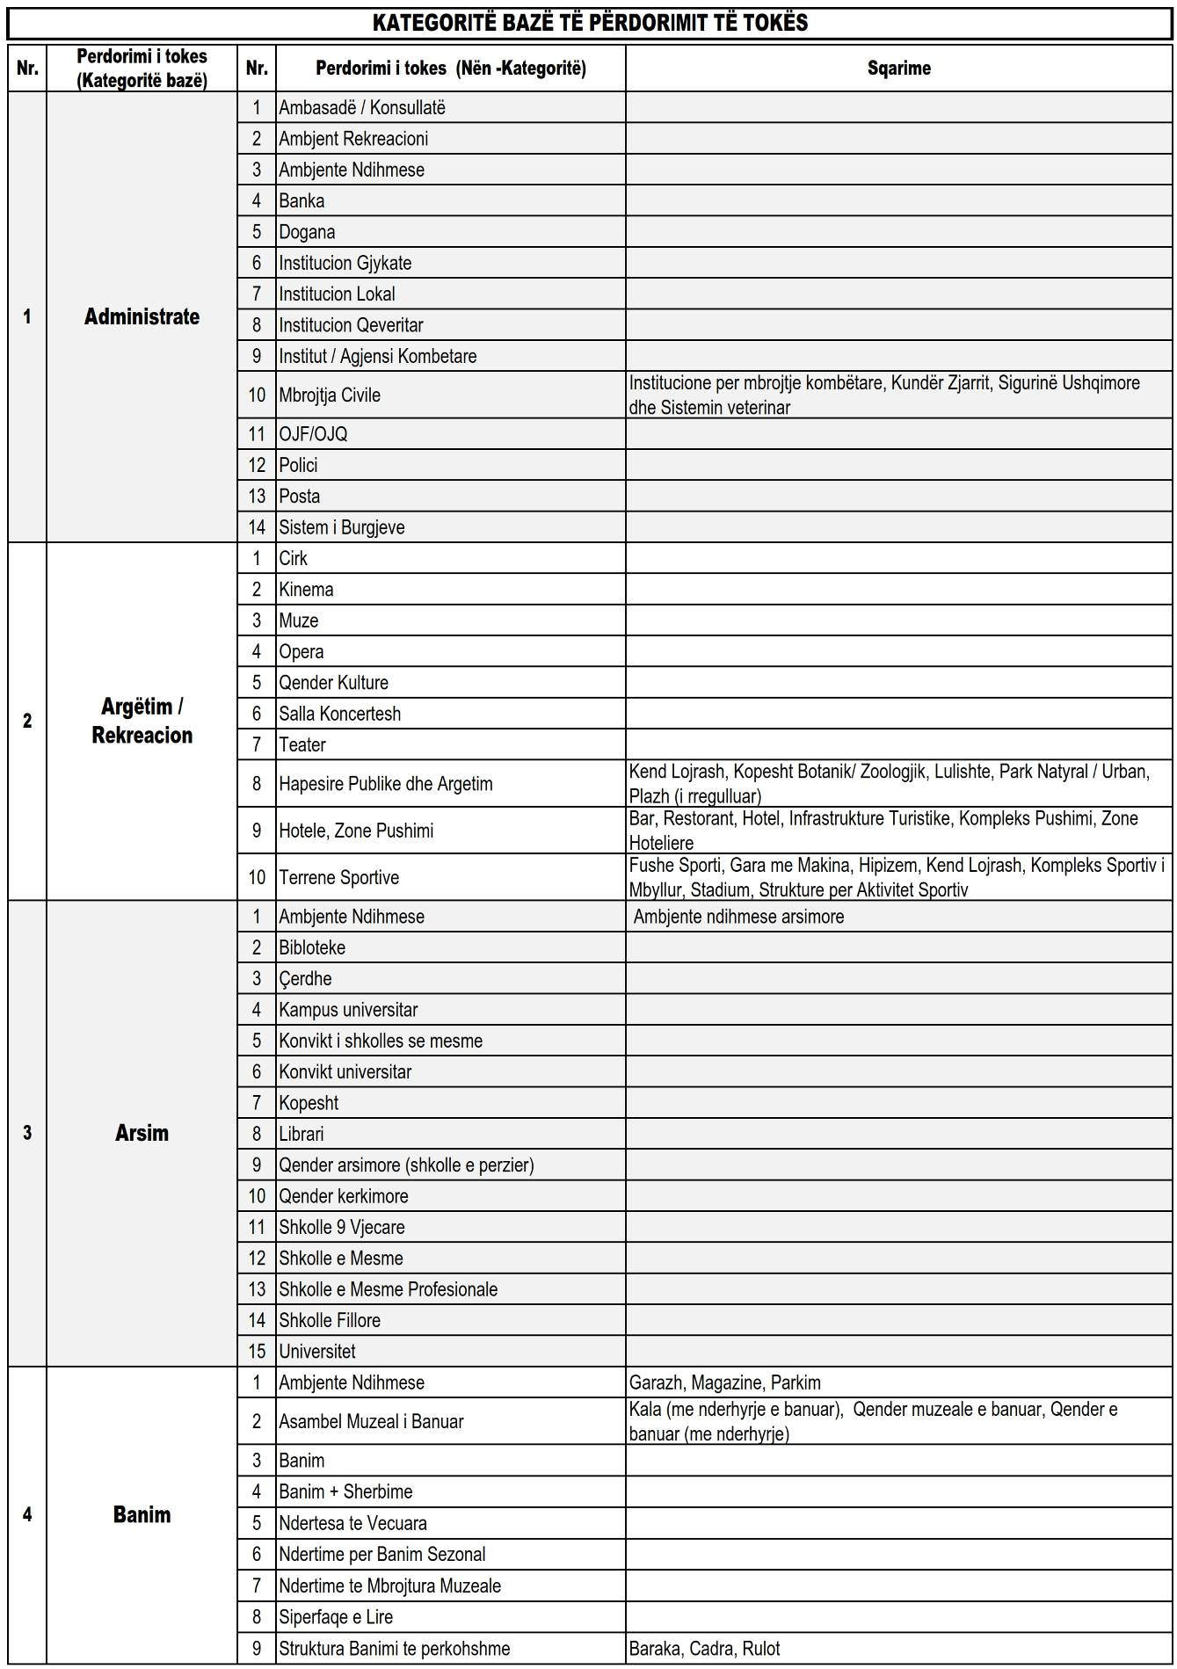
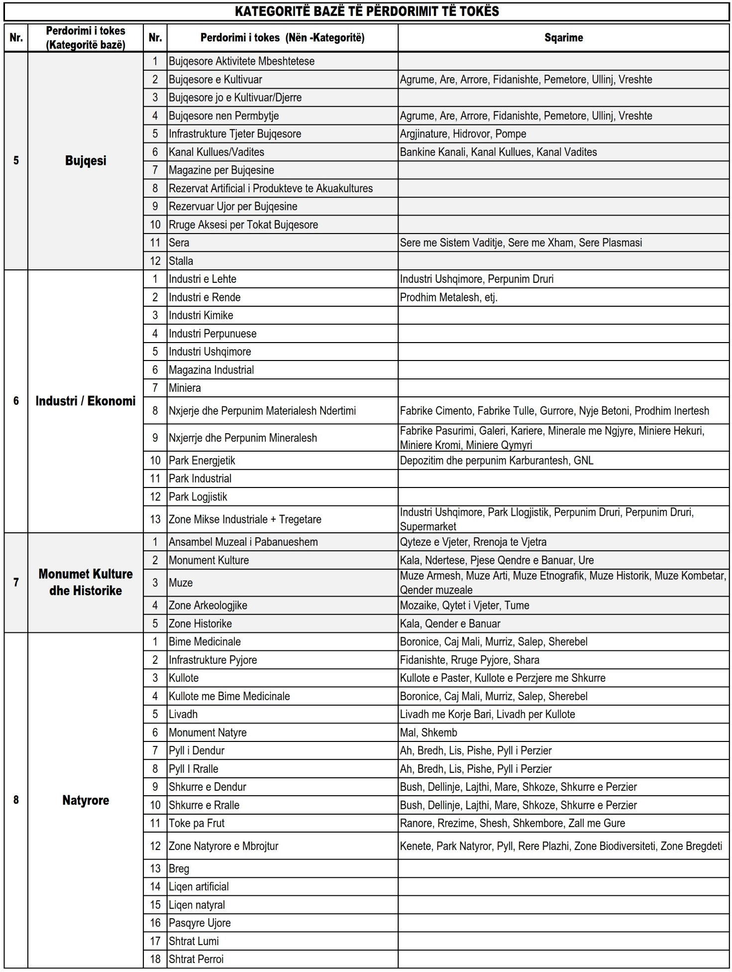
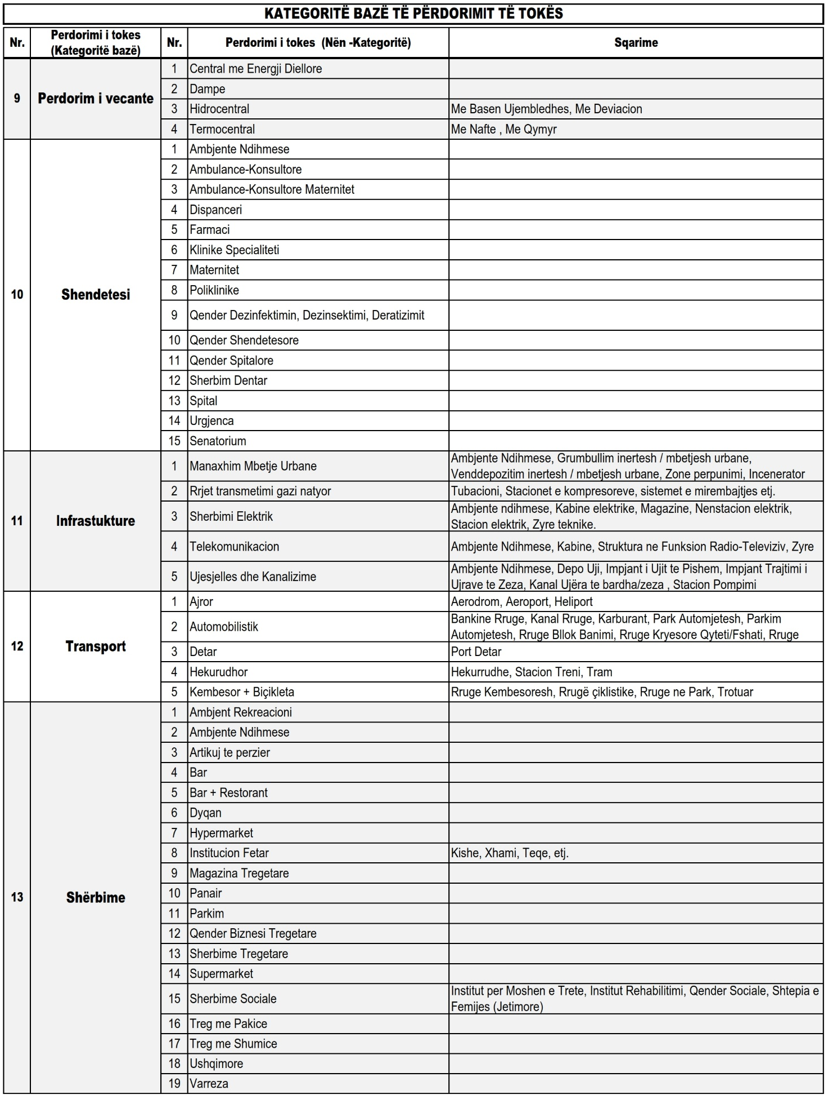
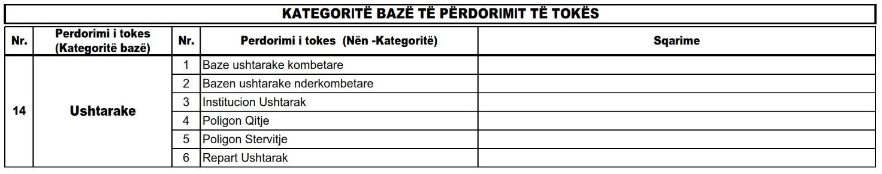

VENDIM

Nr. 314, datë 13.3.2013

PËR DISA NDRYSHIME DHE SHTESA NË VENDIMIN NR. 502, DATË 13.7.2011 TË KËSHILLIT TË MINISTRAVE “PËR MIRATIMIN E RREGULLORES UNIFORME TË KONTROLLIT TË ZHVILLIMIT TË TERRITORIT”

Në mbështetje të nenit 100 të Kushtetutës dhe të ligjit nr. 10 119, datë 23.4.2009 “Për planifikimin e territorit”, të ndryshuar, me propozimin e Ministrit të Punëve Publike dhe Transportit, Këshilli i Ministrave

Vendosi:

A. Në rregulloren uniforme të kontrollit të zhvillimit të territorit, miratuar me vendimin nr. 502, datë 13.7.2011 të Këshillit të Ministrave, bëhen këto ndryshime dhe shtesa:
I. Në shtojcën 1 bëhen këto ndryshime dhe shtesa:
1. Në shkronjën “ë” të pikës 1 të nenit 3, togfjalëshi “instrument i kontrollit të zhvillimit”, zëvendësohet me “instrument i detajuar vendor”.
2. Pas pikës 1 të nenit 6, shtohet pika 2 me këtë përmbajtje:
“2. Strukturat, në kuptim të pikës 24 të nenit 3 të ligjit nr. 10 119, datë 23.4.2009 “Për planifikimin e territorit”, ndahen në lloje si më poshtë vijon:
a) Struktura banimi janë godina me funksion kryesisht banimi, por që përfshijnë edhe funksione shërbime dhe parkim e që në totalin e tyre nuk kalojnë 20% të sipërfaqes së ndërtuar mbi tokë për shërbime.
b) Struktura shërbimesh janë godina me funksion tregtar, zyra, magazinë, hoteleri, shkollë, kopsht, çerdhe, bar, restorant, teatër, kinema, muze, godina industriale etj., që sigurojnë shërbime dhe që nuk përfshijnë banim.
c) Struktura mikse janë godina me funksione të përziera që përfshijnë disa nga funksionet e përcaktuara në shkronjën “b” me funksionin banim përshkruar në shkronjën “a” dhe që në totalin e tyre kanë të paktën 50% të sipërfaqes së ndërtuar mbi tokë për një ose disa funksione shërbimesh në kuptim të shkronjës “b”.
ç) Struktura të tjera janë të gjitha strukturat që nuk janë godina.
3. Në seksionin 2, me titull “Lejet”, nenet 11, 12, 13, 14, 15, 16, 17, 18 e 19 riformulohen si më poshtë vijon:

“Neni 11

Lejet për punime dhe deklarimi paraprak

1. Zhvilluesi mund të kryejë punime vetëm pasi të jetë pajisur përkatësisht, sipas rastit, me:
a) leje zhvillimore ndërtimi;
b) leje zhvillimore infrastrukture;
c) leje zhvillimore të veçanta;
ç) leje zhvillimore komplekse;
ose të ketë depozituar, sipas rastit, deklaratë për kryerje punimesh.

Neni 12

Autoritetet miratuese të lejeve për punime dhe të deklarimit paraprak

1. Miratimi i lejeve për punime, sipas rastit, kryhet nga:
a) kryetari i njësisë së qeverisjes vendore, për tipat e lejeve të përcaktuara në shkronjat “a”, “b” e “c” të pikës 1 të nenit 11 të kësaj rregulloreje, nëse zhvillimi kërkohet në zona ose për çështje të rëndësisë vendore;
b) Këshilli Kombëtar i Territorit për tipat e lejeve të përcaktuara në shkronjat “a”, “b” e “c” të pikës 1 të nenit 11 të kësaj rregulloreje, nëse zhvillimi kërkohet në zona të rëndësisë kombëtare ose për çështje të rëndësisë kombëtare, në pronat shtetërore të patransferuara, zhvillime me karakter jopublik në oborret që përdoren për shërbime që ofrohen nga shteti për arsimin dhe shëndetësinë, si dhe për tipin e lejeve të përcaktuara në shkronjën “ç” të pikës 1 të nenit 11 të kësaj rregulloreje.
Bashkia/komuna ose ministri i linjës, për tipat e lejeve të përcaktuara në shkronjat “a”, “b” e “c” të pikës 1 të nenit 11 të kësaj rregulloreje, kur zhvillimi kërkohet në zona ose për çështje të rëndësisë kombëtare, ose ministri përgjegjës i linjës, për tipin e lejeve të përcaktuara në shkronjën “ç” të pikës 1 të nenit 11 të kësaj rregulloreje, përcjell për miratim lejet në Këshillin Kombëtar të Territorit.
2. Deklarata për kryerje punimesh pranohet nga autoriteti përgjegjës i planifikimit sipas përcaktimeve të nenit 19 të kësaj rregulloreje, dhe në përputhje me nenin 70/33 të ligjit nr. 10 119, datë 23.4.2009 “Për planifikimin e territorit”, të ndryshuar.

Neni 13

Kushte të përgjithshme për lejet për punime

1. Tipat e lejeve sipas nenit 11 të kësaj rregulloreje, nuk jepen dhe punimet sipas përcaktimit të ligjit nr. 10 119, datë 23.4.2009 “Për planifikimin e territorit”, të ndryshuar, nuk kryhen, nëse nuk janë marrë lejet përkatëse të nevojshme në zbatim të legjislacionit të posaçëm sektorial dhe të ligjit nr. 10 081, datë 23.2.2009 “Për licencat, autorizimet dhe lejet në Republikën e Shqipërisë”, sipas rastit.
2. Leja për punime dhe dokumentacioni që shoqëron kërkesën për leje duhet të përdorin terminologji ose kuptime termash të parashikuara nga ligji nr. 10 119, datë 23.4.2009 “Për planifikimin e territorit”, të ndryshuar, nga aktet nënligjore në zbatim të tij dhe dispozitat ligjore në fuqi. Terminologjia, për aq sa nuk parashikohet ndryshe në dispozitat ligjore në fuqi, duhet të jetë në gjuhën shqipe.
3. Për strukturat, që prokurohen me fonde shtetërore, lejen e merr organi që miraton fondin, përpara se të japë në sipërmarrje ndërtimin e strukturës.

Neni 14

Procesi për shqyrtimin e kërkesës së lejes zhvillimore nga bashkia ose komuna

1. Për tipat e lejeve të përcaktuara në shkronjën “a” të pikës 1 të nenit 11 të kësaj rregulloreje, kur zhvillimi kërkohet në zona ose për çështje të rëndësisë vendore, kërkesa, përmbajtja e së cilës është në përputhje me nenin 70/13 të ligjit nr. 10 119, datë 23.4.2009 “Për planifikimin e territorit”, dorëzohet përmes postës në bashkinë ose komunën, në territorin e së cilës kërkohet zhvillimi në përputhje me nenin 70/14 të ligjit nr. 10 119, datë 23.4.2009 “Për planifikimin e territorit”, të ndryshuar.
2. Bashkia/komuna siguron me kërkesën e të interesuarit përditësimet e infrastrukturës rrugore, kanalizime, elektrike, telefonike, si shërbim “në një ndalesë” dhe ia dërgon kërkuesit brenda 5 (pesë) ditëve nga data e depozitimit të kërkesës.
3. Për efekt të shqyrtimit të kërkesës, projekti zhvillimor i detajuar përmban projektin arkitektonik të zhvillimit, por dokumenti i lejes zhvillimore tërhiqet vetëm pas dorëzimit të projektit të plotë konstruktiv dhe instalimeve.
4. Kërkesa për leje zhvillimore shqyrtohet brenda 5 (pesë) ditëve nga data e marrjes së saj në dorëzim, për çështje të formës. Bashkia/komuna i dërgon kërkuesit njoftimin se do të fillojë shqyrtimi i përputhshmërisë së projektit arkitektonik me rregullat urbanistike dhe instrumentet e planifikimit në fuqi.
5. Kur bashkia/komuna, brenda afatit 5-ditor, nuk dërgon në adresë të kërkuesit njoftimin se do të fillojë shqyrtimi i konformitetit të projektit arkitektonik, dokumentacioni konsiderohet i pranuar në heshtje dhe bashkia/komuna detyrohet të fillojë shqyrtimin për çështje të përmbajtjes.
6. Me mbarimin e afatit të shqyrtimit të kërkesës për çështje të formës, Këshilli Teknik fillon shqyrtimin për çështje të përmbajtjes së kërkesës. Brenda 35 (tridhjetë e pesë) ditëve nga fillimi i këtij afati, por jo më vonë se 40 (dyzet) ditë nga data e depozitimit të kërkesës, Këshilli Teknik shpreh me shkrim opinionin e tij për përputhshmërinë e kërkesës me rregullat urbanistike dhe instrumentet e planifikimit në fuqi. Opinioni i Këshillit Teknik i vihet në dispozicion kryetarit të bashkisë/komunës për vendimmarrje dhe bëhet pjesë e dosjes së kërkesës për zhvillim. Ky opinion botohet në Regjistrin e Planifikimit brenda 5 (pesë) ditëve nga dhënia e tij.
7. Kryetari i bashkisë ose komunës, bazuar në opinionin teknik me shkrim të këshillit, vendos brenda 5 (pesë) ditëve, por jo më vonë se 45 (dyzet e pesë) ditë nga data e depozitimit të kërkesës për zhvillim, miratimin e lejes, miratimin me ndryshime ose refuzimin e saj. Akti administrativ i kryetarit të komunës/bashkisë botohet në regjistër, në përputhje me nenin 53 të ligjit nr. 10 119, datë 23.4.2009 “Për planifikimin e territorit”, të ndryshuar.
8. Dokumenti i lejes zhvillimore i jepet kërkuesit jo më vonë se 1 (një) ditë pas datës së depozitimit të dokumentit të pagesës së taksës së ndikimit në infrastrukturë, në dosjen e objektit, me kushtin që kërkuesi të ketë depozituar në dosje edhe projektin e plotë teknik konstruktiv dhe të instalimeve.
9. Për tipat e lejeve të përcaktuara në shkronjat “b” e “c” të pikës 1 të nenit 11 të kësaj rregulloreje, kur zhvillimi kërkohet në zona ose për çështje të rëndësisë vendore, afatet e miratimit llogariten në përputhje me nenet 70/19 dhe 70/20 të ligjit nr. 10 119, datë 23.4.2009 “Për planifikimin e territorit”, të ndryshuar.
10. Bashkia/komuna ose ministri i linjës për tipat e lejeve të përcaktuara në shkronjat “a”, “b” e “c” të pikës 1 të nenit 11 të kësaj rregulloreje, kur zhvillimi kërkohet në zona ose për çështje të rëndësisë kombëtare, përcjell për miratim lejet në Këshillin Kombëtar të Territorit, brenda 45 (dyzet e pesë) ditëve nga data e depozitimit të kërkesës.

Neni 15

Këshilli Teknik

1. Në çdo bashki/komunë, kryetari i bashkisë/komunës ngre përmes një urdhri Këshillin Teknik në përputhje me pikën 3 të nenit 45/1 të ligjit nr. 10 119, datë 23.4.2009 “Për planifikimin e territorit”, të ndryshuar.
2. Këshilli Teknik përbëhet nga specialistë të fushës së urbanistikës, përfaqësues nga secili/a departament/drejtori në zinxhirin e miratimit të instrumenteve të planifikimit dhe kontrollit në përputhje me rregulloren e funksionimit të njësisë së qeverisjes vendore, përfaqësues të enteve dhe ndërmarrjeve në varësi të bashkisë/komunës.
3. Kryetari fton, si pjesë përbërëse të këtij Këshilli Teknik, përfaqësues nga Shoqata e Arkitektëve ose profesionistë të lirë me eksperiencë në fushën e planifikimit të territorit, përfaqësues nga institucione shtetërore që kanë në fokus çështje të mbrojtjes së monumenteve të kulturës dhe trashëgimisë kulturore, çështje të mbrojtjes së mjedisit, përfaqësues nga ndërmarrje dhe operatorë të infrastrukturës.

Neni 16

Procesi për shqyrtimin e kërkesës së lejes ose lejeve për punime nga KKT-ja

1. Për tipat e lejeve të përcaktuara në shkronjat “a”, “b” e “c” të pikës 1 të nenit 11 të kësaj rregulloreje, kur zhvillimi kërkohet në zona ose për çështje të rëndësisë kombëtare, AKPT-ja administron kërkesën e përcjellë nga bashkia/komuna.
2. Brenda 45 (dyzet e pesë) ditëve nga data e marrjes në dorëzim të kësaj kërkese, por jo më shumë se 90 (nëntëdhjetë) ditë nga data e depozitimit të kërkesës nga kërkuesi, AKPT-ja shprehet me opinion për përputhshmërinë e kërkesës me rregullat urbanistike dhe instrumentet e planifikimit në fuqi. Opinioni i AKPT-së bëhet pjesë e dosjes së kërkesës për shqyrtim.
3. Për tipin e lejeve të përcaktuara në shkronjën “ç” të pikës 1 të nenit 11, ministri i linjës administron kërkesën.
4. Kërkesa për leje zhvillimore komplekse shqyrtohet brenda 5 (pesë) ditëve nga marrja e saj në dorëzim, për çështje të formës. Ministri i linjës i dërgon kërkuesit njoftimin se do të fillojë shqyrtimi i përputhshmërisë së projektit arkitektonik me rregullat urbanistike dhe instrumentet e planifikimit në fuqi.
5. Për efekt të shqyrtimit të kërkesës, projekti zhvillimor i detajuar përmban projektidenë e zhvillimit, kalendarin e fazave të zhvillimit, përllogaritjen dhe kalendarin e pagesës së taksës së impaktit mbi infrastrukturën në përputhje me fazat e zhvillimit, por dokumenti i lejes zhvillimore komplekse tërhiqet vetëm pas dorëzimit të projektit të plotë teknik arkitektonik konstruktiv dhe të instalimeve.
6. Kur ministri i linjës, brenda afatit 5-ditor, nuk dërgon në adresë të kërkuesit njoftimin se do të fillojë shqyrtimi i përputhshmërisë së projektidesë, dokumentacioni konsiderohet i pranuar në heshtje dhe ministri është i detyruar të përcjellë në AKPT dosjen përkatëse. Pas përcjelljes, AKPT-ja fillon shqyrtimin për çështje të përmbajtjes.
7. KKT-ja shqyrton kërkesën në përputhje me nenin 70/11 të ligjit nr. 10 119, datë 23.4.2009 “Për planifikimin e territorit”, të ndryshuar.
8. Vendimi i miratimit të lejes komplekse përcakton edhe kushtet dhe parametrat zhvillimorë të detyrueshëm për respektim dhe ato të lejueshme për diskrecion, si dhe kalendarin e pagesës së taksës së impaktit në infrastrukturë.
9. Dokumenti i lejes zhvillimore i jepet kërkuesit jo më vonë se 10 (dhjetë) ditë pas datës së marrjes së vendimit, por jo para se kërkuesi të ketë depozituar në dosje edhe projektin e plotë teknik arkitektonik konstruktiv dhe instalimeve.

Neni 17

Deklarimi për kryerje punimesh

Për lloje punimesh, që nuk kanë nevojë për leje zhvillimore, çdo person, privat ose publik, ka detyrim të depozitojë një deklaratë për kryerje punimesh në përputhje me nenin 70/33 të ligjit nr. 10 119, datë 23.4.2009 “Për planifikimin e territorit”, të ndryshuar.

Neni 18

Vërtetimi i përputhshmërisë

1. Në përfundim të procesit të zhvillimit, bashkia/komuna lëshon vërtetimin e përputhshmërisë në përputhje me nenin 70/30 të ligjit nr. 10 119, datë 23.4.2009 “Për planifikimin e territorit”, të ndryshuar.
2. Kërkuesi, në përfundim të procesit zhvillimor, depoziton përmes postës një kërkesë për pajisjen me vërtetim të përputhshmërisë së zhvillimit. Kërkesës i bashkëlidhet edhe konfirmimi i projektuesve që objekti është realizuar në përputhje me projektin.
3. Për tipin e lejeve të përcaktuara në shkronjën “ç” të pikës 1 të nenit 11, vërtetimi i përputhshmërisë jepet me faza në përputhje me kalendarin e fazave të zhvillimit.
4. Bashkia/komuna, brenda 10 (dhjetë) ditëve, i lëshon kërkuesit:
a) vërtetimin e përputhshmërisë, nëse nuk konstatohen shmangie nga projekti i depozituar në dosjen e lejes zhvillimore ose, për tipin e lejeve të përcaktuara në shkronjën “ç” të pikës 1 të nenit 11, shmangie nga kushtet dhe parametrat zhvillimorë të detyrueshëm për respektim;
b) vërtetimin e mospërputhshmërisë, nëse konstatohen shmangie nga projekti i depozituar në dosjen e lejes zhvillimore ose, për tipin e lejeve të përcaktuara në shkronjën “ç” të pikës 1 të nenit 11, shmangie nga kushtet dhe parametrat zhvillimorë të detyrueshëm për respektim. Vërtetimit të mospërputhshmërisë i bashkëlidhet edhe relacioni ku renditen argumentet e mospërputhshmërisë dhe sugjerimet për sigurimin e përputhshmërisë.

Neni 19

Formulari i kërkesës, lejet për punime dhe elemente shoqëruese

Formulari i kërkesës për leje për kryerje punimesh, si edhe formatet e lejeve përkatëse, përfshirë deklarimin për kryerje punimesh dhe formatet tip të paraqitjes grafike të projekteve të zhvillimit hartohen sipas shtojcës 2 të këtij vendimi.”.
4. Në seksionin 2, me titull “Lejet”, nenet 20 dhe 21 shfuqizohen.
5. Seksioni 3, me titull “Nënndarja dhe bashkimi i parcelave”, shfuqizohet.
6. Seksioni 4, me titull “Plani i detajuar vendor”, shfuqizohet.
7. Pikat 5, 7, 8, 9 dhe 14 të nenit 40, riformulohen si më poshtë vijon:
“5. Distanca minimale për faqet pa dritare dhe pa çarje fasade të çdo lloji tjetër, të cilat ndodhen përballë njëra-tjetrës dhe për të cilat nuk sigurohet deklaratë e të dyja palëve për kallkan në kushtet e moscenimit të sigurisë së secilit objekt, duhet të jetë 2 (dy) metra, ku secila ndërtesë mbart detyrimin për respektimin e distancës jo më shumë se 1 (një) m nga kufiri i pronës. Në rast se zgjidhja arkitektonike është e tillë që ndërtesat janë në bashkim të plotë në këto dy faqe, zgjidhja arkitektonike në planimetri dhe volum duhet të ofrojë të gjitha zgjidhjet e nevojshme për mbrojtjen nga zjarri, në përputhje me dispozitat e ligjit nr. 7707, datë 17.5.1993 “Për mbrojtjen nga zjarri”, dhe duhet të sigurojë nënkalime me përmasa minimale prej 2 (dy) metra gjerësi dhe 6 (gjashtë) metra lartësi. Në çdo rast, dy strukturat duhet të sigurojnë hapësirën e nevojshme publike sipas të gjithë treguesve të kërkuar të zhvillimit nga kjo rregullore dhe nga rregulloret vendore të planifikimit dhe të kontrollit të zhvillimit.”.
“7. Në nënnjësitë strukturore të urbanizuara, të konsoliduara me ndërtime ose në proces mbushjeje urbane, distanca minimale midis faqeve që shohin njëra-tjetrën, të dy strukturave që qëndrojnë përballë njëra-tjetrës është 6.6 (gjashtë pikë gjashtë) metra, ku secila ndërtesë mbart detyrimin për respektimin e distancës jo më shumë se 3.3 (tre pikë tre) metra nga kufiri i pronës. Kjo distancë aplikohet kur të paktën njëra nga faqet është me dritare ose çarje të çfarëdolloji ose të dyja faqet janë me dritare dhe/ose çarje të llojeve të ndryshme. Kjo distancë aplikohet kur midis dy faqeve të dy ndërtesave nuk ka rrugë ose shesh, në të kundërt distanca është më e madhe dhe në përputhje me përcaktimin e pikës 13 të këtij neni.”.
“8. a) Në nënnjësitë strukturore me funksion banimi, distanca midis ndërtesave është 6.6 (gjashtë pikë gjashtë) m për objekte me 3 (tri) kate, ku secila ndërtesë mbart detyrimin për respektimin e distancës jo më shumë se 3.3 (tre pikë tre) m nga kufiri i pronës, 8.8 (tetë pikë tetë) m për objekte me 4 (katër) kate, ku secila ndërtesë mbart detyrimin për respektimin e distancës jo më shumë se 4.4 (katër pikë katër) m nga kufiri i pronës, 11,1 (njëmbëdhjetë pikë një) m për objekte me 5 (pesë) kate, ku secila ndërtesë mbart detyrimin për respektimin e distancës jo më shumë se 5.5 (pesë pikë pesë) m nga kufiri i pronës, 13.3 (trembëdhjetë pikë tre) m për objekte me 6 (gjashtë) kate, ku secila ndërtesë mbart detyrimin për respektimin e distancës jo më shumë se 6.6 (gjashtë pikë gjashtë) m nga kufiri i pronës, 15.5 (pesëmbëdhjetë pikë pesë) m për objekte me 7 (shtatë) kate, ku secila ndërtesë mbart detyrimin për respektimin e distancës jo më shumë se 7.7 (shtatë pikë shtatë) m nga kufiri i pronës, 17.7 (shtatëmbëdhjetë pikë shtatë) m për objekte me 8 (tetë) kate, ku secila ndërtesë mbart detyrimin për respektimin e distancës jo më shumë se 8.8 (tetë pikë tetë) m nga kufiri i pronës, 19.9 (nëntëmbëdhjetë pikë nëntë) m për objekte me 9 (nëntë) kate, ku secila ndërtesë mbart detyrimin për respektimin e distancës jo më shumë se 9.9 (nëntë pikë nëntë) m nga kufiri i pronës, 22.1 (njëzet e dy pikë një) m për objekte me 10 (dhjetë) kate, ku secila ndërtesë mbart detyrimin për respektimin e distancës jo më shumë se 11.1 (njëmbëdhjetë pikë një) m nga kufiri i pronës, 24.3 (njëzet e katër pikë tre) m për objekte me 11 (njëmbëdhjetë) kate, ku secila ndërtesë mbart detyrimin për respektimin e distancës jo më shumë se 12.2 (dymbëdhjetë pikë dy) m nga kufiri i pronës, 26.5 (njëzet e gjashtë pikë pesë) m për objekte me 12 (dymbëdhjetë) kate, ku secila ndërtesë mbart detyrimin për respektimin e distancës jo më shumë se 13.3 (trembëdhjetë pikë tre) m nga kufiri i pronës, 28.7 (njëzet e tetë pikë shtatë) m për objekte me 13 (trembëdhjetë) kate, ku secila ndërtesë mbart detyrimin për respektimin e distancës jo më shumë se 14.4 (katërmbëdhjetë pikë katër) m nga kufiri i pronës, 30.9 (tridhjetë pikë nëntë) m për objekte me 14 (katërmbëdhjetë) kate, ku secila ndërtesë mbart detyrimin për respektimin e distancës jo më shumë se 15.5 (pesëmbëdhjetë pikë pesë) m nga kufiri i pronës, 33.2 (tridhjetë e tre pikë dy) për objekte me 15 (pesëmbëdhjetë) kate e lartë, ku secila ndërtesë mbart detyrimin për respektimin e distancës jo më shumë se 16.6 (gjashtëmbëdhjetë pikë gjashtë) m nga kufiri i pronës, të matur në përputhje me sa përcaktohet në shtojcën 3 të këtij vendimi.
b) Në rastet kur objektet kanë numër të ndryshëm katesh, secili objekt mbart detyrimin e respektimit të distancës nga kufiri respektiv i pronës në përputhje me numrin e kateve që projektohet.”.
“9. Pa rënë ndesh me sa përcaktohet në pikat 7 dhe 8 të këtij neni, distanca minimale midis faqes së një strukture dhe kufirit të pronës parcelë, ku është vendosur kjo strukturë është 3.3 (tre pikë tre) metra.”.
“14. Nëse nuk përcaktohet ndryshe në PDV, distancat minimale të faqeve të strukturave nga kufiri i trupit të rrugës apo kufiri i pronës parcelë, me trupin e rrugës, brenda zonave të sistemit urban ekzistues ose ato që urbanizohen, përcaktohen në bazë të gjendjes faktike të trupit të rrugës, por, në çdo rast, jo më pak se përcaktimi ligjor në Regjistrin e Pasurive të Paluajtshme për trupin e rrugës dhe, nëse nuk përcaktohet ndryshe në ligjin nr. 8378, datë 22.7.1998 “Kodi rrugor i Republikës së Shqipërisë”, janë:
a) për gjerësi rruge, me ose pa trotuare, më të vogël se 7 (shtatë) metra, distanca minimale është 2.5 (dy pikë pesë) metra;
b) për gjerësi rruge, përfshirë trotuaret, 7 (shtatë) deri në 15 (pesëmbëdhjetë) metra, distanca minimale është 3 (tre) metra;
c) për gjerësi rruge, përfshirë trotuaret, më të madhe se 15 (pesëmbëdhjetë) metra, distanca minimale është 4 (katër) metra.”.
8. Pikat 5, 6, 7, 8 e 9 të nenit 42, shfuqizohen.
9. Neni 43 riformulohet si më poshtë vijon:

“Neni 43

1. Intensiteti i ndërtimit (I) është raporti i sipërfaqes së përgjithshme të ndërtimit mbi tokë në një parcelë të ndërtueshme me sipërfaqen e parcelës së ndërtueshme.
2. (I) matet në m²/m² dhe përcakton zhvillimin për objekte të klasifikuara me funksion banimi, në kuptim të shkronjës “a” të pikës 2 të nenit 6 të kësaj rregulloreje.
Kur (I) paracaktohet për një zonë (nënnjësi strukturore ose zonë me prioritet zhvillimi), (I) është i barabartë me raportin e sipërfaqes së përgjithshme të pritshme të ndërtimit për banim, mbi tokë, në zonë, me sipërfaqen e parcelës së ndërtueshme, ose (I) në nivel zone = (Sn1+ Sn2+ ...+ Snn)/ (Sp1 + Sp2 +...+ Spn), ku Sn është sipërfaqja e ndërtimit për banim mbi tokë, të një strukture, dhe është e barabartë me shumën e sipërfaqeve të ndërtuara në çdo kat mbi tokë të strukturës. (I) Intensiteti është parametër zhvillimor i vlefshëm për objekte me funksion banimi. Ky intensitet është i vlefshëm dhe i barabartë për secilën parcelë përbërëse të njësisë strukturore për të cilën është shprehur instrumenti i përgjithshëm vendor, duke garantuar shpërndarjen e drejtë të zhvillimit brenda njësisë strukturore. Ky intensitet nuk mund të jetë me diferencë më të lartë se 0.4 mes dy njësive strukturore fqinje. Nëse është i përcaktuar ndryshe në PPV, PDV-ja bën kompensimin e duhur të intensitetit për njësinë strukturore fqinje që ka intensitetin më të ulët.
II. Shtojca 2 zëvendësohet me shtojcën me të njëjtin numër që i bashkëlidhet këtij vendimi.
III. Në shtojcën 3, pikat 4.1, 5.1, 5.2, 5.3, 5.4, 5.5, 5.6, 5.7, 5.8, 5.9, 5.10, 5.11 e 6.1, shfuqizohen.
B. Ngarkohen autoritetet e planifikimit, të përcaktuara në nenet 5 e 12 të ligjit nr. 10 119, datë 23.4.2009 “Për planifikimin e territorit”, të ndryshuar, për zbatimin e këtij vendimi.
Ky vendim hyn në fuqi pas botimit në Fletoren Zyrtare.
Kryeministri
Sali Berisha
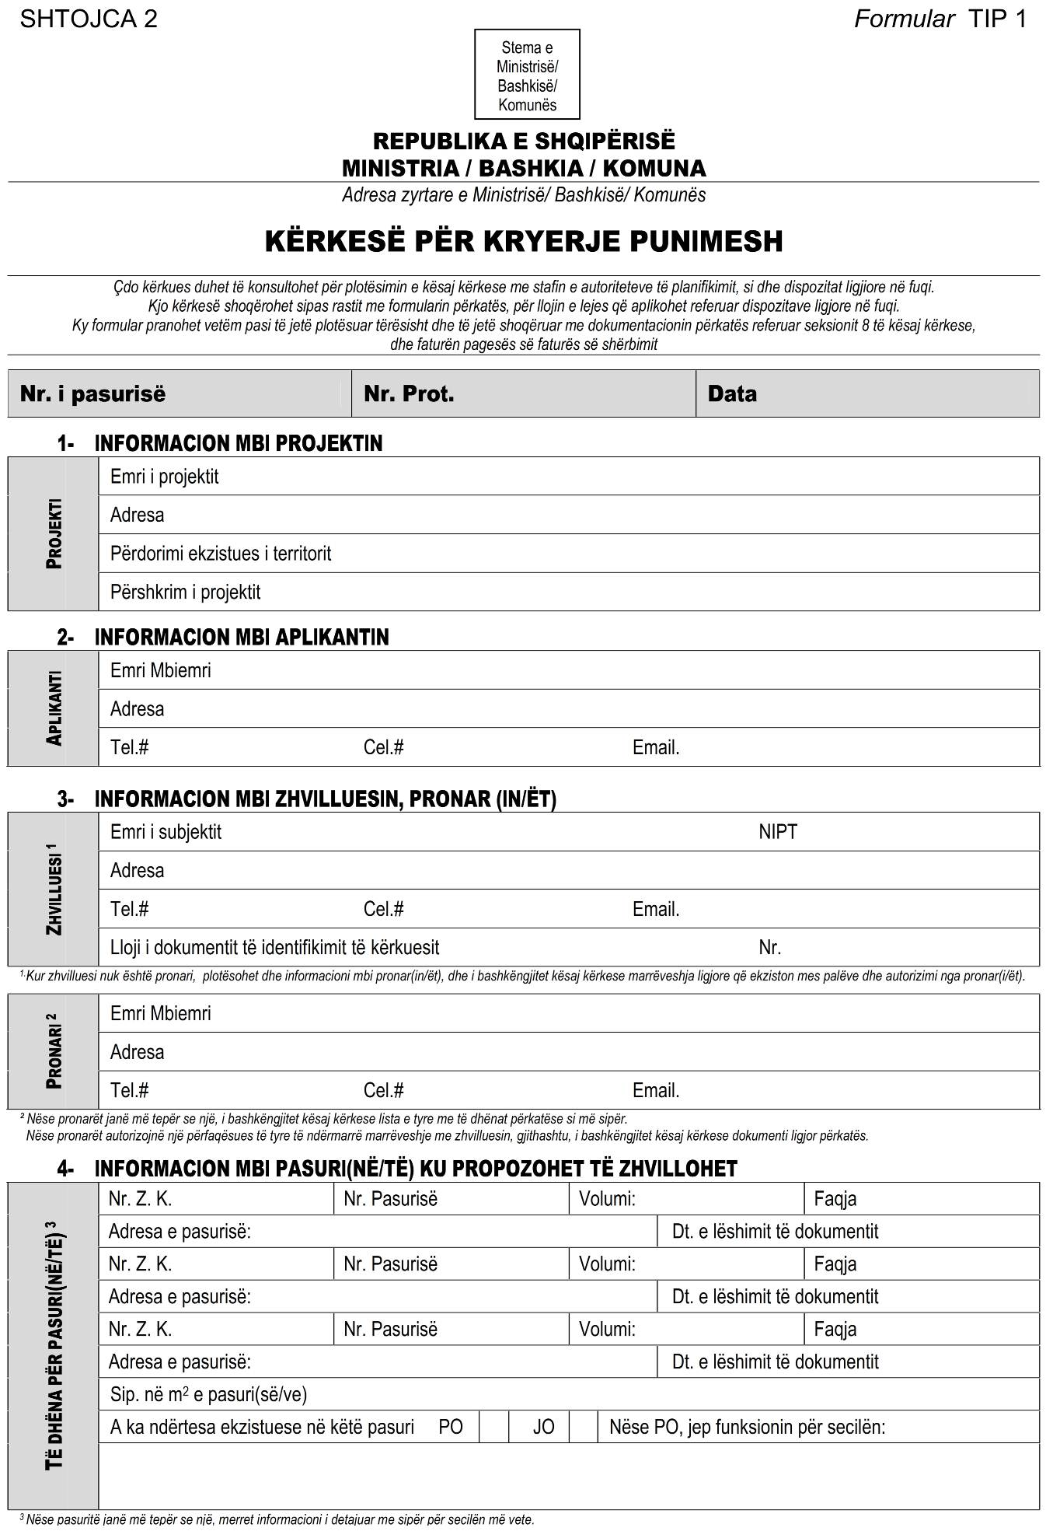
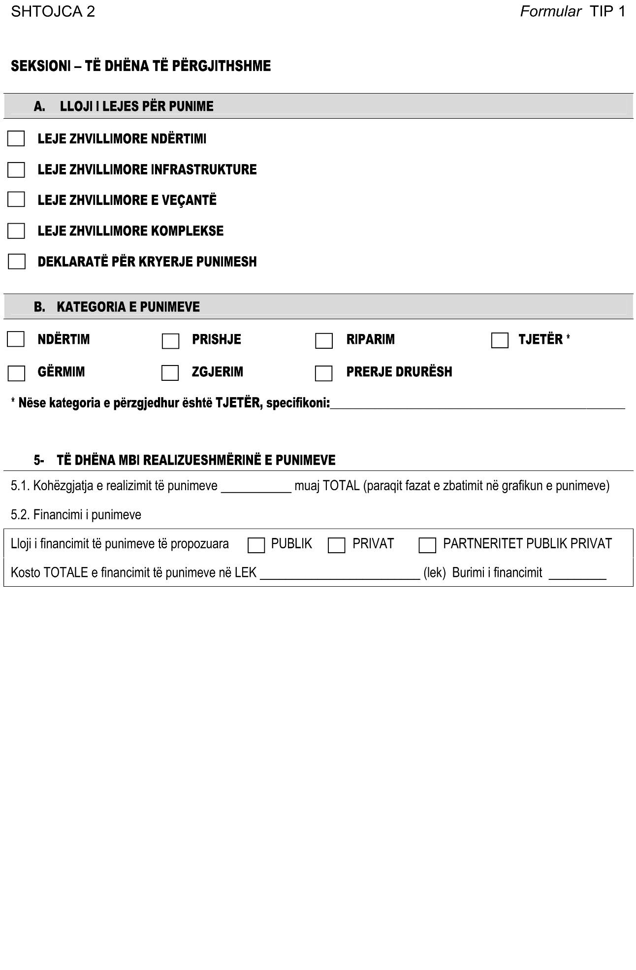

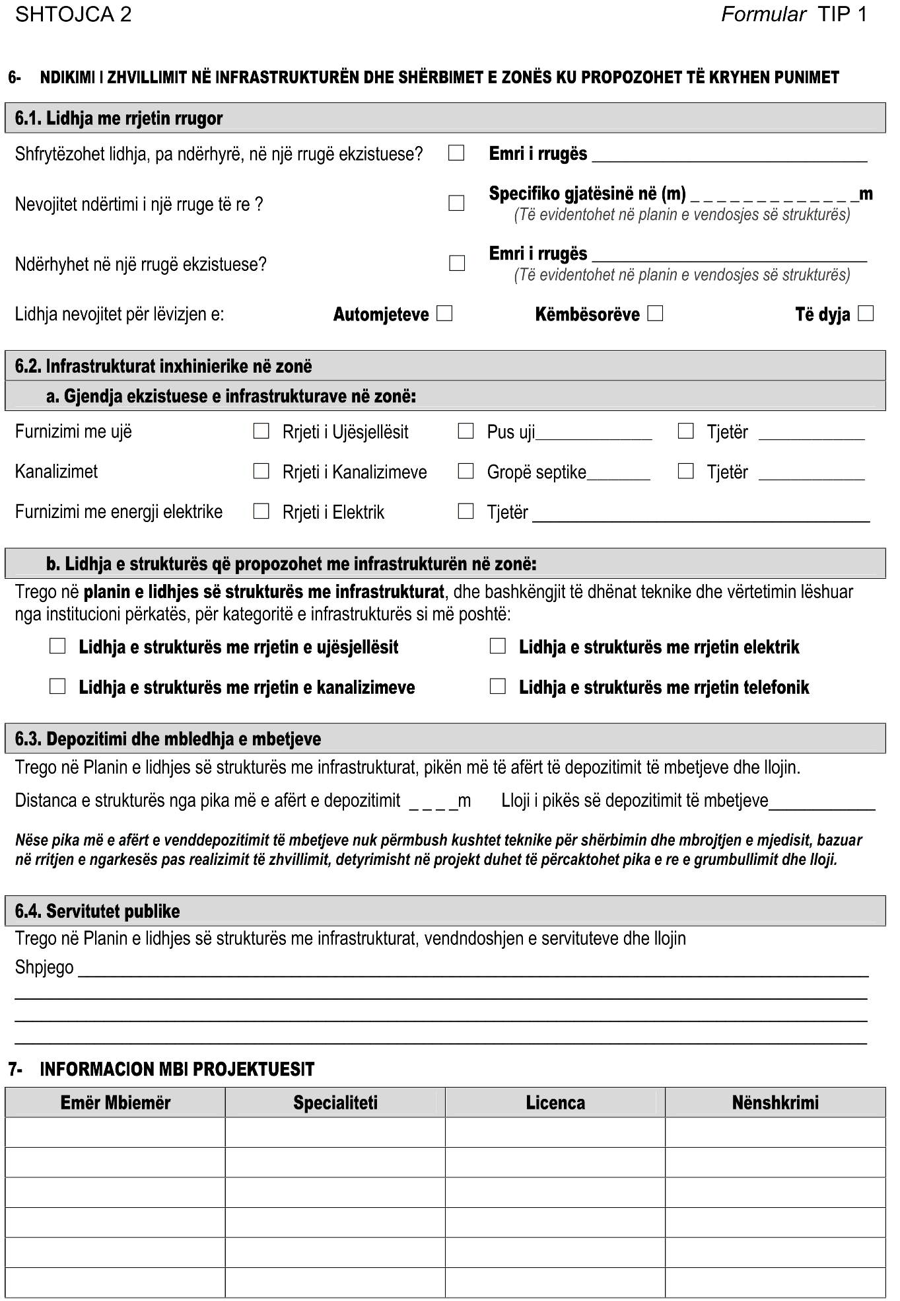

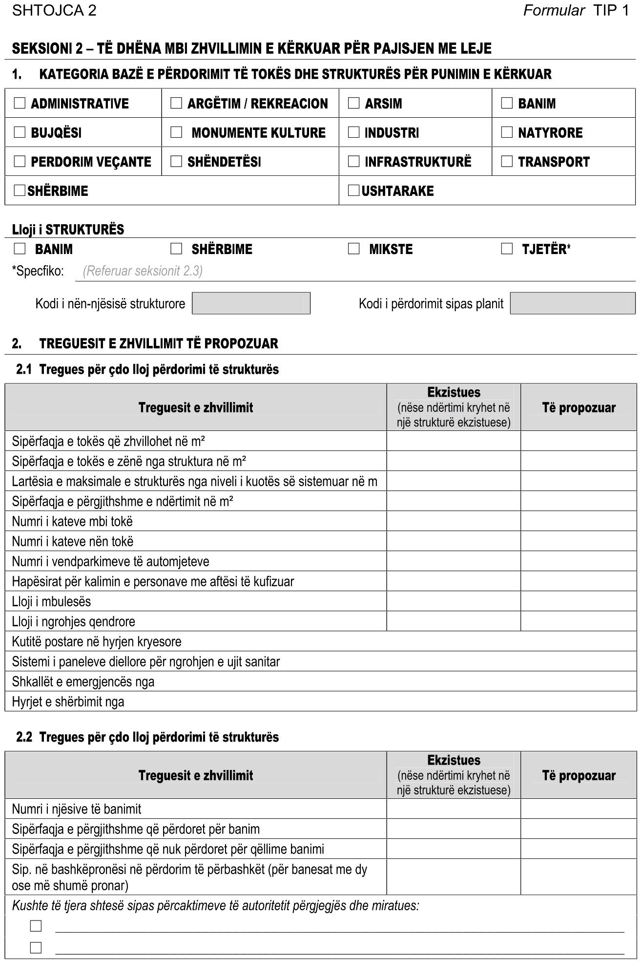

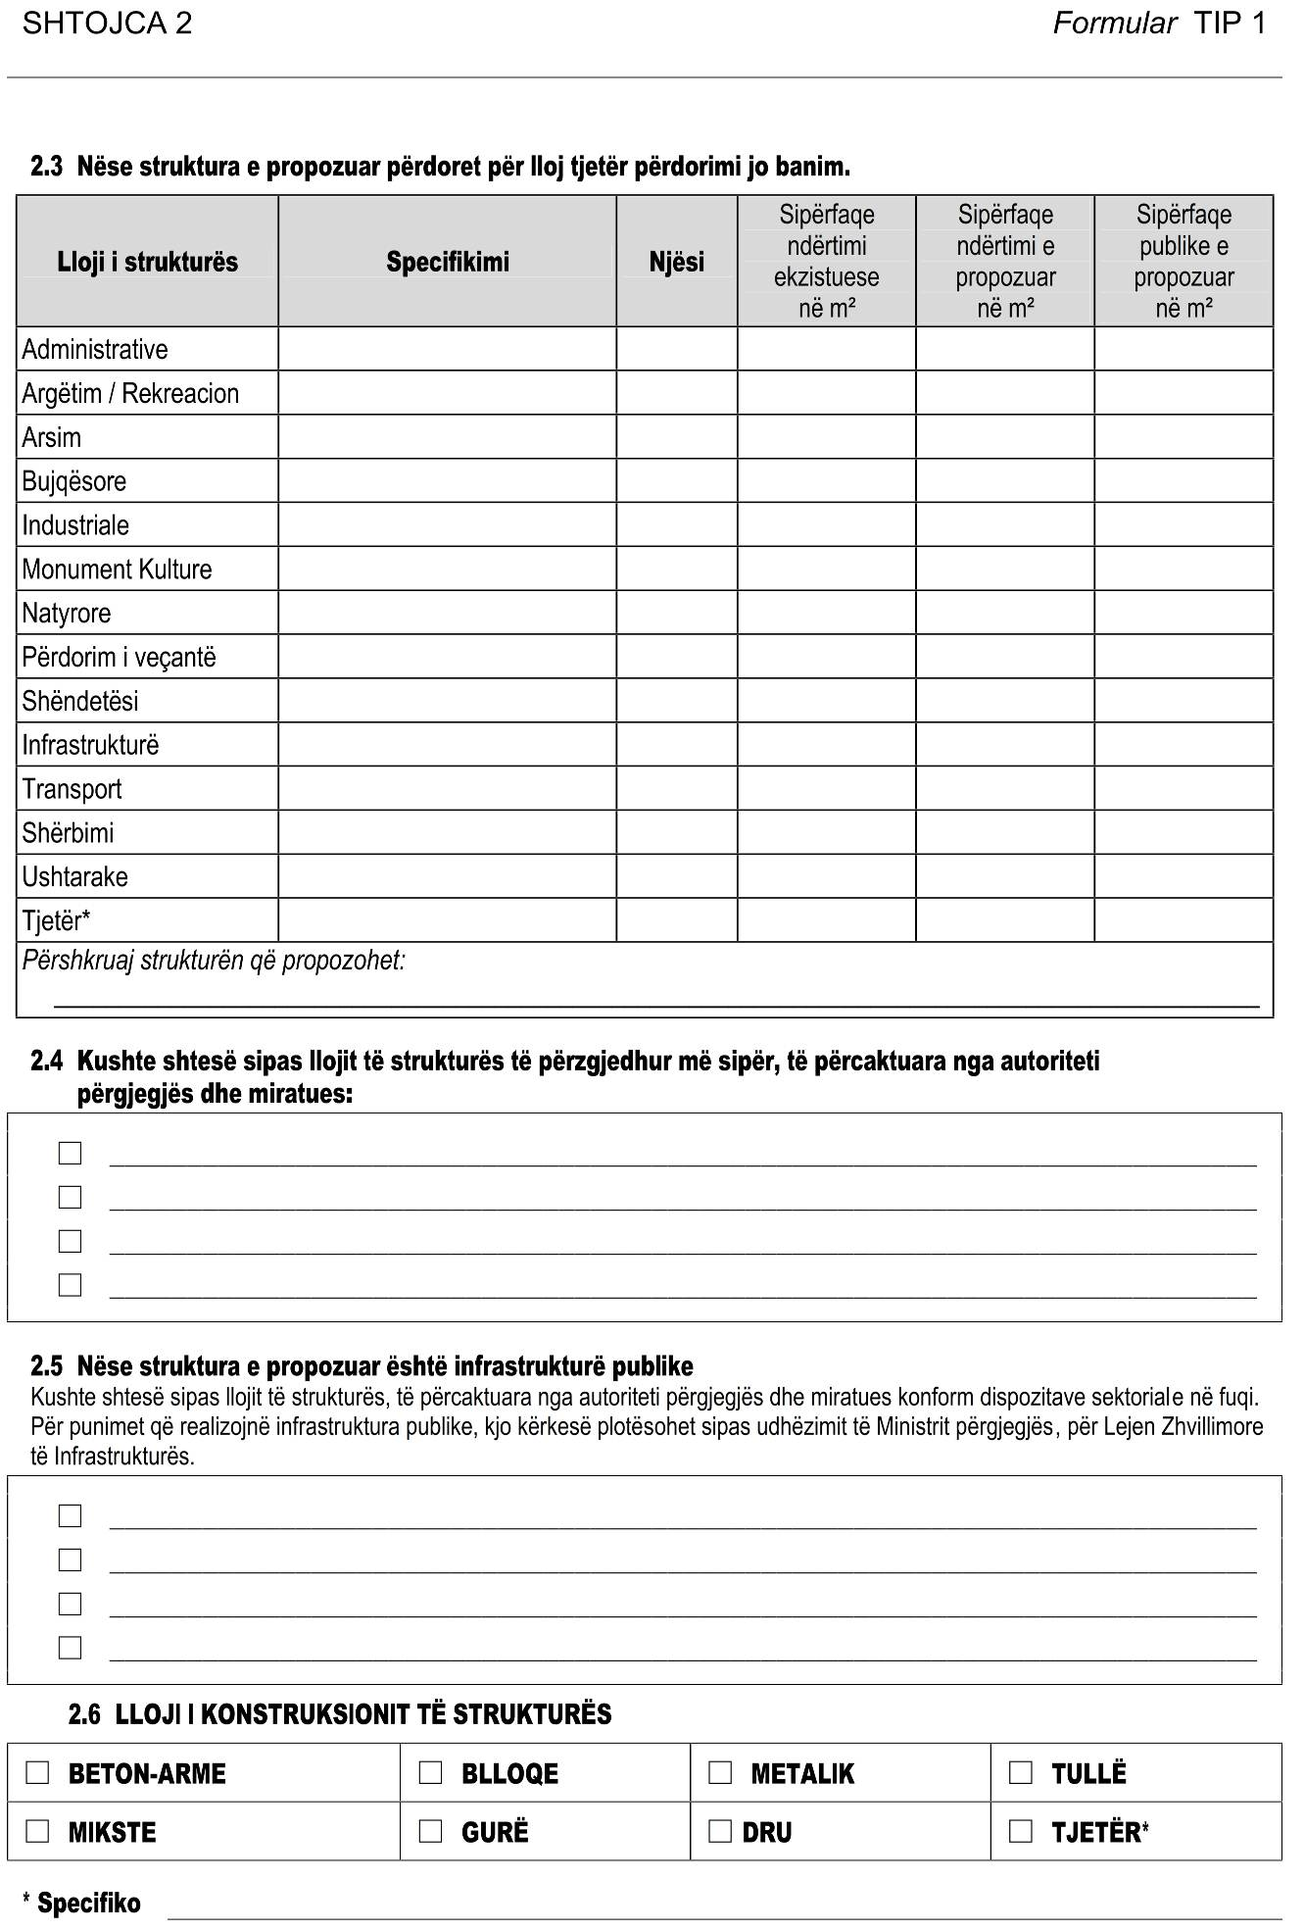

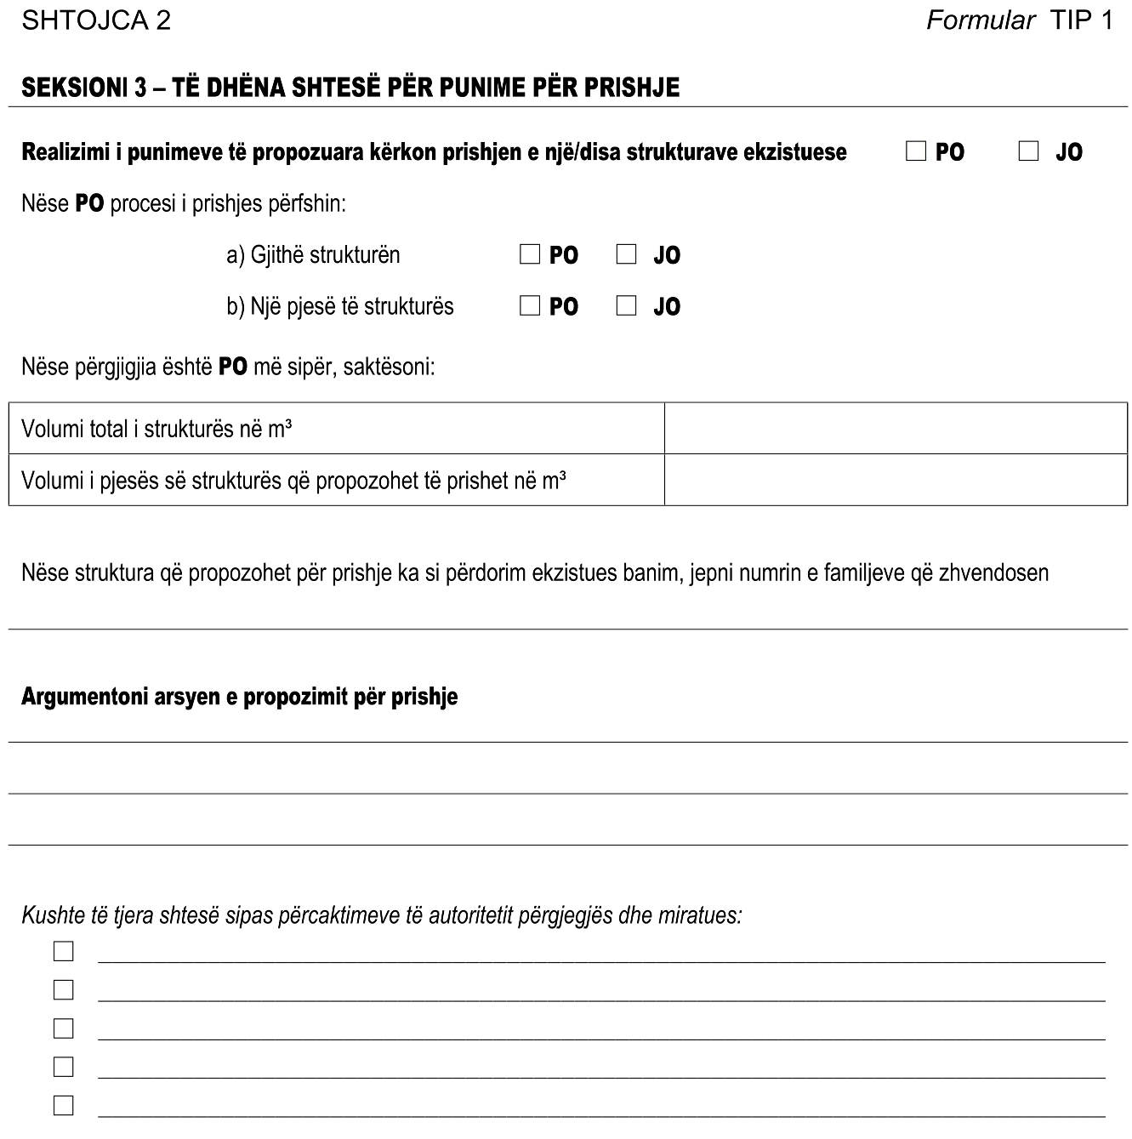

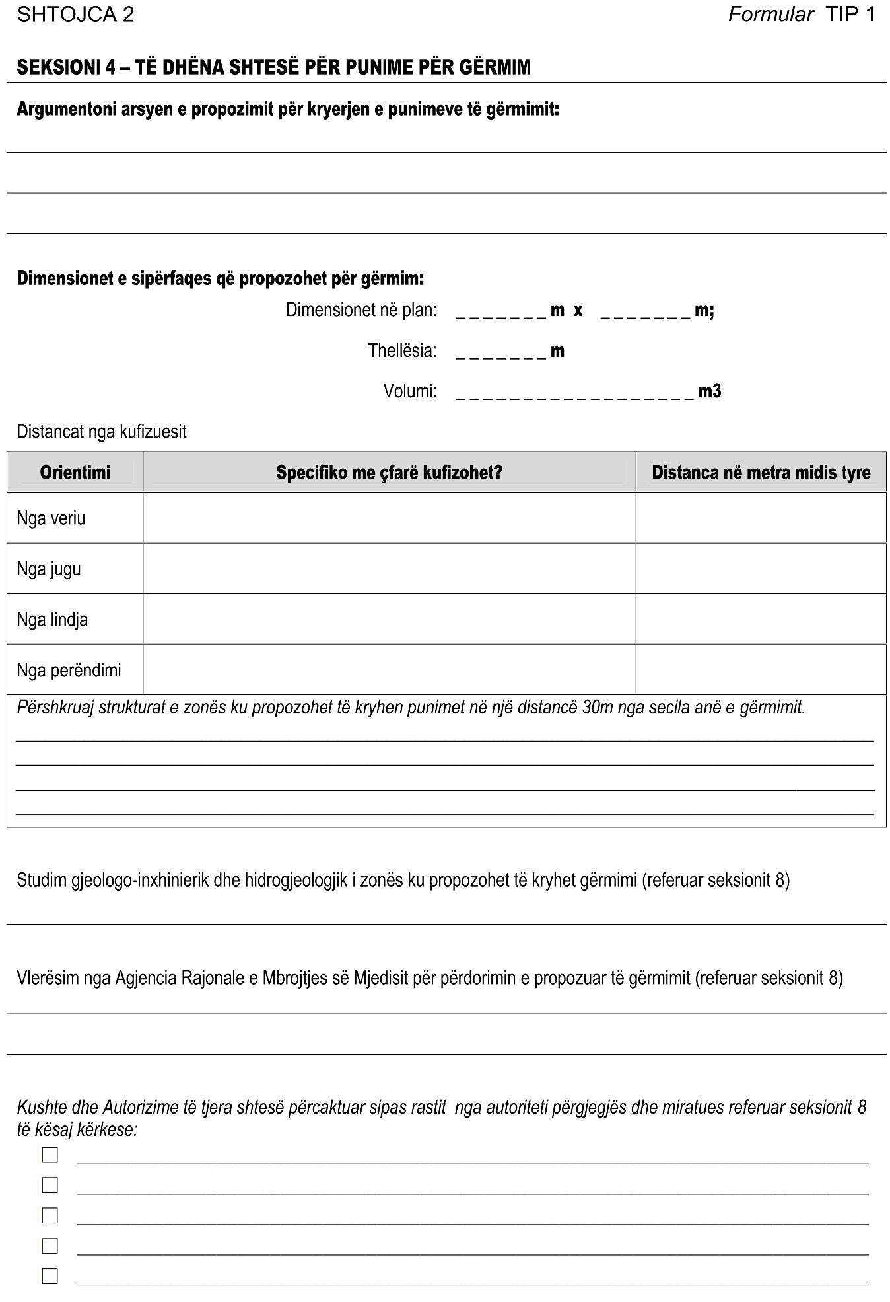

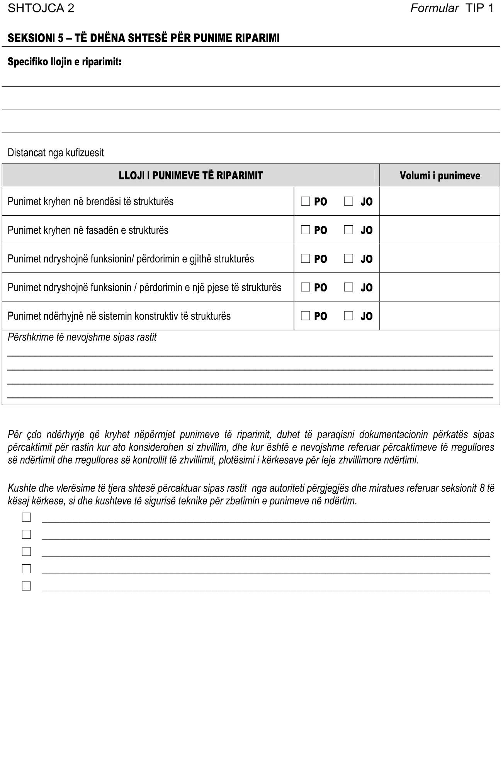

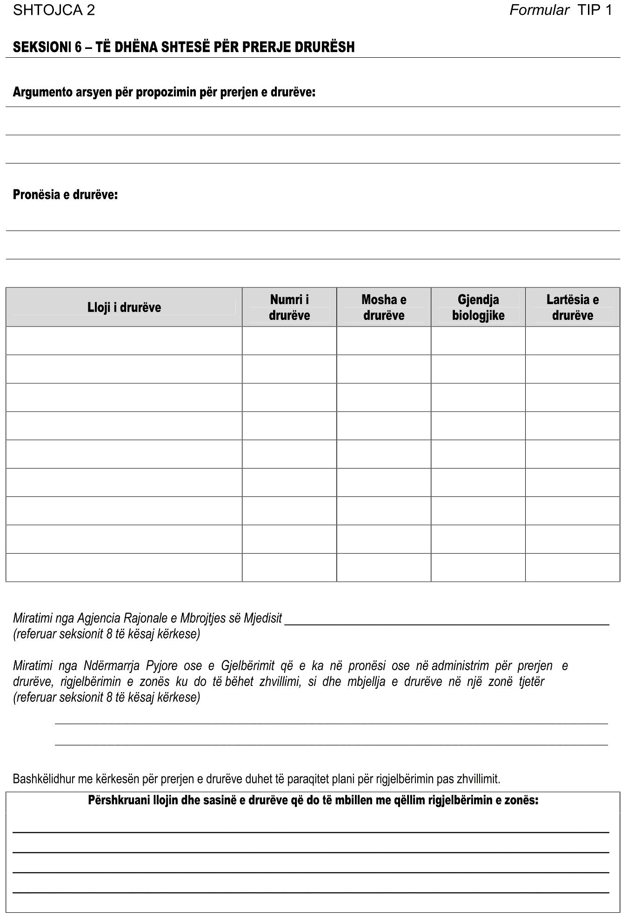

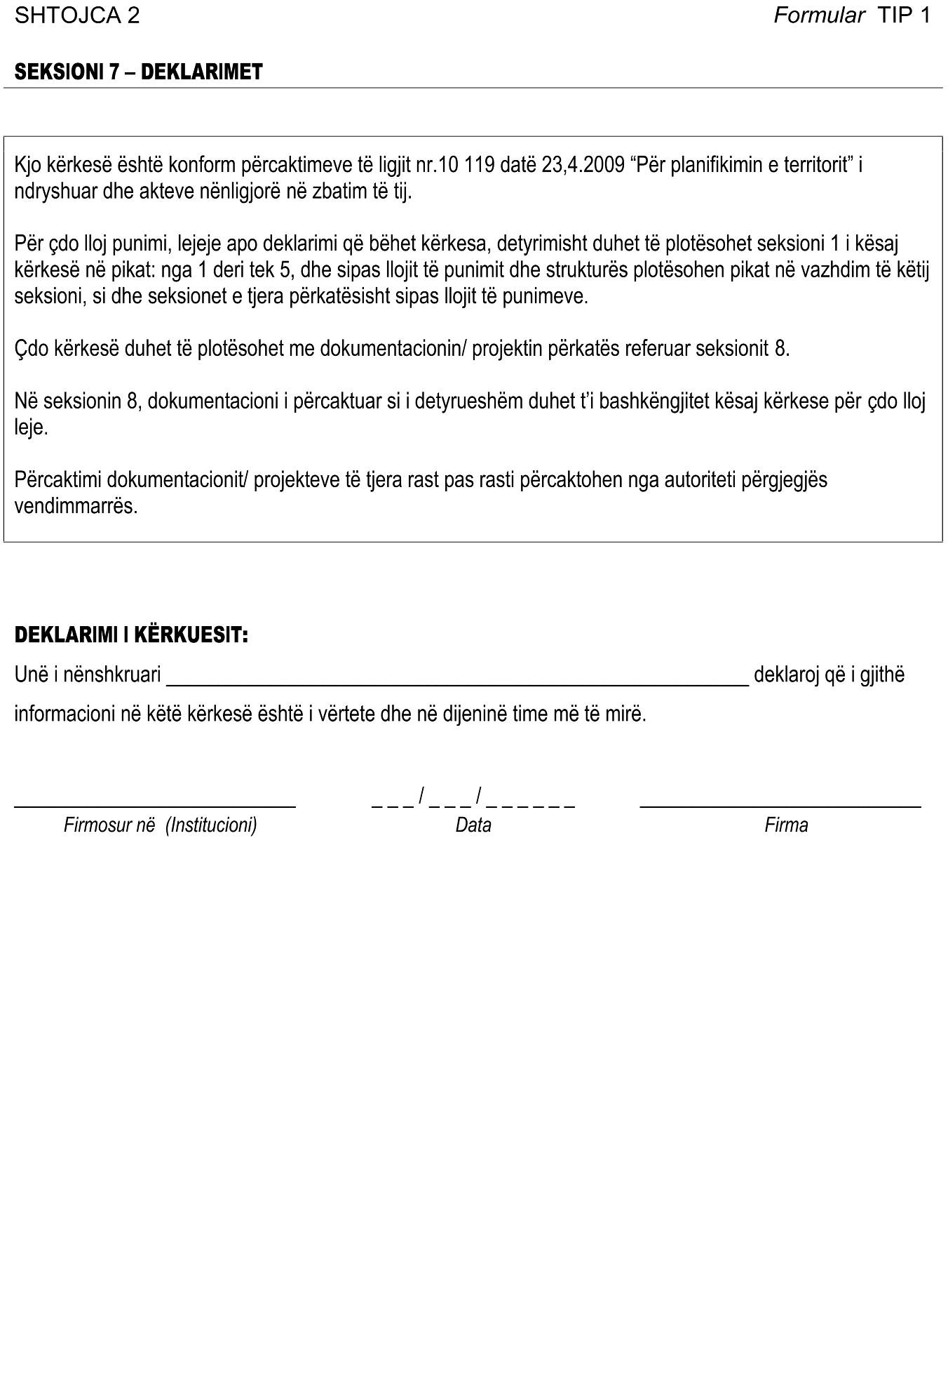

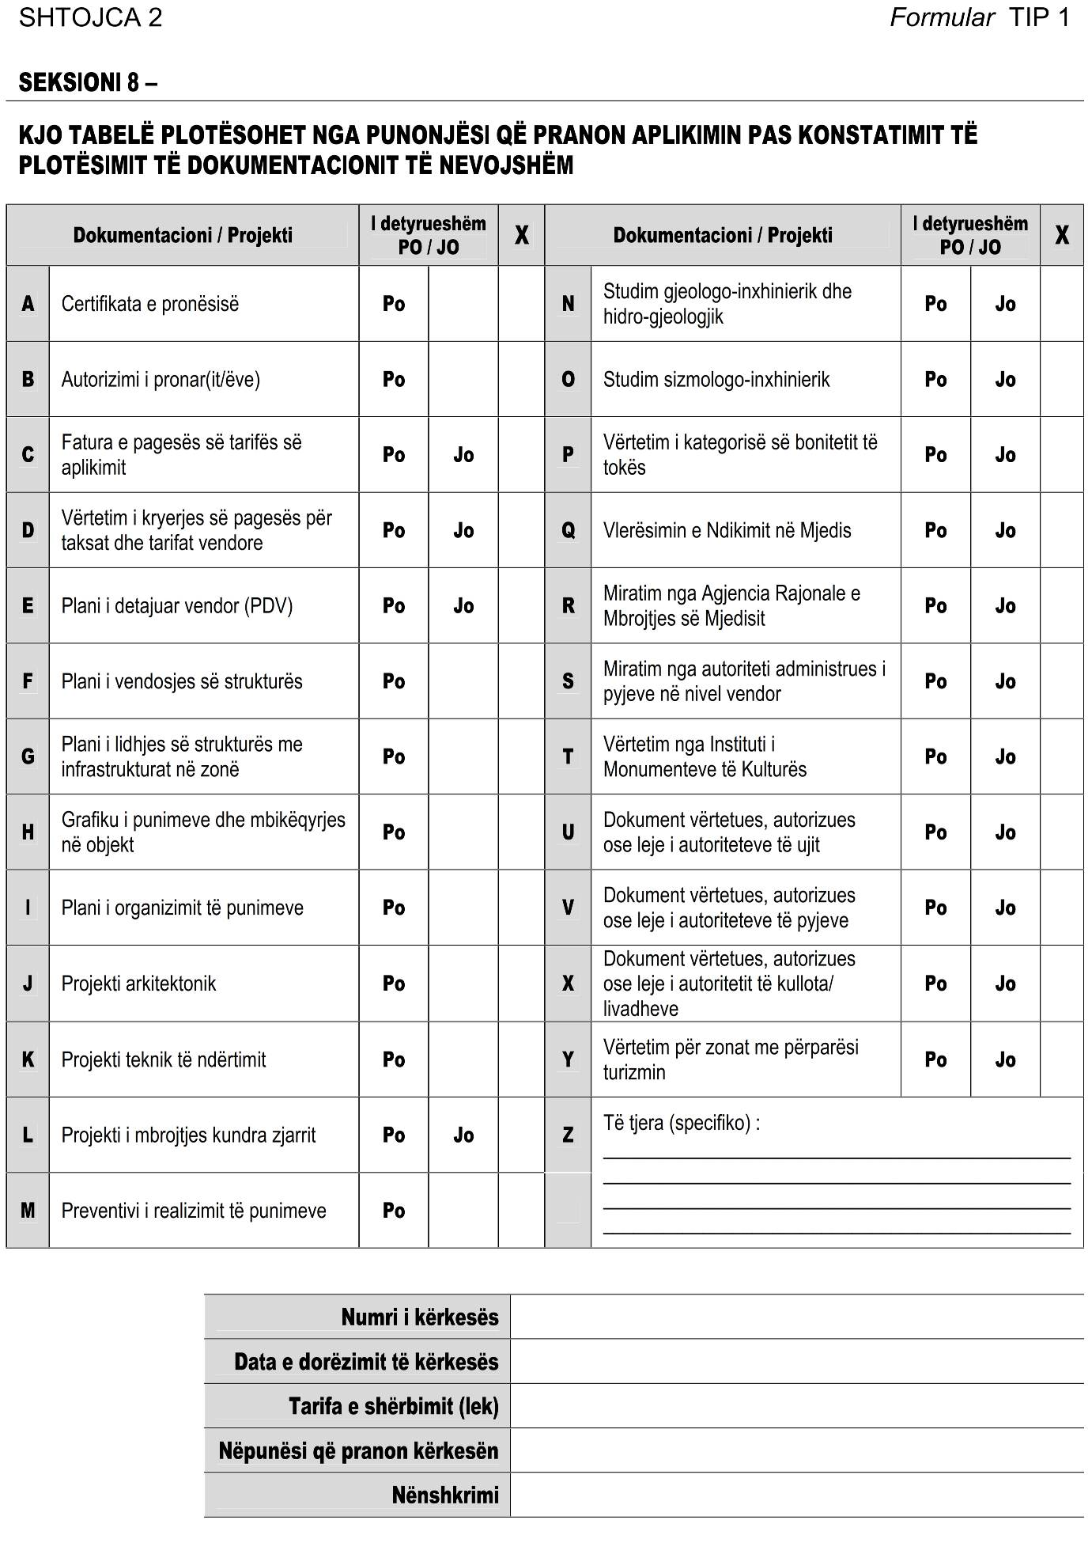

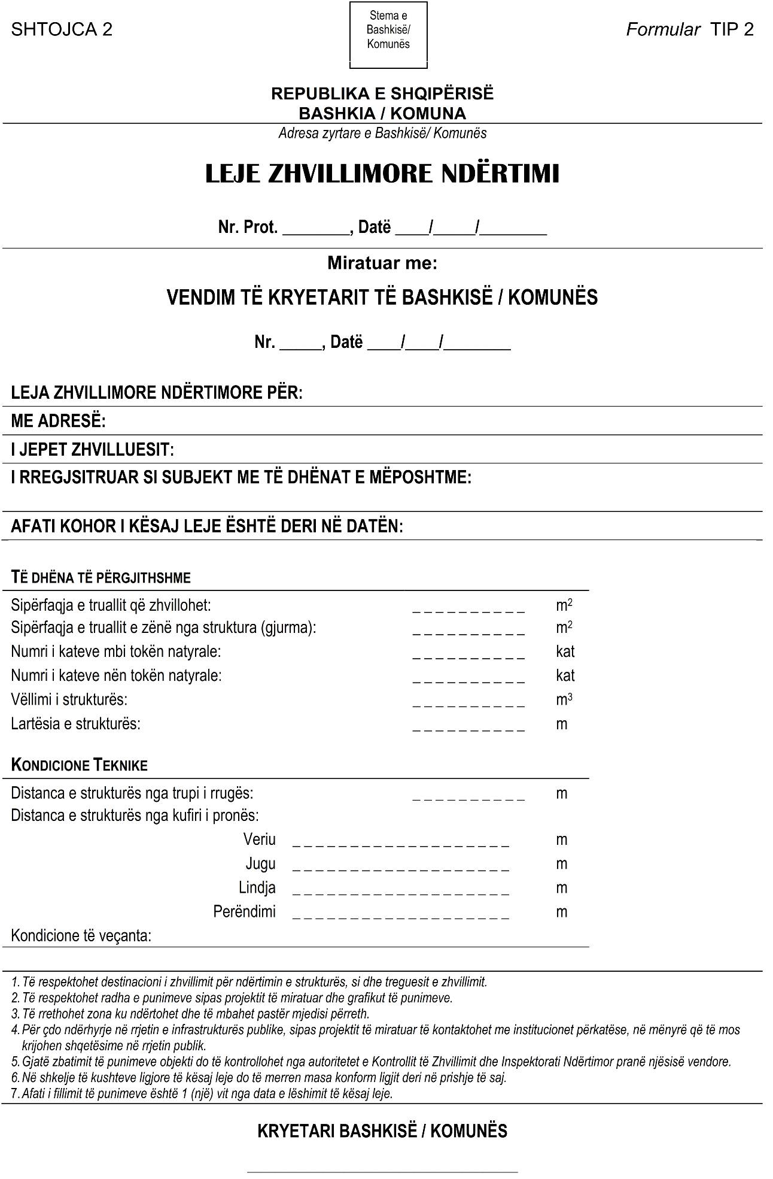

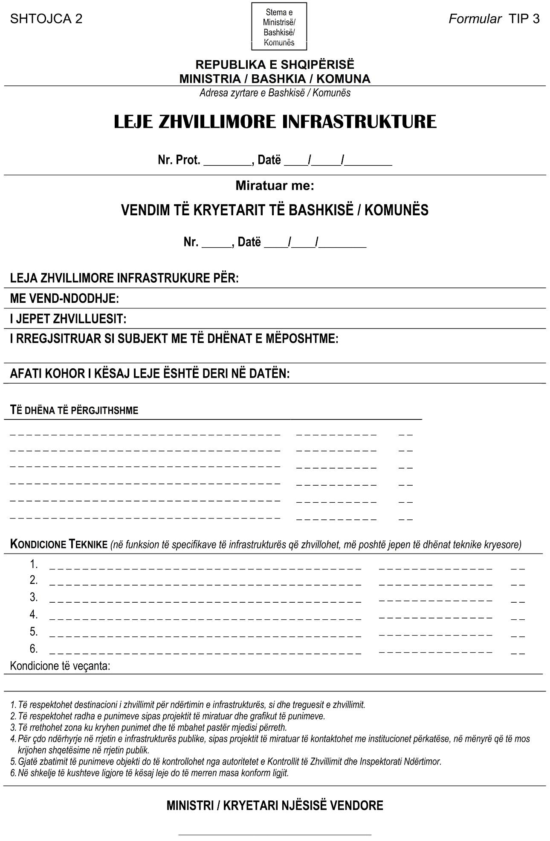

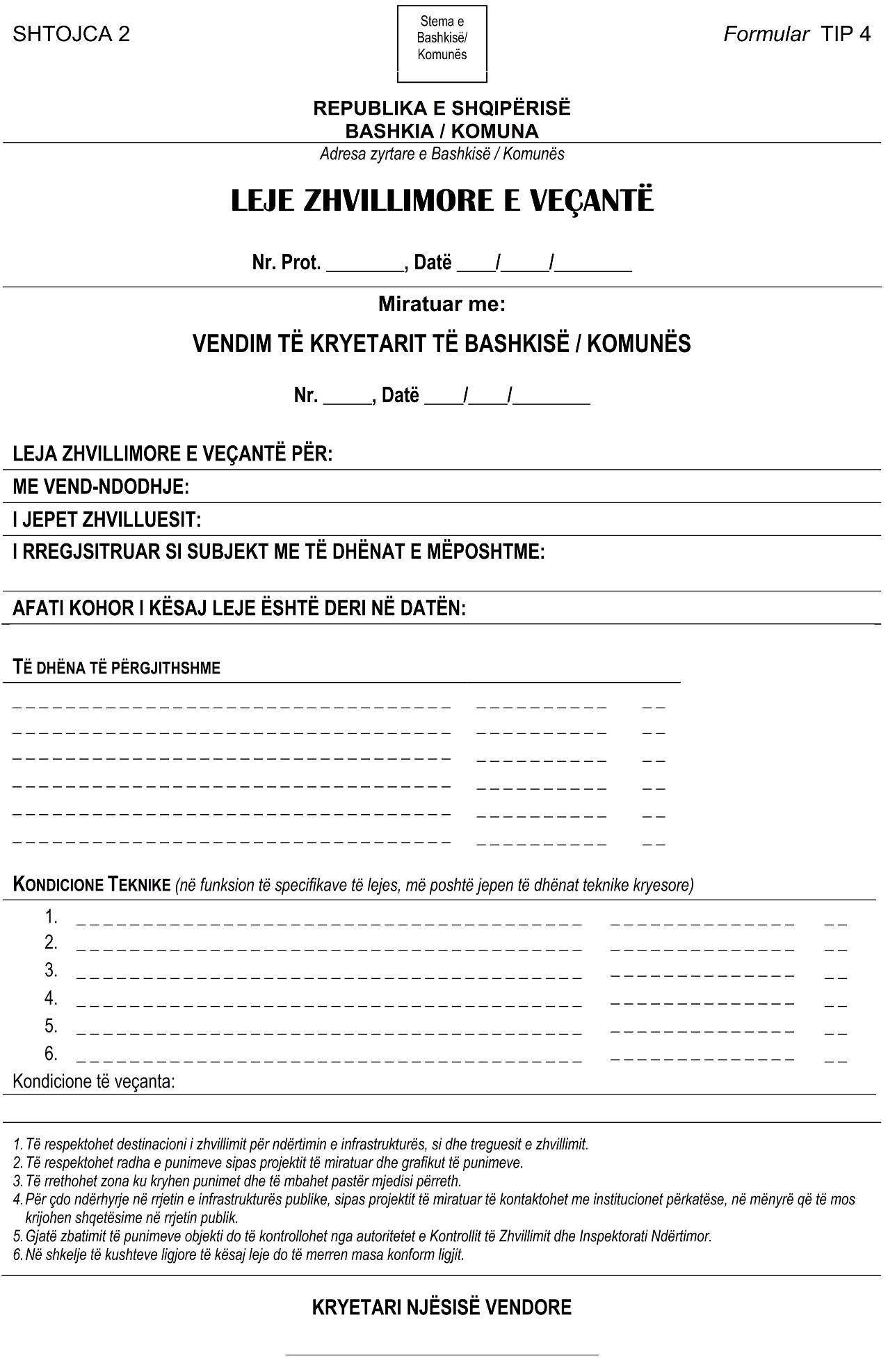

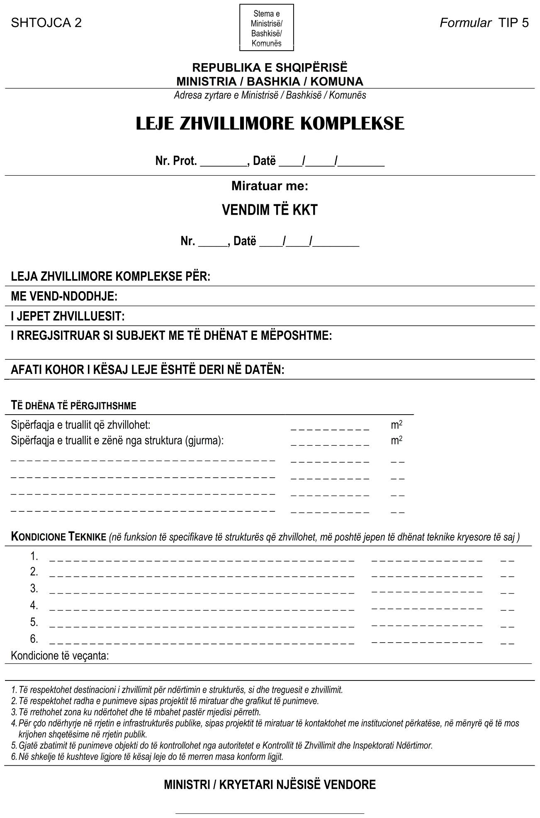

Vendim

Nr. 315, datë 20.3.2013

Për kalimin në përgjegjësi administrimi, nga ministria e mbrojtjes te ministria e punëve publike dhe transportit, për entin kombëtar të banesave, me qëllim privatizimi, të pasurisë me nr. 547, me emërtim “ish-konvikti i shkollës mjekësore”, korçë, dhe për një ndryshim në vendimin nr. 515, datë 18.7.2003 të këshillit të ministrave “për miratimin e listës së inventarit të pronave të paluajtshme shtetërore, të cilat i kalojnë në përgjegjësi administrimi ministrisë së mbrojtjes”, të ndryshuar

Në mbështetje të nenit 100 të Kushtetutës, të neneve 8, 10, 11, 14 e 15 të ligjit nr. 8743, datë 22.2.2001 “Për pronat e paluajtshme të shtetit”, të ndryshuar, dhe të ligjit nr. 9232, datë 13.5.2004 “Për programet sociale për strehimin e banorëve të zonave urbane”, të ndryshuar, me propozimin e Ministrit të Brendshëm dhe të Ministrit të Mbrojtjes, Këshilli i Ministrave

Vendosi:

1. Kalimin në përgjegjësi administrimi, nga Ministria e Mbrojtjes te Ministria e Punëve Publike dhe Transportit, për Entin Kombëtar të Banesave, me qëllim privatizimi, të pasurisë me nr. 547, me emërtim “Ish-Konvikti i Shkollës Mjekësore”, Korçë, ndodhur në zonën kadastrale 8562, me nr. pasurie 4/404, sipas planvendosjes, planimetrive dhe formularit bashkëlidhur, me qëllim privatizimin në favor të banorëve të pastrehë, të cilët banojnë në këtë godinë sipas listës bashkëlidhur.
2. Përjashtohen nga ky transferim ambientet ku ushtron aktivitetin Qendra Mjekësore e lagjes nr. 4, sipas planimetrisë bashkëlidhur.
3. Prona nr. 547, me emërtim “Ish-Konvikti i Shkollës Mjekësore”, Korçë, të hiqet nga lista e inventarit të pronave të paluajtshme shtetërore, e cila i bashkëlidhet vendimit nr. 515, datë 18.7.2003 të Këshillit të Ministrave.
4. Pas kalimit në përgjegjësi administrimi të Entit Kombëtar të Banesave, ngarkohet ky ent të lidhë kontratat e privatizimit me banorët e pastrehë, përcaktuar në listat që i bashkëlidhen këtij vendimi, sipas kushteve të privatizimit, të përcaktuara në udhëzimin nr. 22, datë 12.10.2010 të Ministrisë së Punëve Publike dhe Transportit, të ndryshuar.
5. Ngarkohen Ministri i Punëve Publike dhe Transportit (Enti Kombëtar i Banesave), Ministri i Mbrojtjes, Ministri i Brendshëm dhe Kreyregjistruesi i Pasurive të Paluajtshme të Republikës së Shqipërisë për zbatimin e këtij vendimi.
Ky vendim hyn në fuqi pas botimit në Fletoren Zyrtare.

Kryeministri
Sali Berisha

Lista e inventarit fizik të pronës nr. 547

“Ish - konvikti i shkollës mjekësore”

Nr. | Emri, mbiemri i kryefamiljarit | Sipërfaqja e pronës (banesës) që kërkon të privatizojë  në m³ | Nënshkrimi i kryefamiljarit | Vërejtje
1 | Jeta Qyrku | 50.9
2 | Sofika Mulla | 70.27
3 | Dhurata Meçe | 43.75
4 | Ismet Gorishta | 60.8
5 | Vasil Çyri | 58.91
6 | Pandi Jani | 106.16
7 | Vilson Bregu | 109.23
8 | Kasëm Saliasi | 74.33
9 | Ferat Koçiasi | 85.14
10 | Nexhat Matraku | 58.68
11 | Niko Kondili | 64.22
12 | Edmond Pëllumbi | 50.4
13 | Afrim Halilaj | 60
14 | Fatos Cenko | 74.33
15 | Shefqet Hasankolli | 62.83
16 | Dhimitër Janku | 39.29
17 | Dhimitër Roshani | 56.19
18 | Adriatik Fejzulla | 55.14
19 | Piro Kralka | 33.93
20 | Sokol Ismolli | 45.23
21 | Vangjo Dunka | 98.46
22 | Guri Meko | 56.81
23 | Marjana Gegushi | 58.73
24 | Sokol Xheladini | 58.53
25 | Tarjet Maliqi | 38.28
26 | Alban Benga | 62.59

1.Formular për inventarizimin e pronave të paluajtshme shtetërore

(Për inventarizimin e pronave të veçanta)

Ministria e Mbrojtjes
Bashkia Korçë
 | A |  |  | B |  |  | C
Nr. | Zona kadastrale,  indeksi i hartës | Numri i pasurisë | Lloji i punës | Emërtimi i pronës,  adresa | Sipërfaqja totale e pronës në m² ose Ml | Nga sipërfaqja totale sa ndërtime në m² | Funksioni për të cilin përdoret prona | Enti me përgjegjësi administrtive | Enti përdorues,  statusi juridik i përdorimit | Të dhëna të tjera  Shënime të veçanta
1 | 2 | 3 | 4 | 5 | 6 | 7 | 8 | 9 | 10 | 11
545 |  |  |  | Aerodrom  fushor | 500 000 m² | - | Për mbrojtjen | MM  Rep.3400  Tiranë | Rep.Usht.  3400  Tiranë
 |  |  |  | Korçë
 |  |  |  | Aerodromi | 500 000 | -
546 |  |  |  | Ndërtesë sinoptike  Korçë | 870 m² | 84 m² | Për mbrojtjen | MM  Rep.3400  Tiranë | Rep.Usht.  3400  Tiranë
 |  |  |  | Ndërtesë sinoptike | 84 | 84 |  |  | “
 |  |  |  | Truall | 786 | - |  |  | “
547 |  |  |  | Ish-konvikti i Shkollës Mjekësore | 2446 m² | 2446 m² | Për mbrojtjen | MM  Rep.Usht.8800  Tiranë | Rep.Usht.  nr. 4400  Korçë | Proces privatizimi  Dhënë fond banese
 |  |  |  | Lagja nr. 4 Korçë
 |  |  |  | Godina | 2446 | 2446 m² |  |  |  | 5 kate
 |  |  |  | Ish-Punëtoria Ushtarake | 268 | 268 m² | Për mbrojtjen | MM  Rep Usht,8800  Tiranë | Rep.Usht.  nr. 4400  Korçë | Proces privatizimi  Dhënë fond banese
 |  |  |  | Godina  Lagja nr. 5 Korçë | 268 | 268 |  |  |  | “

PLANVENDOSJA E OBJEKTIT ISH-KONVIKTI I MJEKËSORES

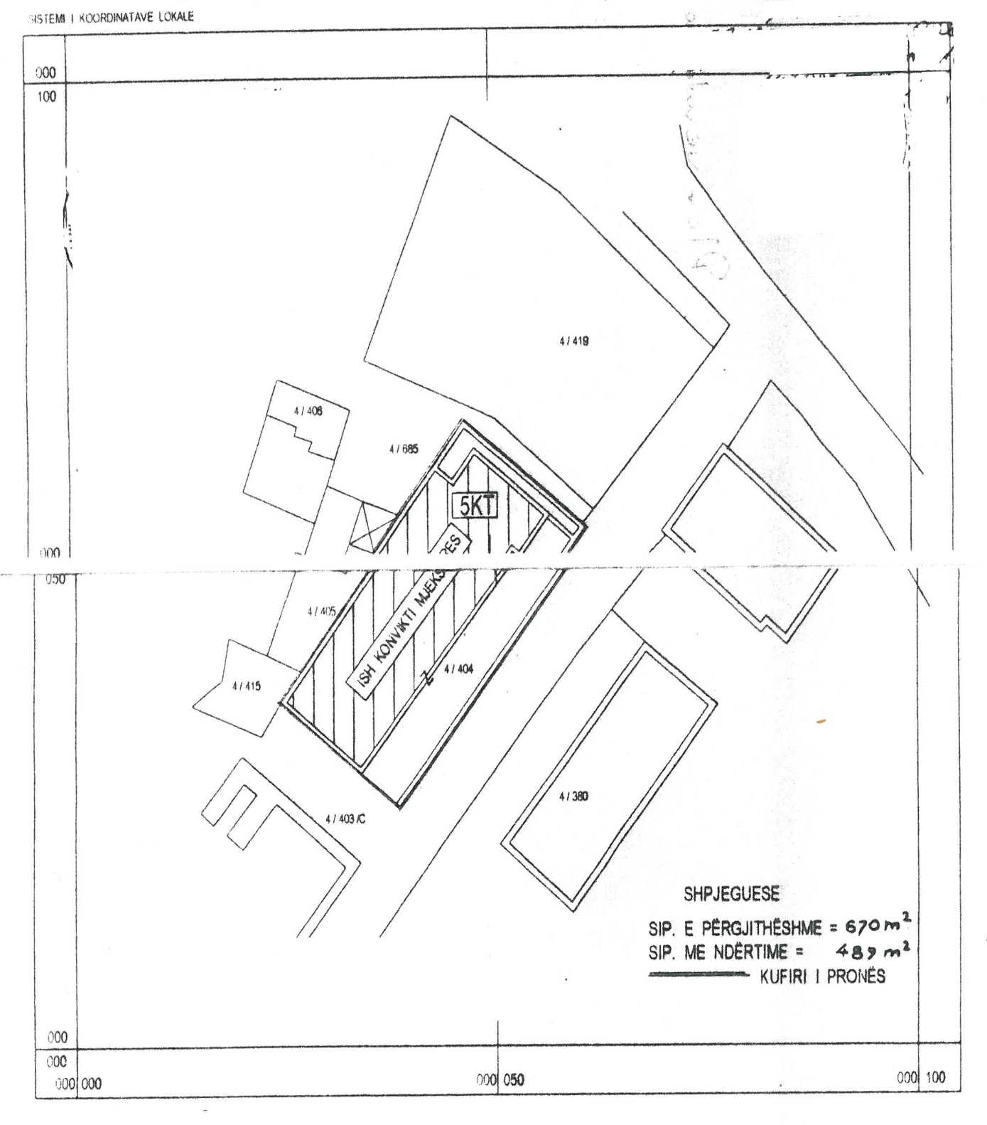
Shkalla 1:500

PLANIMETRIA E OBJEKTIT
ISH-KONVIKTI I MJEKËSORES
KATI 1 SHKALLA 1:100

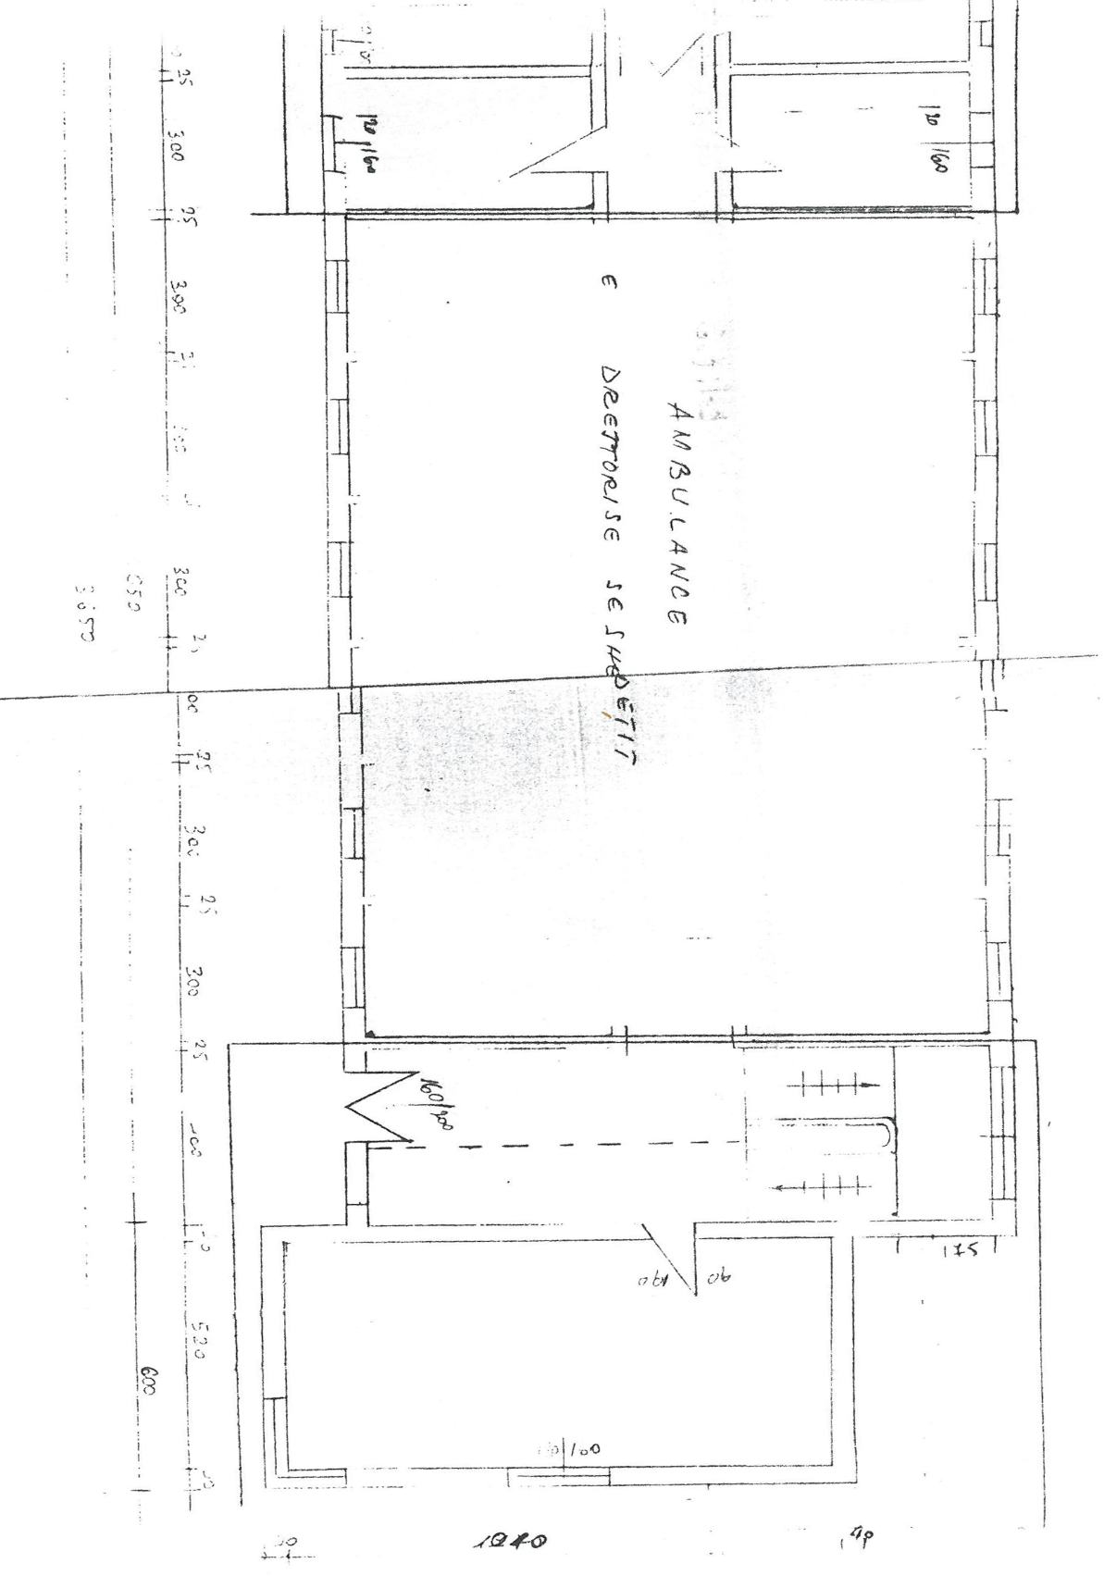

PLANIMETRIA E OBJEKTIT
ISH-KONVIKTI I MJEKËSORES
KATI 2 SHKALLA 1:100

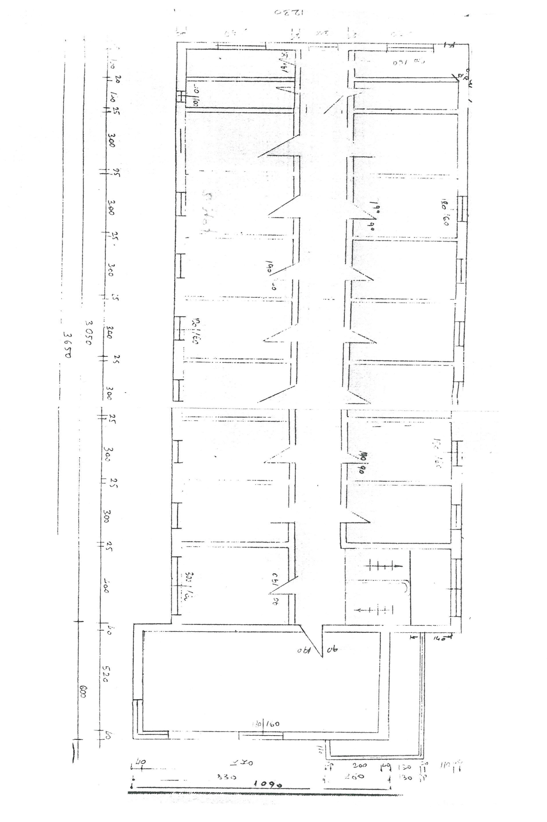

PLANIMETRIA E OBJEKTIT
ISH-KONVIKTI I MJEKËSORES
KATI 3 SHKALLA 1:100

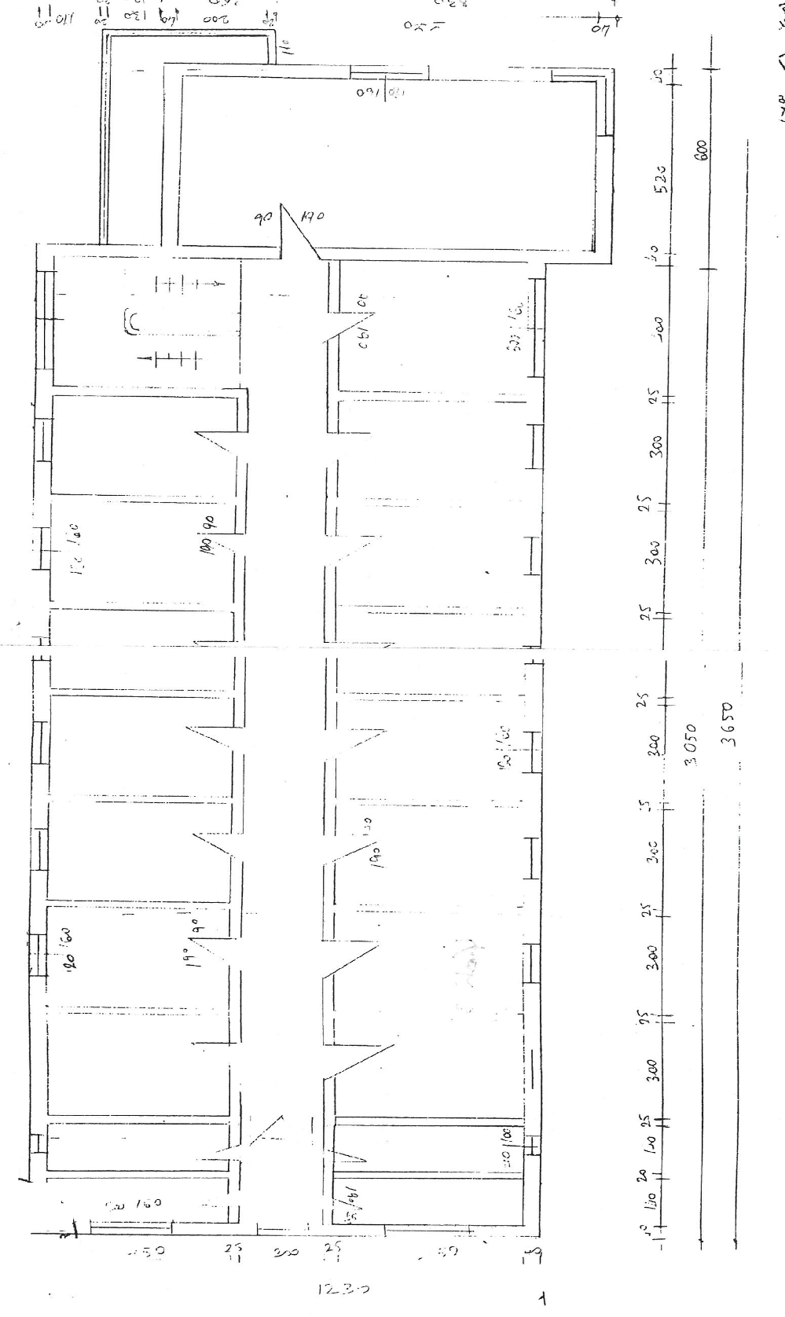

PLANIMETRIA E OBJEKTIT
ISH-KONVIKTI I MJEKËSORES
KATI 4 SHKALLA 1:100

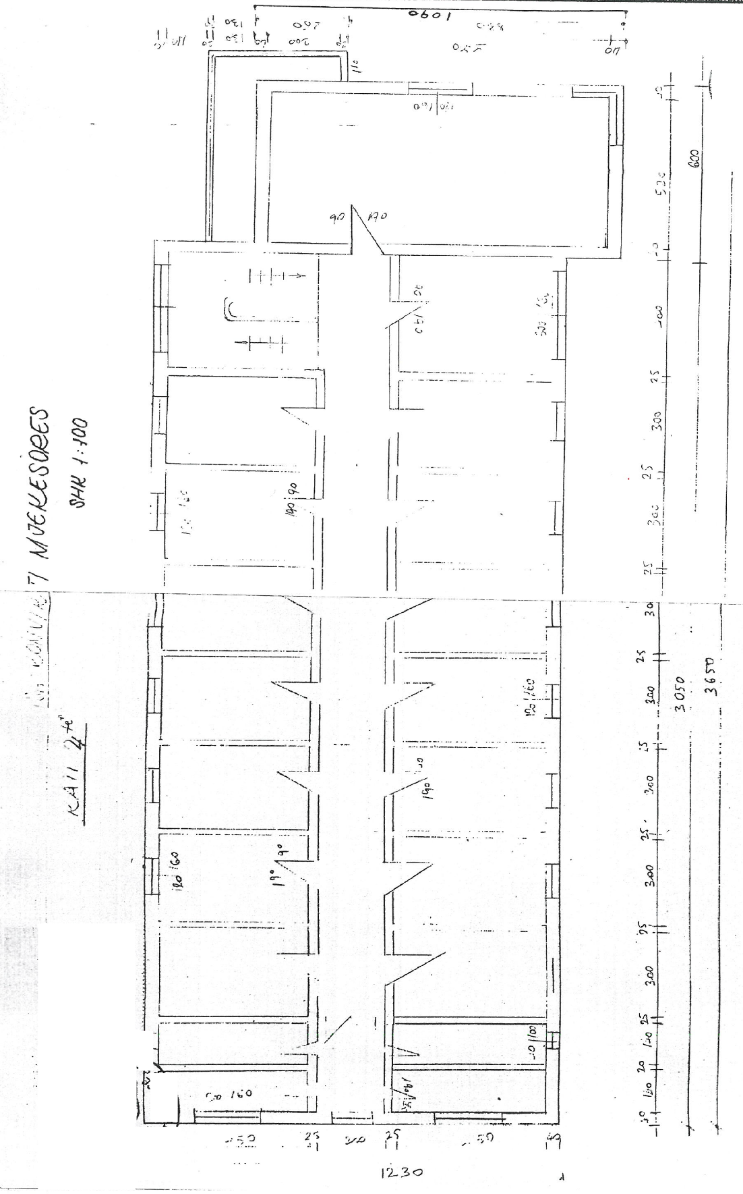

PLANIMETRIA E OBJEKTIT
ISH KONVIKTI I MJEKËSORES
KATI 5 SHKALLA 1:100

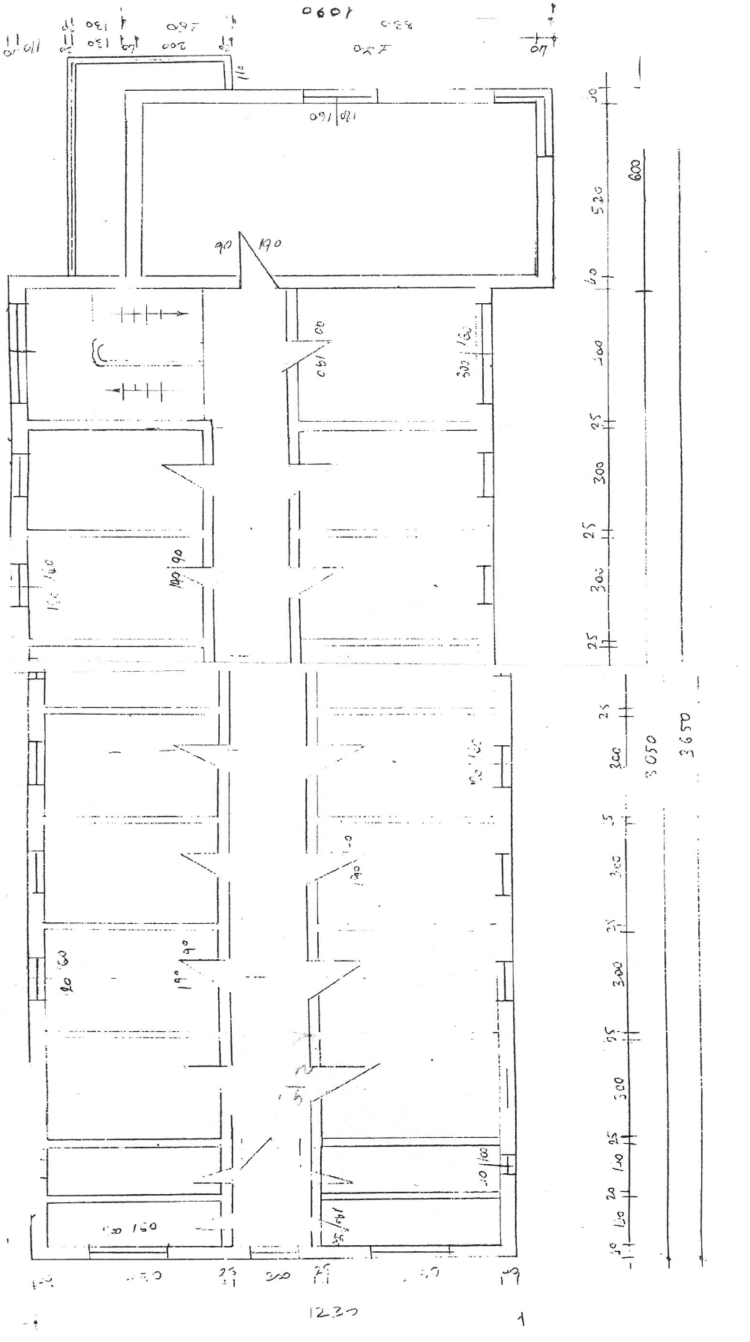

Vendim

Nr. 320, datë 18.4.2013

Për disa ndryshime në VENDIMIN nr. 343, datë 23.5.2012 të këshillit të ministrave “Për caktimin e anëtarëve, përfaqësues të këshillit të ministrave, në këshillin mbikëqyrës të agjencisë së trajtimit të kredive”

Në mbështetje të nenit 100 të Kushtetutës dhe të pikës 1 të nenit 12 të ligjit nr. 8894, datë 14.5.2002 “Për Agjencinë e Trajtimit të Kredive”, të ndryshuar, me propozimin e Ministrit të Financave, Këshilli i Ministrave

Vendosi:

Në pikën 1 të vendimit nr. 343, datë 23.5.2012 të Këshillit të Ministrave, bëhen këto ndryshime:
“Znj. Roza Nauni, ekonomiste, zëvendësohet me znj. Odeta Kromici, informaticiene.
Z. Xhentil Demiraj, ekonomist, zëvendësohet me z. Elton Stafa, ekonomist.”.
Ky vendim hyn në fuqi menjëherë dhe botohet në Fletoren Zyrtare.

Kryeministri
Sali Berisha

